Załącznik do uchwały nr LIX(632)2023

RADY MIEJSKIEJ W BARCZEWIE z dnia 28.09.2023 r.

Opracowanie:

Spis treści

1. Wprowadzenie 4

1.1 Podstawa prawna 4

2. Charakterystyka gminy 6

3. Diagnoza obszaru zdegradowanego 7

3.1 Metodyka wyznaczenia obszaru zdegradowanego 7

3.2 Wyróżnione obszary porównawcze 7

3.3 Dobór kryteriów delimitacji obszaru zdegradowanego 11

3.4 Wskaźniki społeczne 15

3.5 Wskaźniki gospodarcze 29

3.6 Wskaźniki środowiskowe 32

3.7 Wskaźniki przestrzenno-funkcjonalne 38

3.8 Wskaźniki techniczne 47

3.9 Podsumowanie 53

4. Wyznaczenie obszaru zdegradowanego i obszaru rewitalizacji 60

4.1 Wyznaczenie obszaru zdegradowanego 60

4.2 Wyznaczenie obszaru rewitalizacji 62

Spis tabel i grafik 65

# 1. Wprowadzenie

Niniejsza diagnoza delimitacyjna ma na celu wyznaczenie obszaru zdegradowanego (OZ) oraz obszaru rewitalizacji (OR) na terenie gminy Barczewo. Jest to pierwszy etap opracowania Gminnego Programu Rewitalizacji Gminy Barczewo na lata 2023-2030. Głównym celem diagnozy delimitacyjnej jest zidentyfikowanie obszarów gminy, w których występuje natężenie zjawisk kryzysowych, zwłaszcza o charakterze społecznym. Procedura delimitacji polega na identyfikacji i analizie problemów oraz negatywnych zjawisk występujących w gminie. Takie rozpoznanie, a następnie wyznaczenie w drodze uchwały, stanowiącej akt prawa miejscowego, obszaru zdegradowanego i obszaru rewitalizacji umożliwi przystąpienie do opracowania Gminnego Programu Rewitalizacji Gminy Barczewo na lata 2023-2030.

Zapisy ustawy o rewitalizacji[1] jednoznacznie wskazują na terytorialne skoncentrowanie procesu rewitalizacji i tym samym na konieczność realizacji projektów rewitalizacyjnych na ściśle określonym obszarze. Proces ten powinien stanowić przemyślaną i kompleksową interwencję na obszarze najbardziej tego wymagającym. Zatem o wyborze obszaru rewitalizacji decyduje zarówno silna koncentracja negatywnych zjawisk, jak i istotne znaczenie pod kątem rozwoju lokalnego.

## 1.1 Podstawa prawna

Diagnoza delimitacyjna przeprowadzona w celu wyznaczenia obszaru zdegradowanego i obszaru rewitalizacji została opracowana na podstawie ustawy o rewitalizacji z dnia 9 października 2015 r. (Dz. U. z 2021 r. poz. 485, z 2023 r. poz. 28).

Zgodnie z zapisami art. 9 ustawy o rewitalizacji za obszar zdegradowany uznaje się „***obszar gminy znajdujący się w stanie kryzysowym z powodu koncentracji negatywnych zjawisk społecznych, w szczególności bezrobocia, ubóstwa, przestępczości, wysokiej liczby mieszkańców będących osobami ze szczególnymi potrzebami, o których mowa w ustawie z dnia 19 lipca 2019 r. o zapewnianiu dostępności osobom ze szczególnymi potrzebami (Dz. U. z 2020 r. poz. 1062), niskiego poziomu edukacji lub kapitału społecznego, a także niewystarczającego poziomu uczestnictwa w życiu publicznym i kulturalnym”****[2]*. Co więcej, zapisy ustawy determinują wskazanie danego obszaru jako zdegradowanego występowaniem na nim ponadto co najmniej jednego z następujących negatywnych zjawisk: gospodarczych, środowiskowych, przestrzenno-funkcjonalnych lub technicznych. Na podstawie przeprowadzonej analizy w sferze społecznej oraz w sferach pozaspołecznych (gospodarcza, środowiskowa, przestrzenno-funkcjonalna, techniczna) wskazuje się obszary w gminie będące w stanie kryzysowym i tym samym wyznacza się obszar zdegradowany.

Art. 10 ustawy o rewitalizacji definiuje obszar rewitalizacji jako „***obszar obejmujący całość lub część obszaru zdegradowanego, cechujący się szczególną koncentracją negatywnych zjawisk […], na którym z uwagi na istotne znaczenie dla rozwoju lokalnego gmina zamierza prowadzić rewitalizację”****[3].* Ponadto, zgodnie z zapisami ustawy o rewitalizacji, obszar rewitalizacji nie może zajmować więcej niż 20% powierzchni gminy oraz nie może być zamieszkiwany przez więcej niż 30% jej populacji.

W ramach diagnozy delimitacyjnej zaprezentowano wyniki analizy sytuacji społecznej, ale także gospodarczej, środowiskowej, przestrzenno-funkcjonalnej i technicznej w gminie Barczewo. W podrozdziale *Metodyka wyznaczania obszaru zdegradowanego* zaprezentowany został katalog kryteriów delimitacji, w oparciu o który przeprowadzona została przedmiotowa analiza.

# 2. Charakterystyka gminy

Gmina miejsko-wiejska Barczewo położona jest w środkowej części województwa warmińsko-mazurskiego, we wschodniej części powiatu olsztyńskiego. To jedna z 12 gmin tego powiatu. Jej łączna powierzchnia wynosi 319,85 km2, co stanowi 11,3% powierzchni powiatu olsztyńskiego. Gmina ta graniczy z gminami Olsztyn, Biskupiec, Dywity, Dźwierzuty, Jeziorany i Purda.

Sieć osadniczą gminy Barczewo tworzy miasto Barczewo oraz 32 sołectwa, w skład których wchodzą 54 miejscowości. Miasto pełni istotną rolę ośrodka administracyjnego gminy. Na terenie miasta zlokalizowane są usługi publiczne i administracji, wśród których wyróżnia się Urząd Miejski, Centrum Kulturalno-Biblioteczne, Miejski Ośrodek Pomocy Społecznej, Miejski Zespół Oświaty i Zdrowia oraz Miejską Przychodnię Zdrowia.

Głównymi arteriami komunikacyjnymi przebiegającymi przez gminę są: droga rangi krajowej nr 16 (Grudziądz – Olsztyn – Augustów), która łączy północny obszar państwa ze wschodnią granicą Polski, z Litwą i Białorusią oraz droga wojewódzka nr 595, która przebiega przez gminę Barczewo i gminę Jeziorany i stanowi dla tej drugiej połączenie z droga krajową. Uzupełnieniem wskazanej sieci drogowej są drogi powiatowe oraz drogi gminne, które zapewniają połączenie Barczewa ze wszystkimi miejscowościami gminy i miejscowościami powiatu. Odległość Barczewa do ośrodka powiatowego i wojewódzkiego Olsztyna wynosi ok. 20 km.

Dominującą formą użytkowania terenu w gminie są użytki rolne, które stanowią 51% jej obszaru. Lasy, w których dominują drzewa iglaste, stanowią niespełna 34% powierzchni gminy, a niecałe 5% powierzchni to naturalne zbiorniki wodne. Pozostała powierzchnia gminy to drogi, tereny pod zabudowę mieszkaniową i rekreacyjną, a także tereny przemysłowe i kolejowe oraz nieużytki.

Gmina Barczewo w swoich granicach posiada tereny o znaczeniu przyrodniczo-krajobrazowym objęte ochroną, które należą do Obszaru Chronionego Krajobrazu Doliny Środkowej Łyny oraz Obszaru Chronionego Krajobrazu Pojezierza Olsztyńskiego, a ponadto znajdują się tu parki podworskie objęte ochroną konserwatorską.

# 3. Diagnoza obszaru zdegradowanego

Celem opracowania diagnozy delimitacyjnej obszaru zdegradowanego i obszaru rewitalizacji gminy Barczewo jest zidentyfikowanie obszarów gminy, na których występuje koncentracja negatywnych zjawisk, w szczególności tych o charakterze społecznym. Poprawne zidentyfikowanie obszarów umożliwi podjęcie skutecznych działań, mających na celu wyprowadzenie ze stanu kryzysowego oraz stanowić będzie podstawę do przeprowadzenia planowanej interwencji.

W procesie wyznaczania obszaru zdegradowanego uwzględniono przede wszystkim zmienne związane z aspektem społecznym, a następnie zmienne odnoszące się do sfer: gospodarczej, środowiskowej, przestrzenno-funkcjonalnej i technicznej.

## 3.1 Metodyka wyznaczenia obszaru zdegradowanego

Zapisy ustawy o rewitalizacji wskazują, że rewitalizacja to proces, którego celem jest wyprowadzenie obszaru zdegradowanego ze stanu kryzysowego. Proces ten realizowany powinien być w sposób kompleksowy poprzez zintegrowanie działań na rzecz lokalnej społeczności, przestrzeni i gospodarki, skoncentrowanych terytorialnie, prowadzonych przez interesariuszy rewitalizacji.[4] Podstawą do prowadzenia działań jest gminny program rewitalizacji. Uwzględniając powyższe, obszar rewitalizacji powinien zostać wyodrębniony w sposób szczegółowy z wykorzystaniem wskaźników przedstawiających wewnętrze zróżnicowanie poszczególnych obszarów gminy.

## 3.2 Wyróżnione obszary porównawcze

W ramach opracowania diagnozy delimitacyjnej zdecydowano się na wyróżnienie w gminie sześciu jednostek statystycznych – obszarów porównawczych. W tym celu dokonano podziału gminy uwzględniając jej wiejsko-miejski charakter. Podstawą przeprowadzenia analiz stał się układ jednostek referencyjnych, na który składają się wydzielone jednostki urbanistyczne dla obszaru miasta Barczewo oraz przyjęte obszary porównawcze wiejskiej części gminy. Na potrzeby opracowania miasto Barczewo zostało podzielone na 3 obszary wynikające z obrębów ewidencyjnych miasta (Obszar 1, Obszar 2 i Obszar 3). Podstawą podziału części wiejskiej gminy stały się funkcjonujące, zgodnie ze statutem gminy, jednostki pomocnicze – sołectwa. W ramach podziału obszaru wiejskiego wyróżniono trzy jednostki, na które składają się sołectwa powiązane ze sobą terytorialnie. W poniższej tabeli zaprezentowano podział obszaru wiejskiego gminy Barczewo:

Tabela 1. Podział wiejskich obszarów porównawczych w gminie Barczewo

|  |  |
| --- | --- |
| Wiejskie obszary porównawcze | Sołectwa |
| Obszar 3 | Bartołty Wielkie, Ramsowo, Jedzbrak, Tumiany, Kierzliny, Odryty, Ramsówko, Kromerowo, Krupoliny, Leszno, Niedźwiedź |
| Obszar 4 | Bark, Bogdany, Kaplityny, Łęgajny, Mokiny, Nikielkowo, Skajboty, Wójtowo, Wrócikowo, Zalesie |
| Obszar 5 | Barczewko, Ruszajny, Biedowo, Kronowo, Lamkowo, Łapka, Maruny, Stare Włoki, Radosty, Wipsowo, Szynowo |

*Źródło: opracowanie własne*

Poniżej przedstawiono wyodrębnione obszary porównawcze z uwzględnieniem ich powierzchni i liczby mieszkańców.

Tabela 2. Podział gminy Barczewo na obszary porównawcze

|  |  |  |  |  |
| --- | --- | --- | --- | --- |
| Obszary porównawcze | Powierzchnia [ha] | Udział powierzchni | Liczba ludności | Udział ludności |
| Obszar 1 | 117 | 0,4% | 2542 | 14,8% |
| Obszar 2 | 163 | 0,5% | 2301 | 13,4% |
| Obszar 3 | 177 | 0,6% | 2015 | 11,7% |
| Obszar 4 | 10 758 | 33,6% | 1980 | 11,5% |
| Obszar 5 | 7 512 | 23,5% | 4647 | 27,1% |
| Obszar 6 | 13 282 | 41,5% | 3681 | 21,4% |
| Gmina Barczewo | **32 009** | **100,0%** | **17166** | **100,0%** |

*Źródło: opracowanie własne*

Poniższe grafiki prezentują podział gminy i podział miasta na wskazane powyżej jednostki porównawcze.

Grafika 1. Podział gminy Barczewo na obszary porównawcze

*Źródło: opracowanie własne*

Grafika 2. Podział obszaru miasta na obszary porównawcze.

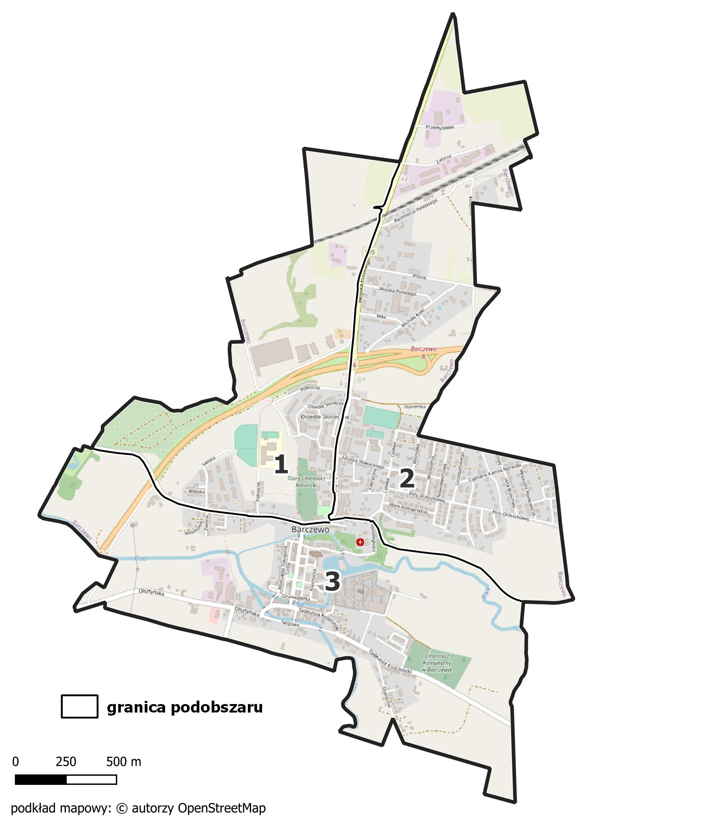

*Źródło: opracowanie własne*

## 3.3 Dobór kryteriów delimitacji obszaru zdegradowanego

Zgodnie z art. 4 ustawy o rewitalizacji[5] „*w celu opracowania diagnoz służących […] wyznaczeniu obszaru zdegradowanego i obszaru rewitalizacji […] wójt, burmistrz lub prezydent miasta prowadzi analizy, w których wykorzystuje obiektywne i weryfikowalne mierniki i metody badawcze dostosowane do lokalnych uwarunkowań”.*

Biorąc pod uwagę ustawowe zapisy oraz miejsko-wiejski charakter gminy Barczewo, konieczne było wypracowanie katalogu wskaźników, które pozwoliły na przeprowadzenie analizy i oceny sytuacji i zjawisk zachodzących na obszarze gminy, w szczególności w sferze społecznej, ale także gospodarczej, środowiskowej, przestrzenno-funkcjonalnej oraz technicznej. Istotnym było, aby zmienne te różnicowały wyznaczone obszary porównawcze. Na potrzeby niniejszej diagnozy wypracowano katalog kryteriów delimitacji OZ, w którym znajduje się 26 zmiennych, w podziale na 5 sfer (sfera społeczna, gospodarcza, środowiskowa, przestrzenno-funkcjonalna i techniczna). W poniższej tabeli zaprezentowano katalog zmiennych delimitacji obszaru zdegradowanego i obszaru rewitalizacji w gminie Barczewo wraz z opisem metodyki, źródłem danych potrzebnych do wyliczenia poszczególnych wskaźników oraz wskazaniem, czy dane zjawisko jest stymulantą czy destymulantą, tzn.  czy jego wysoka wartość świadczy o rozwoju czy też o występowaniu zjawiska kryzysowego.

Tabela 3. Katalog zmiennych wykorzystanych w diagnozie

|  |  |  |  |
| --- | --- | --- | --- |
| SFERA | Zmienna | Opis zmiennej | Stymulanta/  destymulanta |
| Sfera społeczna | Przyrost naturalny na 1000 mieszkańców | Wskaźnik dotyczący aspektu demograficznego. Wskaźnik obliczony jako różnica między liczbą urodzeń i zgonów na danym obszarze, podawany w przeliczeniu na 1000 mieszkańców.  Źródło danych: Urząd Miejski w Barczewie | Stymulanta |
| Saldo migracji na 1000 mieszkańców | Wskaźnik określający poziom zasiedlania/wyludniania się gminy.  Źródło danych: Urząd Miejski w Barczewie | Stymulanta |
| Liczba osób bezrobotnych na 1000 mieszkańców | Wskaźnik skupiający się na ocenie sytuacji społeczności obszaru na lokalnym rynku pracy, dotyczący osób poszukujących pracy i zarejestrowanych jako bezrobotne. Zmienna prezentowana w formie średniej przeliczeniowej, pokazującej liczbę osób bezrobotnych na 1000 mieszkańców.  Źródło danych: PUP w Olsztynie | Destymulanta |
| Liczba przestępstw na 1000 mieszkańców | Wskaźnik dotyczący bezpieczeństwa publicznego, odnoszący się do liczby przestępstw popełnionych w gminie.  Źródło danych: Komisariat Policji w Barczewie | Destymulanta |
| Liczba zdarzeń drogowych na 1000 mieszkańców | Wskaźnik opisujący sytuację w zakresie naruszeń bezpieczeństwa i prawa drogowego, odnoszącą się do liczby zarejestrowanych zdarzeń drogowych. Zmienna prezentowana w formie przeliczeniowej pokazującej liczbę zdarzeń drogowych na 1000 mieszkańców.  Źródło danych: Komisariat Policji w Barczewie | Destymulanta |
| Liczba klientów pomocy społecznej na 1000 mieszkańców | Wskaźnik opisujący popyt na usługi ośrodka pomocy społecznej na danym obszarze oraz obrazujący stan lokalnej społeczności w zakresie liczby klientów ośrodka pomocy społecznej w przeliczeniu na 1000 mieszkańców.  Źródło danych: Urząd Miejski w Barczewie | Destymulanta |
| Kwota udzielonych świadczeń na 1000 mieszkańców | Wskaźnik opisujący popyt na usługi ośrodka pomocy społecznej na danym obszarze oraz obrazujący stan lokalnej społeczności w zakresie kwot udzielonych świadczeń przez ośrodek pomocy społecznej w przeliczeniu na 1000 mieszkańców.  Źródło danych: Urząd Miejski w Barczewie | Destymulanta |
| Liczba osób pobierających świadczenia ze względu na niepełnosprawność na 1000 mieszkańców | Wskaźnik opisujący popyt na usługi pomocy społecznej na danym obszarze oraz obrazujący poziom zapotrzebowania na świadczenia przez osoby z niepełnosprawnością (lub ze względu na niepełnosprawność) w przeliczeniu na 1000 mieszkańców.  Źródło danych: Urząd Miejski w Barczewie | Destymulanta |
| Czytelnicy bibliotek na 1000 mieszkańców | Wskaźnik przedstawiający uczestnictwo w życiu publicznym i kulturalnym mieszkańców gminy. Wyrażony liczbą czytelników biblioteki w gminie w przeliczeniu na 1000 mieszkańców.  Źródło danych: Urząd Miejski w Barczewie | Stymulanta |
| Liczba organizacji pozarządowych na 1000 mieszkańców | Wskaźnik obrazujący poziom aktywności społecznej mieszkańców poszczególnych obszarów gminy. Wskaźnik prezentowany w formie przeliczeniowej wyrażanej stosunkiem zarejestrowanych organizacji pozarządowych do liczby ludności.  Źródło danych: Urząd Miejski w Barczewie | Stymulanta |
| Sfera gospodarcza | Liczba podmiotów gospodarczych na 1000 mieszkańców | Wskaźnik obrazujący poziom rozwoju przedsiębiorczości w poszczególnych obszarach, prezentowany w formie przeliczeniowej wyrażanej stosunkiem zarejestrowanych działalności gospodarczych do liczby ludności.  Źródło danych: Urząd Miejski w Barczewie | Stymulanta |
| Liczba nowo zarejestrowanych podmiotów gospodarczych w stosunku do wyrejestrowanych | Wskaźnik obrazuje poziom rozwoju gospodarczego obszaru. Wartość wskaźnika wyrażona w formie odsetka.  Źródło danych: Urząd Miejski w Barczewie | Stymulanta |
| Sfera Środowiskowa | Masa wyrobów azbestowych na 1 mieszkańca [kg] | Wskaźnik zagrożenia stwarzanego przez wyroby azbestowe dla mieszkańców. Wskaźnik pokazuje, ile kg wyrobów azbestowych przypada średnio na jednego mieszkańca.  Źródło danych: Urząd Miejski w Barczewie | Destymulanta |
| Udział budynków mieszkalnych znajdujących się w strefie zagrożenia hałasem drogowym i kolejowym | Wskaźnik opisujący, jaki odsetek budynków w poszczególnych obszarach znajduje się w strefie zagrożenia hałasem drogowym i kolejowym. Zmienna wyrażana w wartościach procentowych.  Źródło danych: BDOT (Baza danych obiektów topograficznych) | Destymulanta |
| Średnie roczne stężenie PM2.5 | Wskaźnik dotyczący jakości powietrza w poszczególnych obszarach, wyrażany w postaci stężenia pyłów zawieszonych PM2.5  Źródło danych: powietrze.glos.gov.pl | Destymulanta |
| Udział gospodarstw domowych ogrzewanych kotłami na paliwo stałe | Wskaźnik przedstawia liczbę szkodliwych źródeł ciepła wykorzystywanych w gospodarstwach domowych w ogólnej ich liczbie.  Źródło danych: Urząd Miejski w Barczewie | Destymulanta |
| Sfera przestrzenno-funkcjonalna | Dostępność do usług publicznych (apteki, biblioteki, banki, poczta, urząd, instytucje kultury, świetlice) | Wskaźnik określa poziom dostępności instytucji publicznych. Ocenie poddano liczbę aptek, bibliotek, banków, urzędów pocztowych, urzędów, instytucji kultury, świetlic w przeliczeniu na 1000 mieszkańców (w znaczeniu organizacyjnym).  Źródło danych: Urząd Miejski w Barczewie | Stymulanta |
| Udział terenów rekreacyjnych w powierzchni ogółem | Wskaźnik prezentujący dostęp do przestrzeni rekreacyjnych w poszczególnych obszarach. Wskaźnik został oceniony na podstawie danych przestrzennych obrazujących udział terenów rekreacyjnych w powierzchni ogółem.  Źródło danych: Urząd Miejski w Barczewie | Stymulanta |
| Dostępność komunikacyjna | Wskaźnik pokazuje dostępność przystanków w poszczególnych obszarach. Wyrażony jest on jako procentowy udział przystanków w danym obszarze do ogółu przystanków w gminie.  Źródło danych: Urząd Miejski w Barczewie i BDOT (Baza danych obiektów topograficznych) | Stymulanta |
| Dostępność infrastruktury rowerowej na km² | Wskaźnik prezentuje dostępność tras rowerowych (w tym ścieżek rowerowych, dróg rowerowych oraz ciągów pieszo-rowerowych). Wartość wskaźnika została zaprezentowana w formie odsetka długości w ogólnej długości tras rowerowych w gminie Barczewo.  Źródło danych: Urząd Miejski w Barczewie | Stymulanta |
| Dostępność opieki zdrowotnej na 1000 mieszkańców | Wskaźnik obrazuje zagęszczenie działalności gospodarczych w sekcji Q, dział 86 – opieka zdrowotna na 1000 mieszkańców.  Źródło danych: www.dane.biznes.gov.pl/ | Stymulanta |
| Udział powierzchni biologicznie czynnej w powierzchni ogółem | Wskaźnik obrazuje udział trenów z nawierzchnią ziemną, zapewniającą naturalną wegetację. Wskaźnik zaprezentowany w formie udziału (odsetka) w stosunku do ogólnej powierzchni jednostki.  Źródło danych: BDOT (Baza danych obiektów topograficznych) | Stymulanta |
| Sfera techniczna | Liczba zabytków i pomników przyrody na km² | Wskaźnik odnoszący się do liczby zabytków oraz pomników przyrody na danym obszarze. Zmienna wyrażona jako średnia liczba takich obiektów w przeliczeniu na km2. Duża liczba takich obiektów stwarza konieczność podejmowania prac konserwatorskich oraz wymaga nakładów finansowych potrzebnych do zachowania dziedzictwa kulturowego i przyrodniczego.  Źródło danych: Urząd Miejski w Barczewie | Destymulanta |
| Liczba obiektów użyteczności publicznej wymagających termomodernizacji na km2 | Wskaźnik dotyczący dostosowania budynków użyteczności publicznej do wymagań związanych z termomodernizacją. Zmienna obliczona jako średnia liczba budynków wymagających termomodernizacji na km2 na danym obszarze.  Źródło danych: Urząd Miejski w Barczewie | Destymulanta |
| Liczba obiektów użyteczności publicznej wymagających dostosowania do osób ze szczególnymi potrzebami na km2 | Wskaźnik odnoszący się do dostosowania budynków użyteczności publicznej do potrzeb osób ze szczególnymi potrzebami. Wskaźnik wyrażony jako wartość procentowa w ogóle budynków użyteczności publicznej na danym obszarze.  Źródło danych: Urząd Miejski w Barczewie | Destymulanta |
| Penetracja budynkowa Internetem stacjonarnym o przepustowości co najmniej 30 mb/s | Wskaźnik dotyczący poziomu dostępu do szybkiej sieci internetowej. Zmienna pokazuje, jaki procent budynków posiada możliwość wykorzystywania tego typu Internetu.  Źródło danych: www.mapbook.uke.gov.pl | stymulanta |

*Źródło: opracowanie własne*

Podjęta analiza wybranych, zaprezentowanych powyżej zmiennych umożliwiła wyodrębnienie tych obszarów gminy Barczewo, w których koncentracja i natężenie negatywnych zjawisk są najwyższe, co wskazuje na występowanie stanu kryzysowego. Wykorzystane w analizie dane pozyskane zostały z Urzędu Miejskiego w Barczewie oraz instytucji takich jak: Miejski Ośrodek Pomocy Społecznej w Barczewie, Powiatowy Urząd Pracy w Olsztynie i Komisariat Policji w Barczewie, a także danych ogólnodostępnych. Zmienne zostały zaprezentowane w kolejnych rozdziałach oraz szczegółowo omówione i przedstawione w formie graficznej.

## 3.4 Sfera społeczna

Zgodnie z zapisami ustawy o rewitalizacji[6] o występowaniu kryzysu w sferze społecznej świadczy koncentracja negatywnych zjawisk społecznych, w szczególności związanych z bezrobociem, ubóstwem, przestępczością, niskim poziomem edukacji i kapitału społecznego oraz niską aktywnością w życiu publicznym i kulturalnym (art. 9 ust. 1). Sfera społeczna stanowi kluczowy element w procesie delimitacji obszaru rewitalizacji z uwagi na główny cel działań rewitalizacyjnych, jakim jest polepszenie warunków i jakości życia lokalnej społeczności.

W przeprowadzonej analizie w sferze społecznej wykorzystano różnorodne zmienne, które przedstawiają stan oraz skale występujących problemów społecznych w wyróżnionych obszarach porównawczych gminy Barczewo. Na podstawie zebranych danych statystycznych przeprowadzono analizę porównawczą sześciu wskaźników w zakresie sytuacji demograficznej, poziomu kapitału społecznego, bezrobocia, opieki społecznej oraz bezpieczeństwa publicznego.

Pierwszą zmienną analizowaną w ramach sfery społecznej jest przyrost naturalny na 1000 mieszkańców, wyliczony na podstawie liczby urodzeń i zgonów mieszkańców gminy w 2022 r. W gminie Barczewo przyrost naturalny przyjął wartość ujemną, co oznacza przeważającą liczbę zgonów nad liczbą urodzeń (różnica o 93). Wartość wskaźnika w przeliczeniu na 1000 mieszkańców dla gminy wyniosła -5,4. Sytuację negatywną – wartość wskaźnika niższą niż dla gminy – odnotowano w przypadku trzech obszarów w mieście Barczewo, a najmniej korzystna dotyczy obszaru 2, dla którego wartość wskaźnika jest najniższa (-24,8). Należy zwrócić uwagę na sytuację występującą na obszarze 6, w którym odnotowano dodatnią wartość przyrostu naturalnego (2,4). Poniższa tabela przedstawia szczegółowe dane.

Tabela 4. Przyrost naturalny na 1000 mieszkańców.

|  |  |  |  |  |  |
| --- | --- | --- | --- | --- | --- |
|  | Urodzenia | Zgony | Przyrost naturalny | Liczba mieszkańców | **Przyrost naturalny na 1000 mieszkańców** |
| Obszar 1 | 23 | 38 | -15 | 2 542 | **-5,9** |
| Obszar 2 | 17 | 74 | -57 | 2 301 | **-24,8** |
| Obszar 3 | 24 | 46 | -22 | 2 015 | **-10,9** |
| Obszar 4 | 22 | 27 | -5 | 1 980 | **-2,5** |
| Obszar 5 | 38 | 41 | -3 | 4 647 | **-0,6** |
| Obszar 6 | 35 | 26 | 9 | 3 681 | **2,4** |
| **Gmina Barczewo** | **159** | **252** | **-93** | **17166** | **-5,4** |

*Źródło: opracowanie własne na podstawie danych Urzędu Miejskiego w Barczewie*

Grafika 3. Przyrost naturalny na 1000 mieszkańców

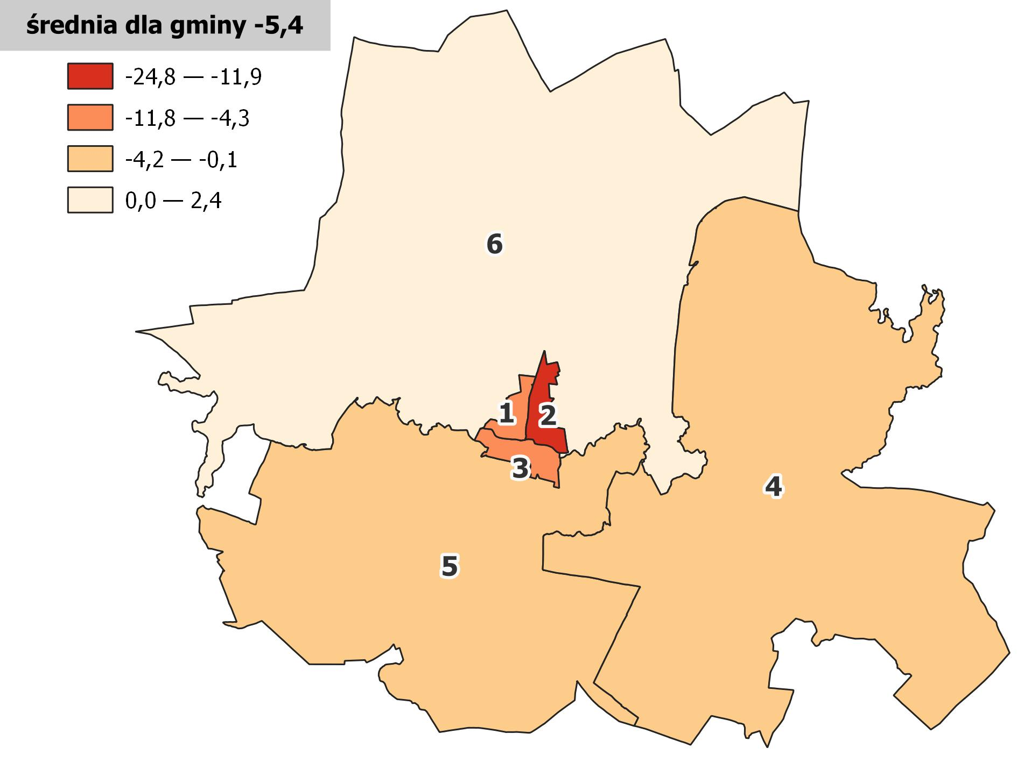

*Źródło: opracowanie własne*

Druga analizowana zmienna wskazuje, czy poszczególny obszarach charakteryzuje wysoki potencjał osiedleńczy czy też występujące zjawisko depopulacji. W tym celu zbadano saldo migracji, do obliczeń którego wykorzystano liczbę nowo zameldowanych i wymeldowanych osób z terenu gminy i poszczególnych jej obszarów. W przypadku całej gminy Barczewo można mówić o pozytywnej sytuacji w tym zakresie, odnotowano bowiem dodatnie saldo migracji. Wskaźnik w przeliczeniu na 1000 mieszkańców dla gminy osiągnął wartość równą 13,6. Sytuację szczególnie kryzysową odnotowano w przypadku obszaru nr 2 (-8,7) i obszaru nr 4 (-2,5), dla których wskaźnik przyjął wartość ujemną.

Tabela 5. Saldo migracji na 1000 mieszkańców

|  |  |  |  |  |  |
| --- | --- | --- | --- | --- | --- |
|  | Zameldowania | Wymeldowania | Saldo migracji | Liczba mieszkańców | **Saldo migracji na 1000 mieszkańców** |
| Obszar 1 | 76 | 64 | 12 | 2 542 | **4,7** |
| Obszar 2 | 79 | 99 | -20 | 2 301 | **-8,7** |
| Obszar 3 | 66 | 34 | 32 | 2 015 | **15,9** |
| Obszar 4 | 38 | 43 | -5 | 1 980 | **-2,5** |
| Obszar 5 | 250 | 62 | 188 | 4 647 | **40,5** |
| Obszar 6 | 104 | 78 | 26 | 3 681 | **7,1** |
| **Gmina Barczewo** | **613** | **380** | **233** | **17 166** | **13,6** |

*Źródło: opracowanie własne na podstawie danych Urzędu Miejskiego w Barczewie*

Grafika 4. Saldo migracji na 1000 mieszkańców

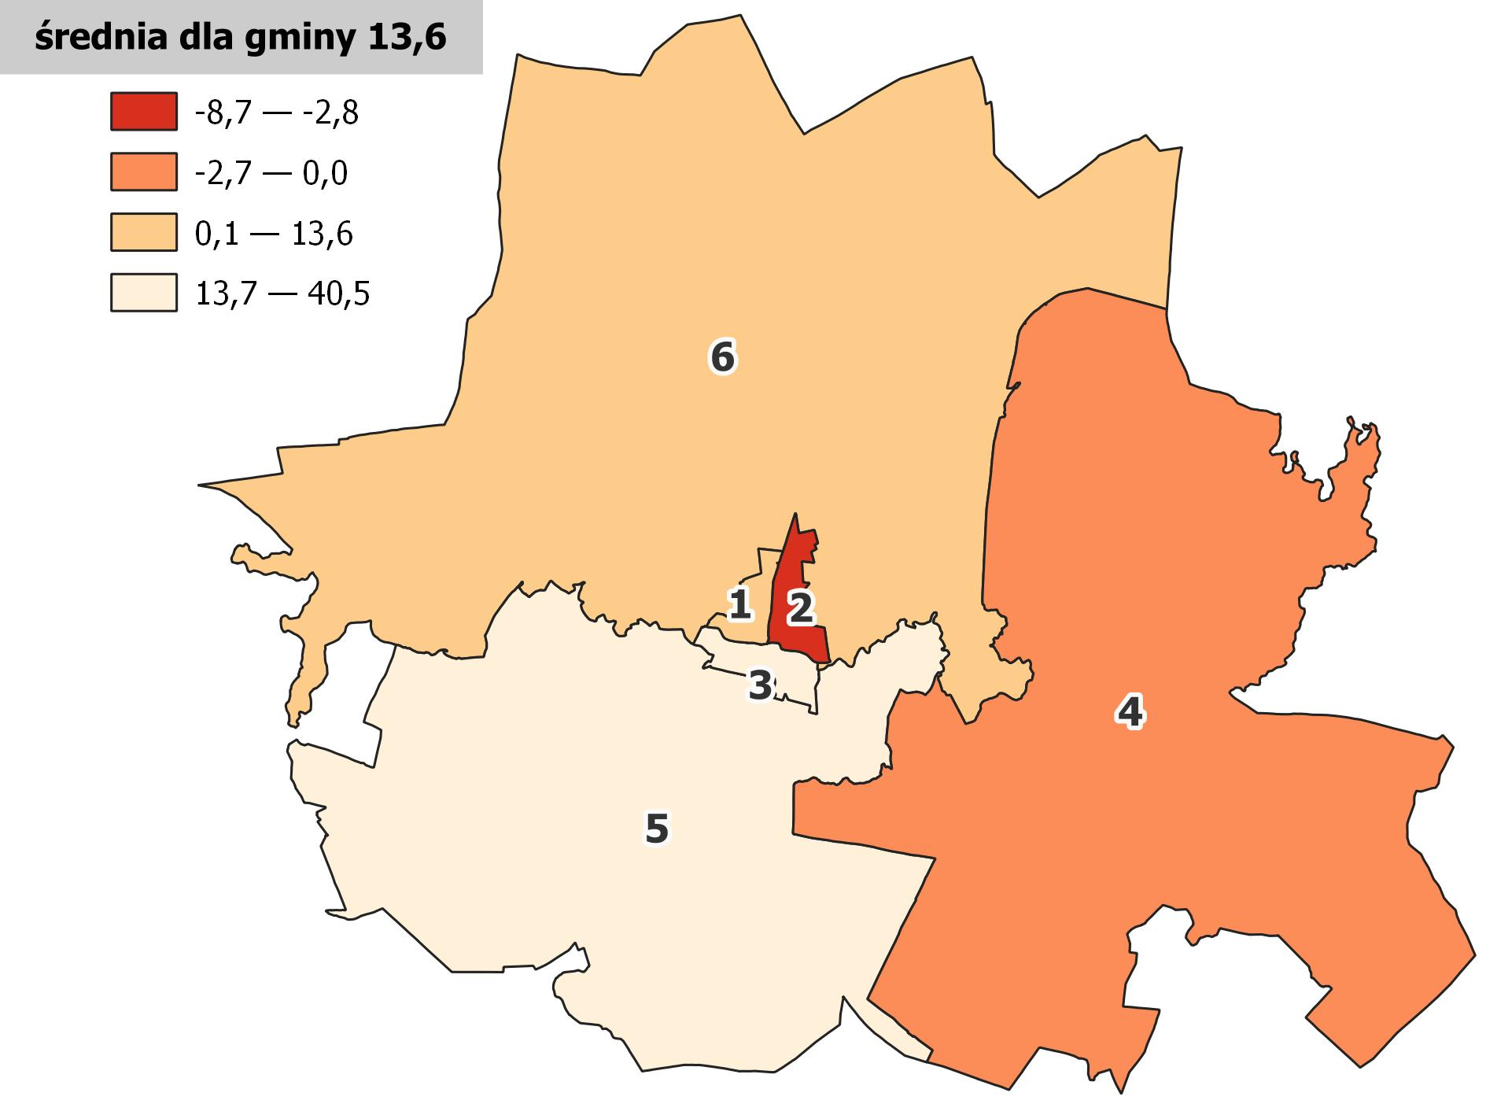

*Źródło: opracowanie własne na podstawie danych Urzędu Miejskiego w Barczewie*

W ramach analizy pod uwagę wzięto zjawisko bezrobocia, którego występowanie generuje niepożądane problemy społeczne. Wpływa ono bowiem na pogorszenie sytuacji materialnej rodzin zamieszkujących gminę, a w konsekwencji na powstawanie kolejnych negatywnych zachowań społecznych. Zgodnie z danymi Powiatowego Urzędu Pracy w Olsztynie na terenie całej gminy Barczewo zarejestrowanych jest 295 osób bezrobotnych. Wskaźnik liczby osób bezrobotnych na 1000 mieszkańców przyjął dla gminy wartość równą 17,2. Największe nasilenie występowania zjawiska bezrobocia (najwyższa wartość wskaźnika) dotyczy mieszkańców obszaru 2, gdzie na 1000 mieszkańców przypada 19,1 osób bezrobotnych. Ponadto sytuacja niekorzystna dotyczy obszarów: 1, 3, 4 i 6. Jedynie na obszarze 5 wskaźnik przyjął wartość mniejszą niż dla całej gminy (14,4). Szczegółowe informacje zestawiono w  tabeli.

Tabela 6. Bezrobocie w gminie Barczewo

|  |  |  |  |
| --- | --- | --- | --- |
|  | Liczba mieszkańców | Liczba zarejestrowanych bezrobotnych ogółem | **Liczba osób bezrobotnych na 1000 mieszkańców** |
| Obszar 1 | 2 542 | 46 | **18,1** |
| Obszar 2 | 2 301 | 44 | **19,1** |
| Obszar 3 | 2 015 | 35 | **17,4** |
| Obszar 4 | 1 980 | 35 | **17,7** |
| Obszar 5 | 4 647 | 67 | **14,4** |
| Obszar 6 | 3 681 | 68 | **18,5** |
| **Gmina Barczewo** | **17 166** | **295** | **17,2** |

*Źródło: opracowanie własne na podstawie danych PUP w Olsztynie*

Grafika 5. Bezrobocie w gminie

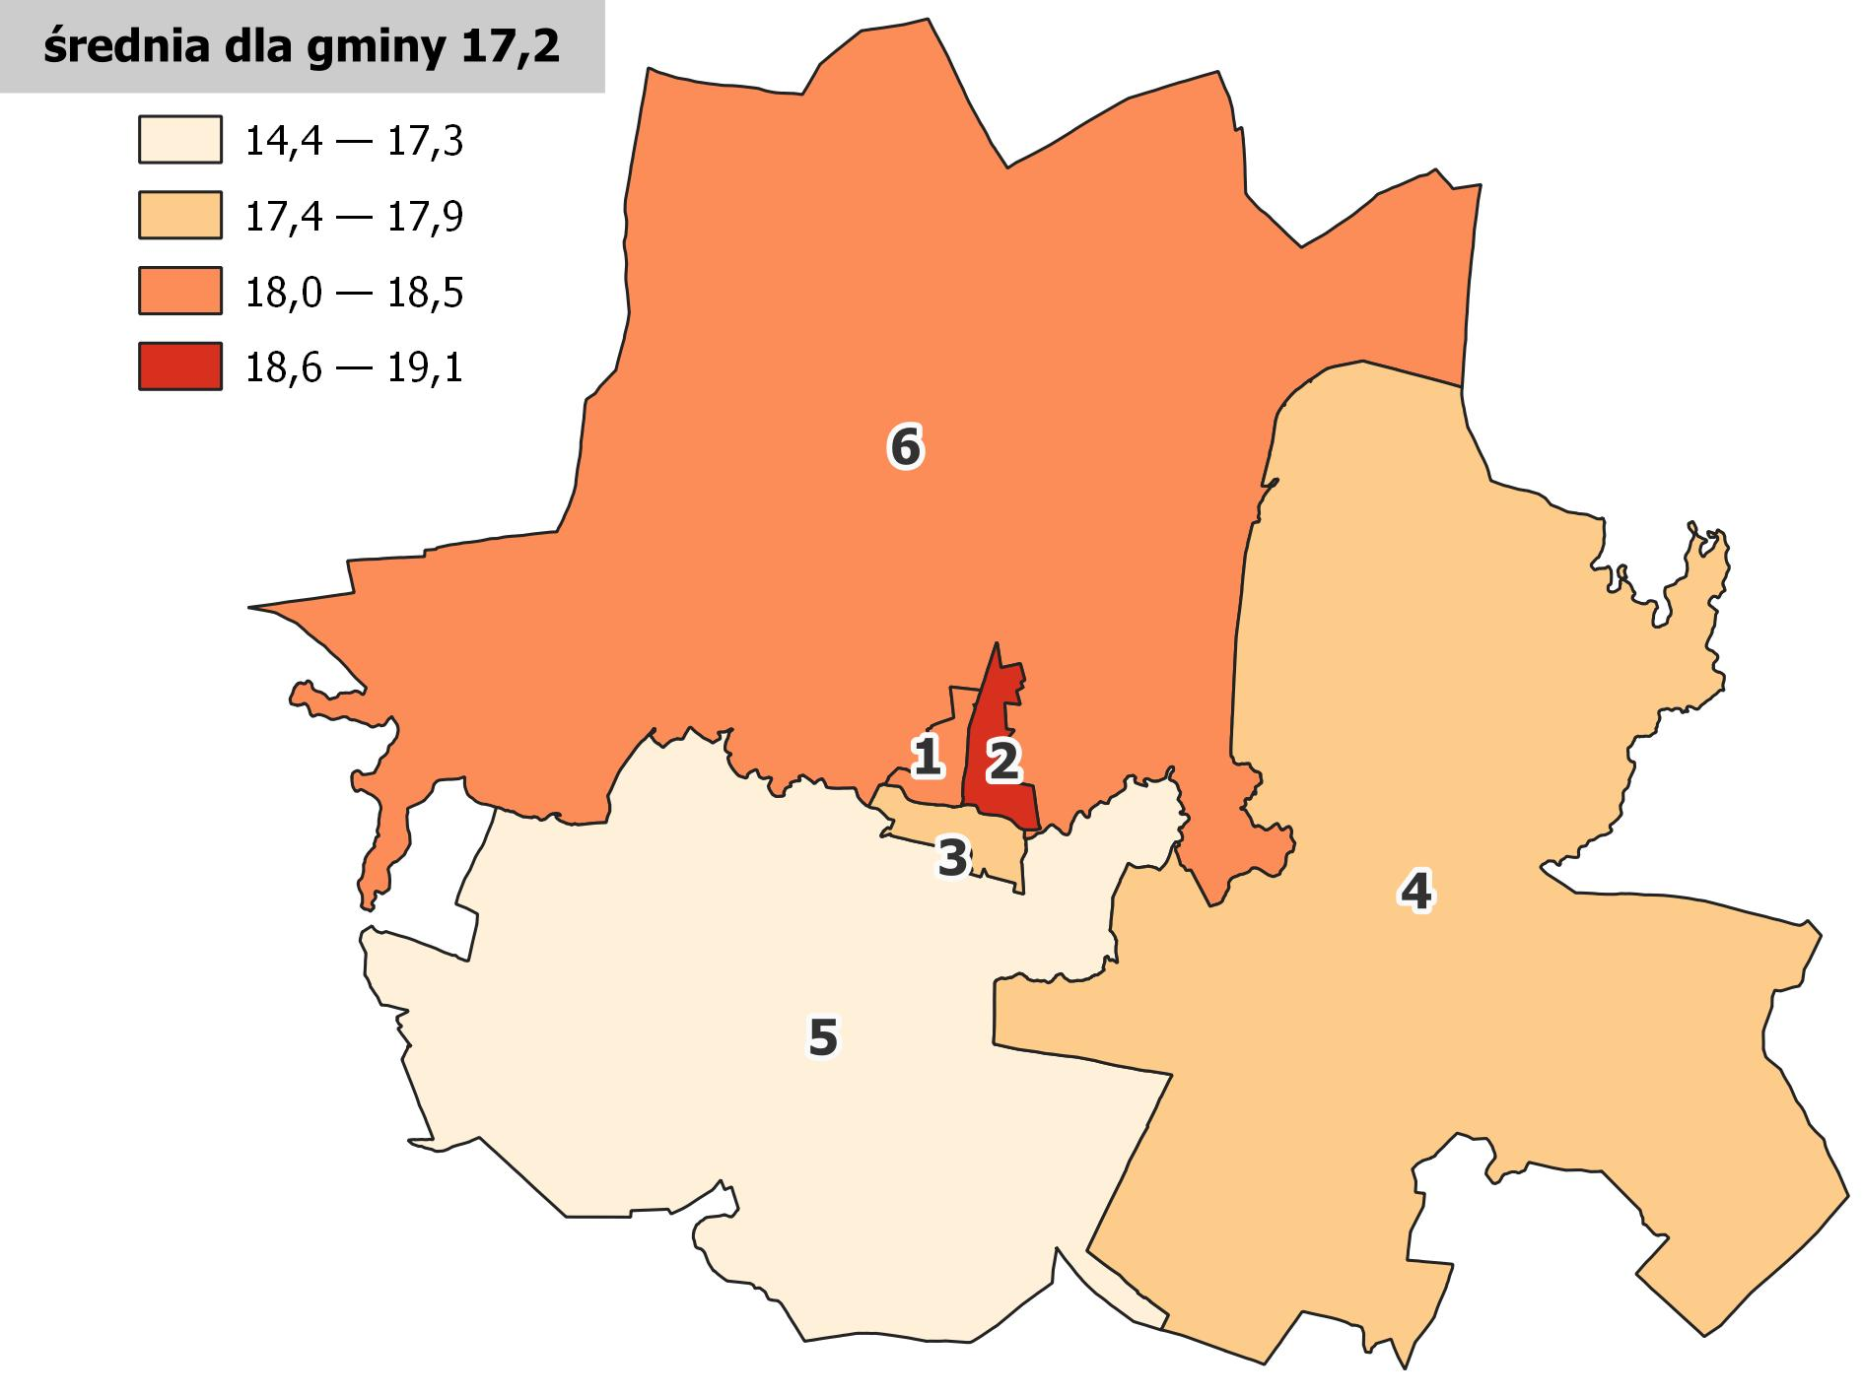

*Źródło: opracowanie własne na podstawie danych PUP w Olsztynie*

W analizie sfery społecznej istotne jest zbadanie występowania czynników wpływających na bezpieczeństwo publiczne w gminie. W analizie wykorzystano dane udostępnione przez Komisariat Policji w Barczewie, które odnoszą się do liczby odnotowanych na terenie gminy przestępstw i zdarzeń w ruchu drogowym.

W 2022 r. na terenie gminy Barczewo odnotowano łącznie 186 przewinień o charakterze przestępczym, a wskaźnik ich liczby w przeliczeniu na 1000 mieszkańców wyniósł 10,8. Największą liczbę przestępstw w przeliczeniu na 1000 mieszkańców zarejestrowano na terenie obszaru 1 (15,3). Wartość wskaźnika przewyższająca wartość dla gminy dotyczy jeszcze trzech obszarów: 3 (12,9), 4 (11,6) i 6 (11,1).

Tabela 7. Przestępczość odnotowana na terenie gminy Barczewo

|  |  |  |  |
| --- | --- | --- | --- |
|  | Liczba mieszkańców | Ogólna liczba przestępstw | **Liczba przestępstw na 1000 mieszkańców** |
| Obszar 1 | 2 542 | 39 | **15,3** |
| Obszar 2 | 2 301 | 10 | **4,3** |
| Obszar 3 | 2 015 | 26 | **12,9** |
| Obszar 4 | 1 980 | 23 | **11,6** |
| Obszar 5 | 4 647 | 47 | **10,1** |
| Obszar 6 | 3 681 | 41 | **11,1** |
| **Gmina Barczewo** | **17 166** | **186** | **10,8** |

*Źródło: opracowanie własne na podstawie danych Komisariatu Policji w Barczewie*

Grafika 6. Liczba przestępstw na 1000 mieszkańców

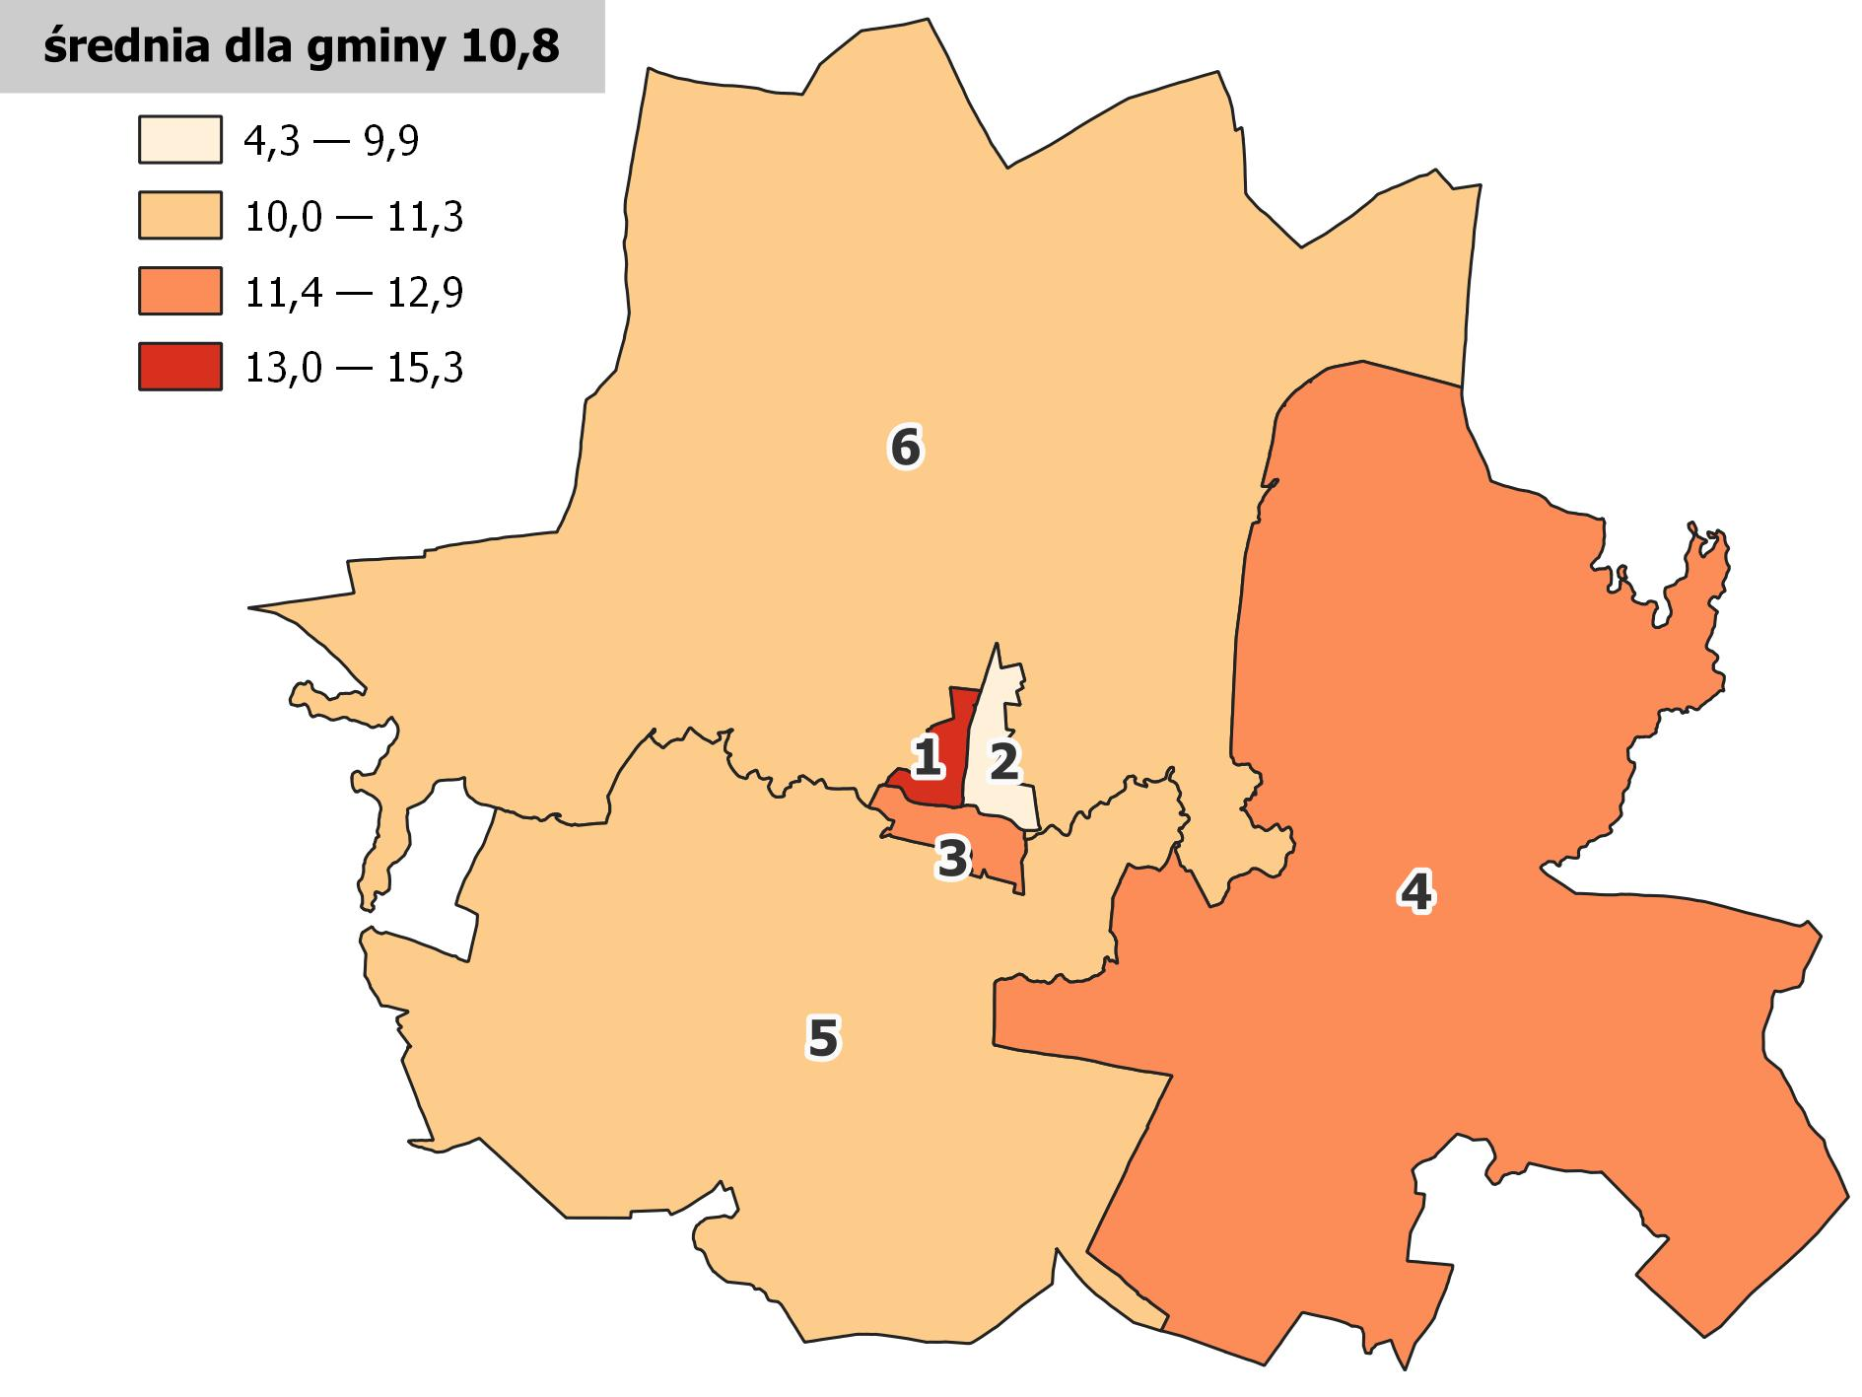

*Źródło: opracowanie własne na podstawie danych Komisariatu Policji w Barczewie*

Następna zmienna związana z bezpieczeństwem publicznym odnosi się do liczby zdarzeń drogowych[7] w przeliczeniu na 1000 mieszkańców. Łącznie w 2022 r. na terenie gminy doszło do 205 zdarzeń w ruchu drogowym, a wartość wskaźnika wyniosła 6,2 zdarzenia na 1000 mieszkańców. Wyższe wartości wskaźnika odnotowano w przypadku obszaru 1 i obszaru 5, a sytuacja szczególnie negatywna dotyczy obszaru 5, gdzie wartość ta jest najwyższa w zestawieniu z pozostałymi obszarami porównawczymi i wynosi 21,1. Ponadto, biorąc pod uwagę liczby bezwzględne, w tym obszarze odnotowano 98 zdarzeń, co oznacza blisko 50% wszystkich zdarzeń na terenie gminy.

Tabela 8. Bezpieczeństwo drogowe w gminie Barczewo

|  |  |  |  |
| --- | --- | --- | --- |
|  | Liczba mieszkańców | Liczba zdarzeń drogowych | **Liczba zdarzeń drogowych na 1000 mieszkańców** |
| Obszar 1 | 2 542 | 34 | **13,4** |
| Obszar 2 | 2 301 | 12 | **5,2** |
| Obszar 3 | 2 015 | 15 | **7,4** |
| Obszar 4 | 1 980 | 23 | **11,6** |
| Obszar 5 | 4 647 | 98 | **21,1** |
| Obszar 6 | 3 681 | 23 | **6,2** |
| **Gmina Barczewo** | **17 166** | **205** | **11,9** |

*Źródło: opracowanie własne na podstawie danych Komisariatu Policji w Barczewie*

Grafika 7. Bezpieczeństwo drogowe w gminie 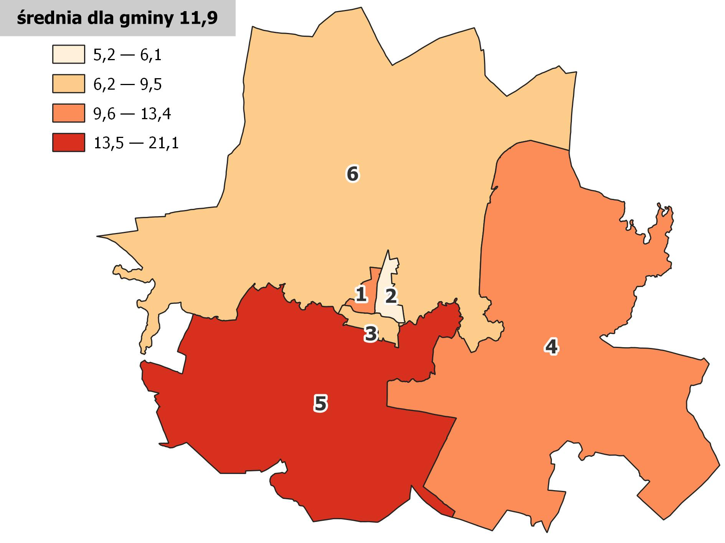

*Źródło: opracowanie własne na podstawie danych Komisariatu Policji w Barczewie*

Zgodnie z ustawą o rewitalizacji nadrzędnym czynnikiem determinującym podjęcie działań rewitalizacyjnych jest występowanie kryzysu w sferze społecznej. Osoby zamieszkujące gminę, które zmagają się z problemami społecznymi i znajdują się w trudnej sytuacji życiowej są kluczowymi uczestnikami procesu rewitalizacji. Omawiane zagadnienia dotyczą usług publicznych związanych z pomocą społeczną, które są realizowane przez Miejski Ośrodek Pomocy Społecznej w Barczewie. Świadczenie odpowiednich usług i wsparcie społeczne jest niezbędne do poprawy warunków życia mieszkańców gminy oraz łagodzenia problemów społecznych. Analiza danych dostarczonych przez MOPS pozwoliła na zrozumienie zakresu występujących problemów społecznych oraz oszacowanie odsetka mieszkańców znajdujących się w trudnej sytuacji życiowej.

Ze świadczeń opieki społecznej w gminie Barczewo w 2022 r. skorzystało łącznie 890 osób (5,2% ogółu mieszkańców). Badana zmienna odnosi się do ich liczby w przeliczeniu na 1000 mieszkańców, a jej wartość dla gminy wyniosła 51,8. Sytuację kryzysową w tym zakresie odnotowano na obszarze 3, w którym wartość wskaźnika jest dwukrotnie wyższa niż dla gminy. Na jego terenie, na 1000 mieszkańców przypadają 103,7 osoby potrzebujące wsparcia MOPS. Niekorzystna sytuacja w tym zakresie dotyczy także obszaru 4, dla którego wskaźnik przyjął wartość równą 61,6.

Tabela 9. Korzystający ze wsparcia ośrodka pomocy społecznej

|  |  |  |  |
| --- | --- | --- | --- |
|  | Liczba mieszkańców | Liczba klientów ośrodka pomocy społecznej ogółem | **Liczba klientów ośrodka pomocy społecznej na 1000 mieszkańców** |
| Obszar 1 | 2 542 | 129 | **50,7** |
| Obszar 2 | 2 301 | 101 | **43,9** |
| Obszar 3 | 2 015 | 209 | **103,7** |
| Obszar 4 | 1 980 | 122 | **61,6** |
| Obszar 5 | 4 647 | 160 | **34,4** |
| Obszar 6 | 3 681 | 169 | **45,9** |
| **Gmina Barczewo** | **17 166** | **890** | **51,8** |

*Źródło: opracowanie własne na podstawie danych Urzędu Miejskiego w Barczewie*

Grafika 8. Klienci Ośrodka Pomocy Społecznej.

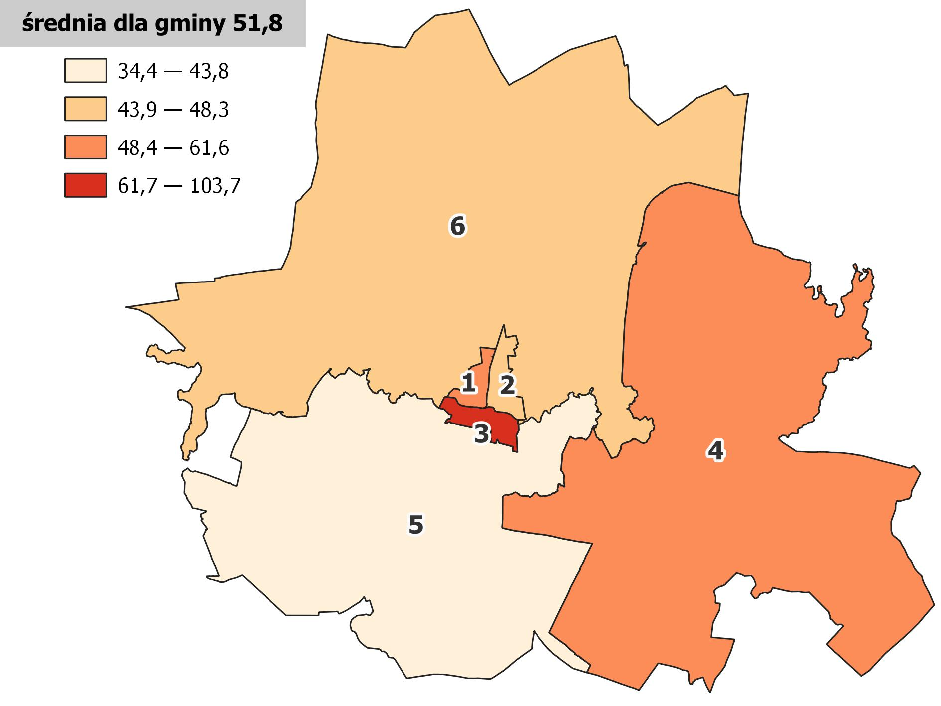

Źródło: opracowanie własne na podstawie danych Urzędu Miejskiego w Barczewie

Kolejna analizowana zmienna, związana ze skalą korzystania ze wsparcia opieki społecznej, odnosi się do kwoty udzielonych mieszkańcom gminy Barczewo świadczeń społecznych. W ramach diagnozy wykorzystano wskaźnik kwoty udzielonych świadczeń w przeliczeniu na 1000 mieszkańców. W 2022 r. łączna kwota udzielonego wsparcia finansowego wyniosła 3 587 478,00 zł, a wskaźnik przyjął dla gminy wartość 208 987,00 zł/1000 mieszkańców. Sytuację niekorzystną wskazano w obszarach, w których wskaźnik przyjął wartość wyższą, a zatem obszarach, w których zidentyfikowano wyższą skalę zapotrzebowania na świadczenia społeczne. Obszarami tymi są: obszar 2, obszar 3 oraz obszar 4, w których kwoty przeznaczone na świadczenia społeczne dla zamieszkujących rodzin wyniosły kolejno 384 467,00 zł, 337 337,00 zł oraz 250 409,00 zł na 1000 mieszkańców.

Tabela 10. Kwota udzielonych świadczeń pomocy społecznej w gminie

|  |  |  |  |
| --- | --- | --- | --- |
|  | Liczba mieszkańców | Kwota udzielonych świadczeń ogółem (zł) | **Kwota udzielonych świadczeń na 1000 mieszkańców** |
| Obszar 1 | 2 542 | 427471 | **168 163** |
| Obszar 2 | 2 301 | 884658 | **384 467** |
| Obszar 3 | 2 015 | 679735 | **337 337** |
| Obszar 4 | 1 980 | 495811 | **250 409** |
| Obszar 5 | 4 647 | 628853 | **135 324** |
| Obszar 6 | 3 681 | 470950 | **127 941** |
| **Gmina Barczewo** | **17 166** | **3587478** | **208 987** |

Źródło: opracowanie własne na podstawie danych Urzędu Miejskiego w Barczewie.

Grafika 9. Kwota udzielonych świadczeń pomocy społecznej w gminie

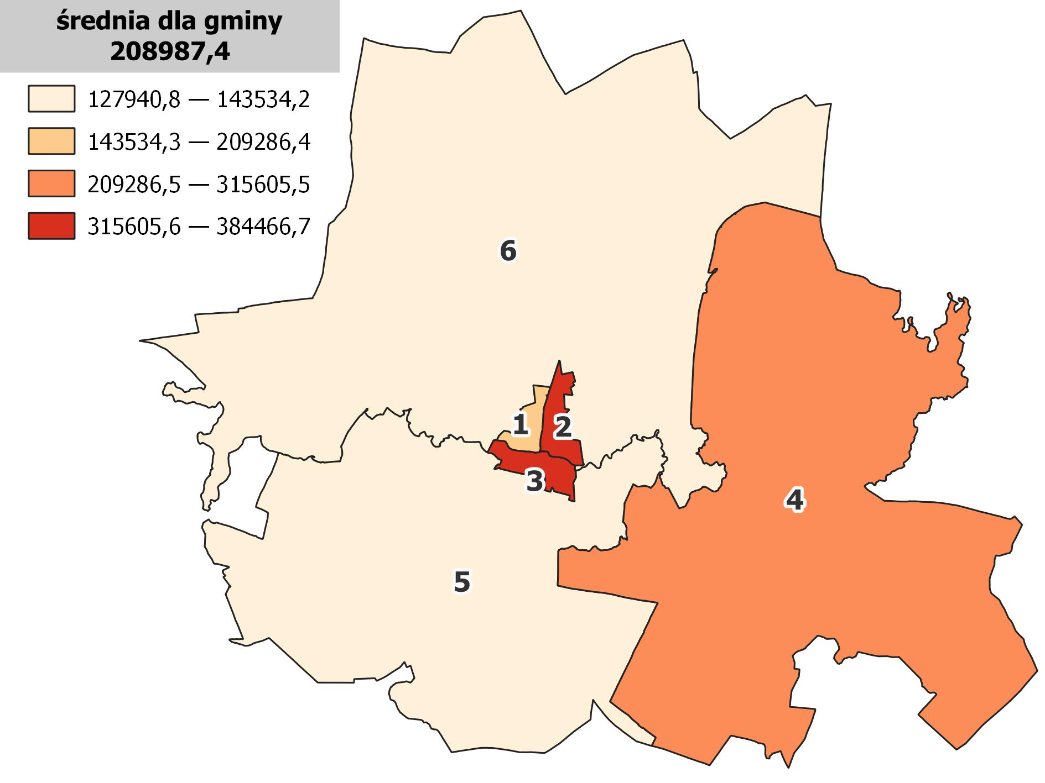

Źródło: opracowanie własne na podstawie danych Urzędu Miejskiego w Barczewie

W niniejszej analizie istotne jest zbadanie sytuacji osób ze szczególnymi potrzebami, na co wskazuje ustawa z dnia 19 lipca 2019 r. o zapewnieniu dostępności osobom ze szczególnymi potrzebami. Przepisy tej ustawy warunkują zapewnienie równego dostępu do usług i uczestnictwa społecznego dla osób o różnym rodzaju i stopniu niepełnosprawności oraz seniorów. Osoby te są narażone na ryzyko wykluczenia społecznego, dlatego istotne jest podejmowanie przez gminę działań, które mają na celu ich integrację i pełne uczestnictwo w życiu społecznym. Ponadto, istotne jest dostosowanie przestrzeni publicznych do potrzeb osób ze szczególnymi potrzebami w celu umożliwienia im swobodnego korzystania z usług i infrastruktury publicznej. Analiza wsparcia udzielanego osobom o szczególnych potrzebach pozwala identyfikować obszary, w których konieczne są dalsze działania prowadzące do poprawy jakości ich życia i zapewnienia pełnego uczestnictwa tej grupy w życiu społecznym.

W 2022 r. w gminie Barczewo 291 osób korzystało ze świadczeń przyznanych z tytułu niepełnosprawności. Badany wskaźnik odnosi się do ich liczby w przeliczeniu na 1000 mieszkańców, a jego wartość dla gminy wyniosła 17. Najmniej korzystną sytuację, a zatem najwyższą wartość wskaźnika odnotowano na obszarze 3 (39,7). Ponadto, biorąc pod uwagę liczby bezwzględne, obszar 3 jest zamieszkiwany przez największą liczbę osób zmagających się z niepełnosprawnością (80). Szczegóły przedstawiono w poniższej tabeli.

Tabela 11. Osoby pobierające świadczenia pomocy społecznej z tytułu niepełnosprawności

|  |  |  |  |
| --- | --- | --- | --- |
|  | Liczba mieszkańców | Liczba osób pobierających świadczenia ze względu na niepełnosprawność | **Liczba osób pobierających świadczenia ze względu na niepełnosprawność na 1000 mieszkańców** |
| Obszar 1 | 2 542 | 45 | **17,7** |
| Obszar 2 | 2 301 | 40 | **17,4** |
| Obszar 3 | 2 015 | 80 | **39,7** |
| Obszar 4 | 1 980 | 46 | **23,2** |
| Obszar 5 | 4 647 | 45 | **9,7** |
| Obszar 6 | 3 681 | 35 | **9,5** |
| **Gmina Barczewo** | **17 166** | **291** | **17,0** |

Grafika 10. Osoby pobierające świadczenia pomocy społecznej przyznane z tytułu niepełnosprawności

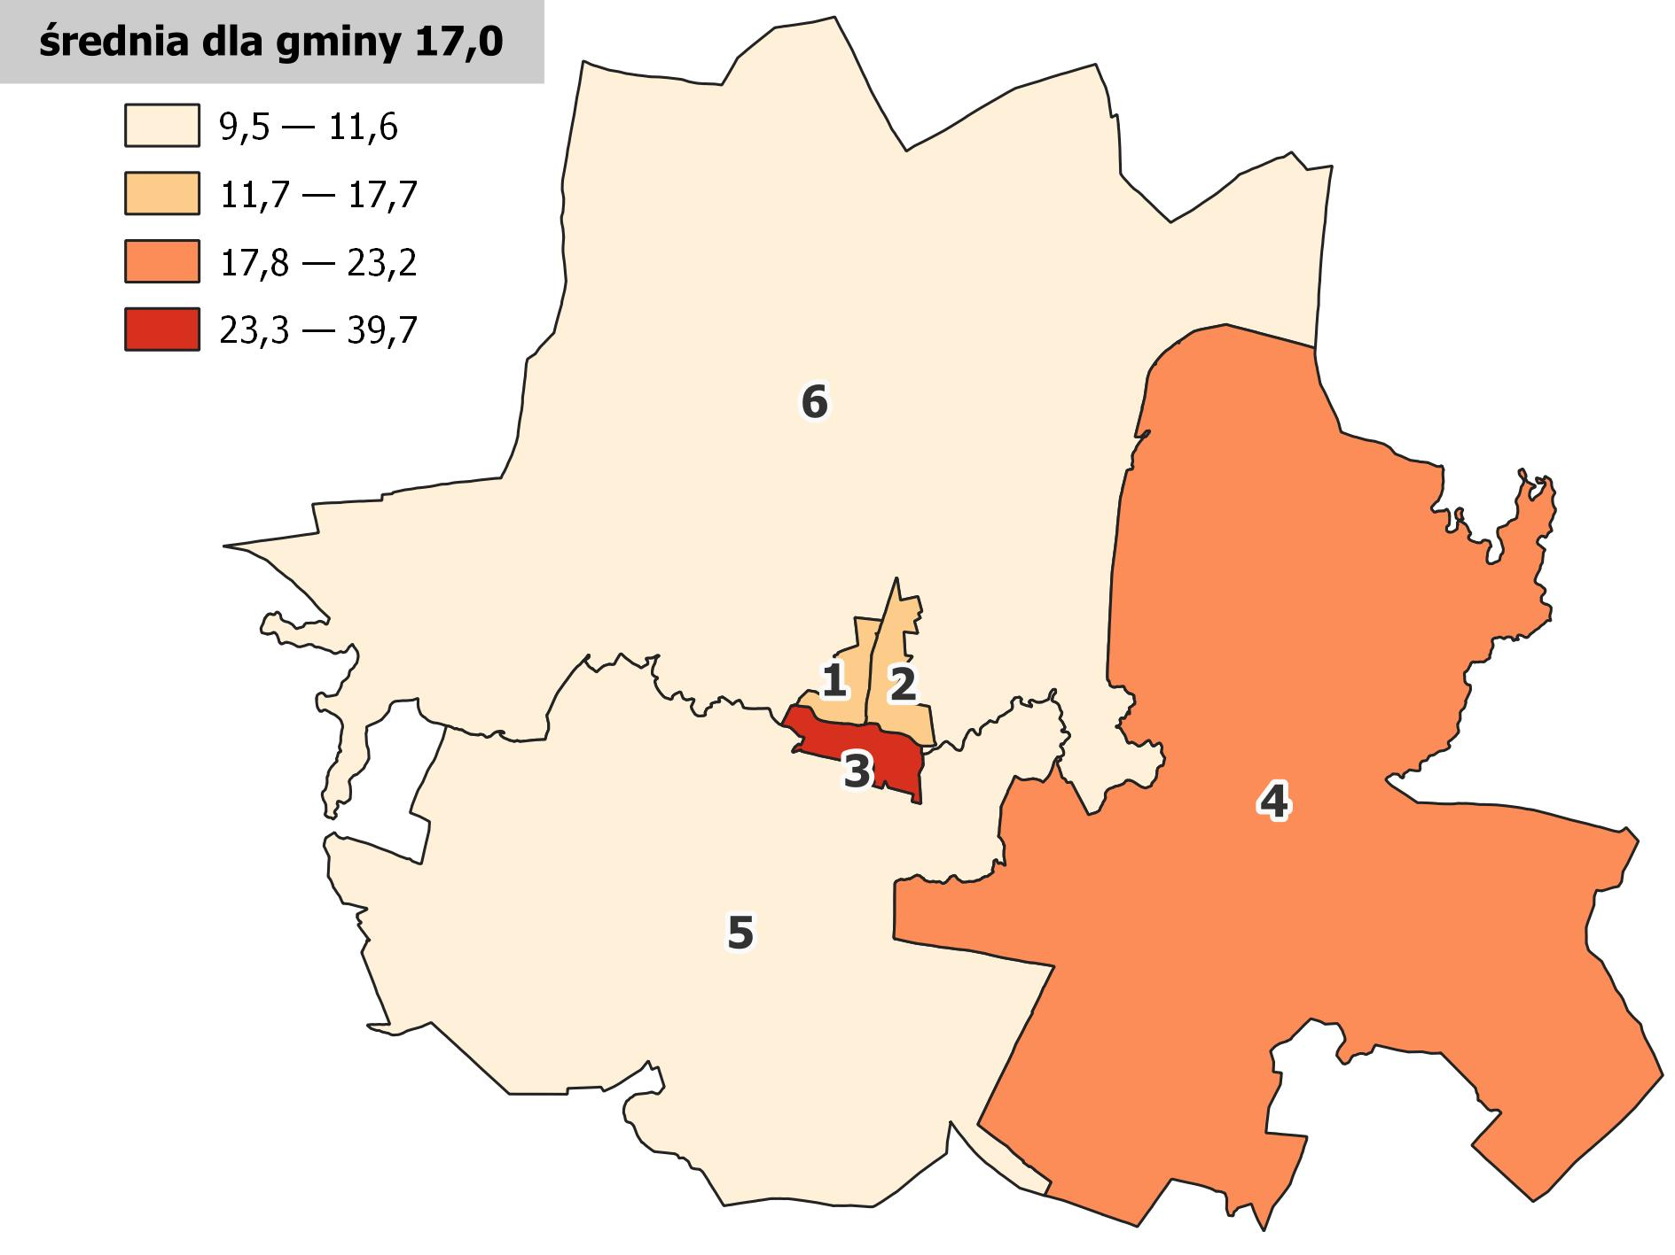

Źródło: opracowanie własne na podstawie danych Urzędu Miejskiego w Barczewie

Kolejne aspekty badane w sferze społecznej umożliwiają ocenę poziomu kapitału społecznego oraz uczestnictwa mieszkańców w życiu publicznym i kulturalnym gminy. W tym celu analizie poddano dane dotyczące działalności organizacji pozarządowych oraz aktywności czytelników bibliotek w gminie.

Pierwszy wskaźnik pozwala na rozpoznanie poziomu uczestnictwa mieszkańców w życiu kulturalnym, a wyrażony został liczbą osób zapisanych do bibliotek w przeliczeniu na 1000 mieszkańców. W całej gminie w 2022 r. zapisanych do bibliotek było 1087 jej mieszkańców, a wskaźnik przyjął wartość równą 63,3. Niższy poziom aktywności w tym zakresie dotyczy mieszkańców obszaru wiejskiego gminy Barczewo. W obszarach 4, 5 i 6 wskaźnik przyjął wartość niższą niż średnia dla gminy i wyniósł kolejno 29,3, 22,4 i 31,8. Należy wyróżnić obszar 1, dla którego wskaźnik przyjął wartość ponad dwukrotnie wyższą od średniej dla gminy (133,4) oraz obszar 2, dla którego wartość ta również jest znacznie wyższa od średniej (124,3).

Tabela 12. Uczestnictwo w życiu kulturalnym (liczba czytelników bibliotek)

|  |  |  |  |
| --- | --- | --- | --- |
|  | Liczba mieszkańców | Liczba osób zapisanych do biblioteki | **Czytelnicy bibliotek na 1000 mieszkańców** |
| Obszar 1 | 2 542 | 339 | **133,4** |
| Obszar 2 | 2 301 | 286 | **124,3** |
| Obszar 3 | 2 015 | 183 | **90,8** |
| Obszar 4 | 1 980 | 58 | **29,3** |
| Obszar 5 | 4 647 | 104 | **22,4** |
| Obszar 6 | 3 681 | 117 | **31,8** |
| **Gmina Barczewo** | **17 166** | **1 087** | **63,3** |

Źródło: opracowanie własne na podstawie danych Urzędu Miejskiego w Barczewie

Grafika 11. Uczestnictwo w życiu kulturalnym.

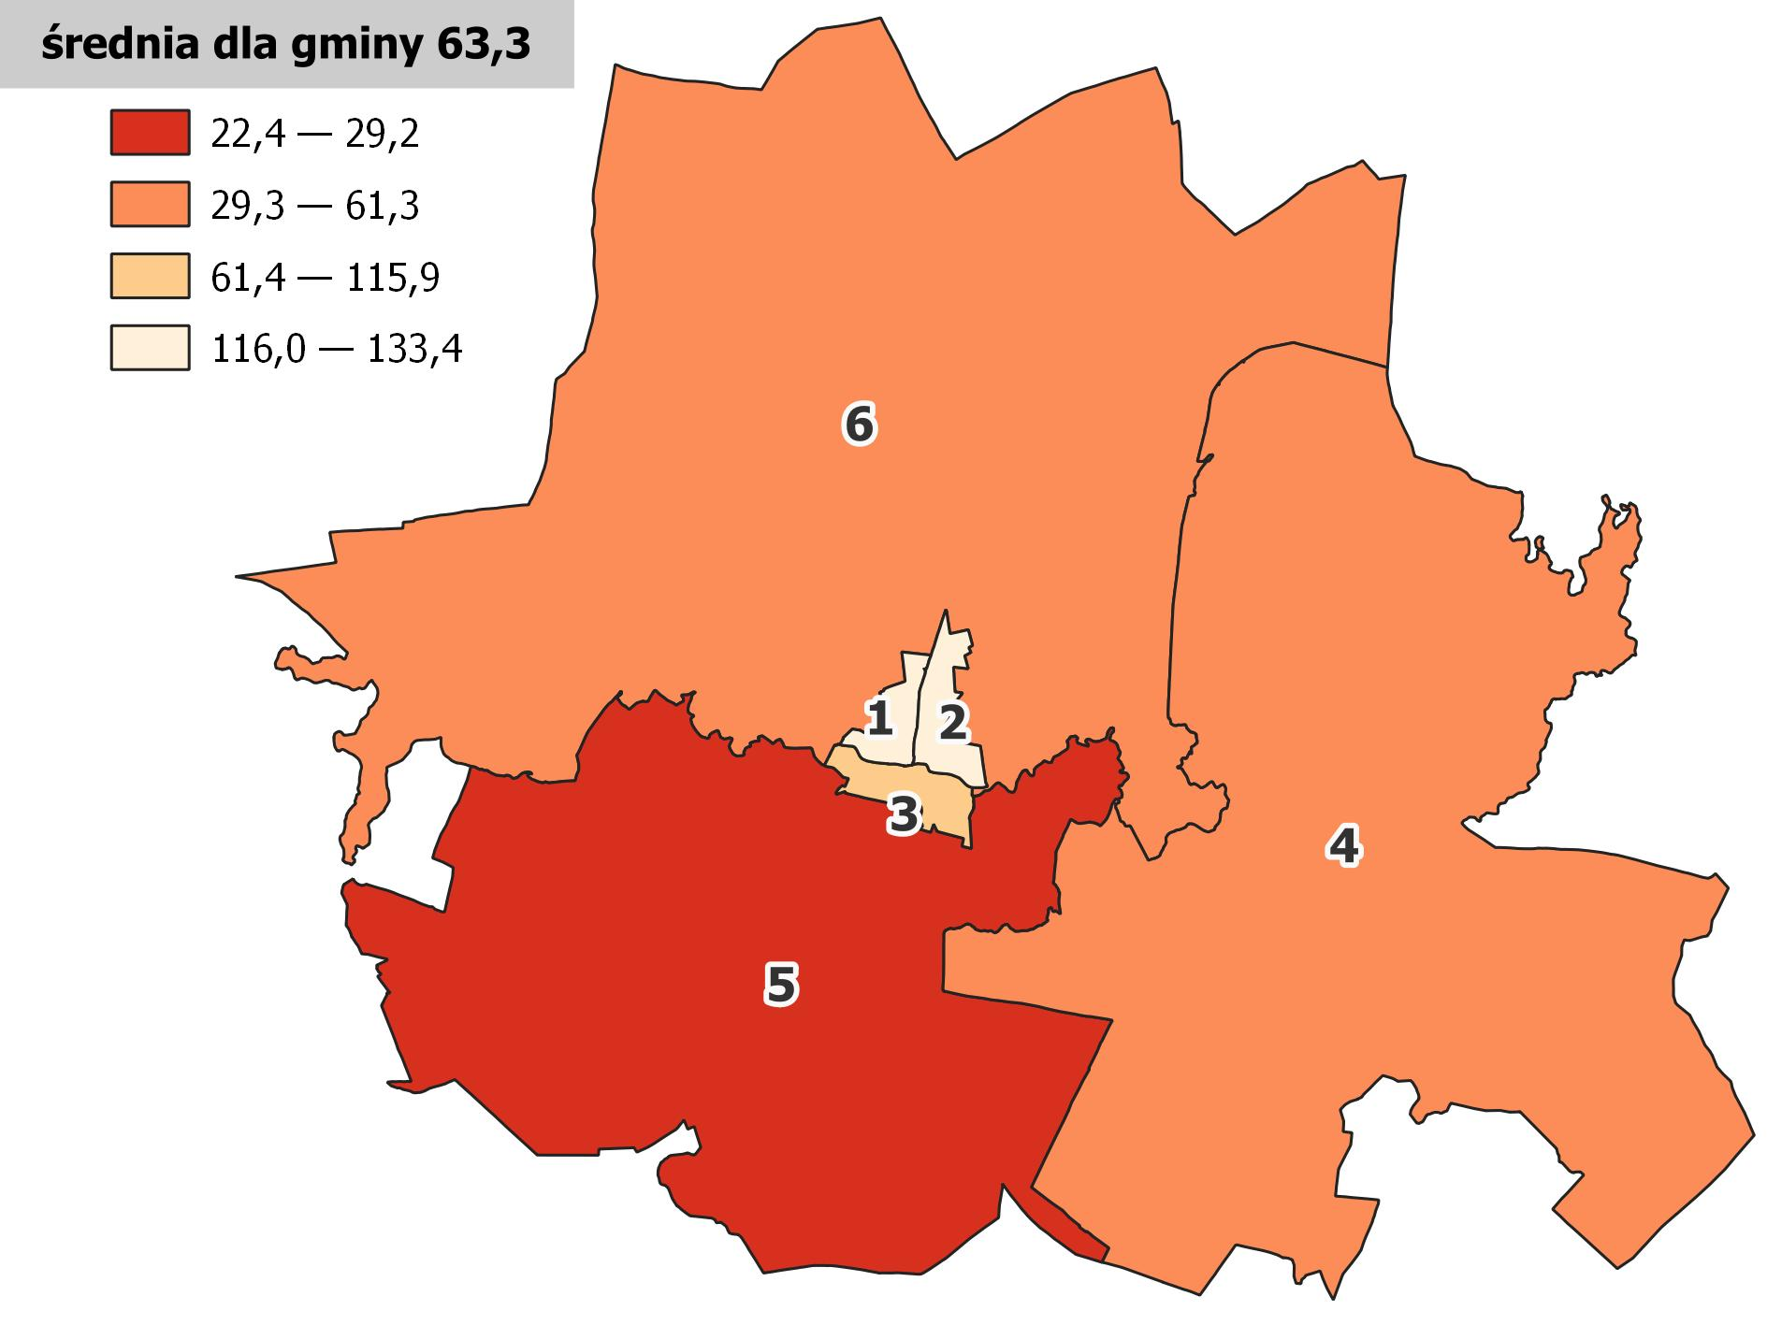

Źródło: opracowanie własne na podstawie danych Urzędu Miejskiego w Barczewie

Organizacje pozarządowe są często nazywane trzecim sektorem, co zgodnie z teorią podziału państwa oznacza, że funkcjonują obok sektora publicznego i rynkowego. Ich działalność stymuluje zaangażowanie obywatelskie, promuje dialog społeczny oraz pełni rolę pośrednika między mieszkańcami a administracją. Dla samorządów organizacje pozarządowe pełnią rolę istotnego partnera w podejmowaniu działań na rzecz rozwoju społeczeństwa obywatelskiego, spójności społecznej oraz budowania kapitału społecznego. Ostatni wskaźnik analizowany w sferze społecznej odnosi się do liczby organizacji pozarządowych w przeliczeniu na 1000 mieszkańców. Na terenie gminy Barczewo swoją działalność prowadzi łącznie 58 organizacji pozarządowych, a wskaźnik przyjmuje wartość równą 3,4. Niski poziom kapitału społecznego – wartość wskaźnika niższą niż dla gminy – odnotowano w obszarach 1, 2, 5 oraz 6.

Tabela 13. Liczba organizacji pozarządowych

|  |  |  |  |
| --- | --- | --- | --- |
|  | Liczba mieszkańców | Liczba organizacji pozarządowych | **Liczba organizacji pozarządowych na**1000 mieszkańców |
| Obszar 1 | 2 542 | 4 | **1,6** |
| Obszar 2 | 2 301 | 7 | **3,0** |
| Obszar 3 | 2 015 | 11 | **5,5** |
| Obszar 4 | 1 980 | 14 | **7,1** |
| Obszar 5 | 4 647 | 10 | **2,2** |
| Obszar 6 | 3 681 | 12 | **3,3** |
| **Gmina Barczewo** | **17 166** | **58** | **3,4** |

Źródło: opracowanie własne na podstawie danych Urzędu Miejskiego w Barczewie

Grafika 12. Liczba organizacji pozarządowych.

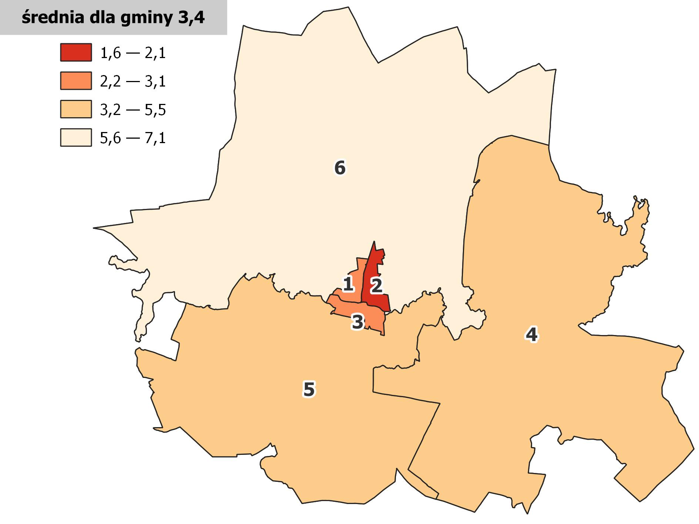

Źródło: opracowanie własne na podstawie danych Urzędu Miejskiego w Barczewie

## 3.5 Wskaźniki gospodarcze

W sferze gospodarczej przeprowadzono analizę wskaźników dotyczących działalności podmiotów gospodarczych na obszarze gminy. To pozwoliło na ocenę poziomu rozwoju przedsiębiorczości oraz aktywności gospodarczej mieszkańców gminy Barczewo. Wysoki poziom aktywności gospodarczej może determinować korzystne warunki dla inwestycji, tworzenia nowych miejsc pracy oraz wzrost gospodarczy w gminie. Z drugiej jednak strony, niski poziom aktywności wpływa na ograniczenia w rozwoju sektora prywatnego, niewystarczający rozwój przedsiębiorczości wśród mieszkańców i brak odpowiednich możliwości ekonomicznych.

W gminie Barczewo w 2022 r. łącznie zarejestrowanych było 1 111 podmiotów gospodarczych. Analizując poszczególne obszary wyróżnić należy obszar 5, na terenie którego działalność prowadzi 415 podmiotów (znacznie więcej niż w pozostałych jednostkach porównawczych). Badana zmienna odnosi się do liczby podmiotów gospodarczych w przeliczeniu na 1000 mieszkańców, a jej wartość dla gminy wynosi 64,7. Wartości niższe niż dla gminy odnotowano we wszystkich, poza wspomnianym powyżej obszarem 5, obszarach porównawczych. Najmniej korzystną sytuację odnotowano w obszarze 4, gdzie wskaźnik przyjmuje wartość najniższą (46), a biorąc pod uwagę wartości bezwzględne, liczba działających na jego terenie podmiotów również jest najniższa.

Tabela 14. Zarejestrowane podmioty gospodarcze

|  |  |  |  |
| --- | --- | --- | --- |
|  | Liczba mieszkańców | Liczba zarejestrowanych podmiotów gospodarczych | **Liczba podmiotów gospodarczych na 1000 mieszkańców** |
| Obszar 1 | 2 542 | 133 | **52,3** |
| Obszar 2 | 2 301 | 136 | **59,1** |
| Obszar 3 | 2 015 | 130 | **64,5** |
| Obszar 4 | 1 980 | 91 | **46,0** |
| Obszar 5 | 4 647 | 415 | **89,3** |
| Obszar 6 | 3 681 | 206 | **56,0** |
| **Gmina Barczewo** | **17 166** | **1 111** | **64,7** |

Źródło: opracowanie własne na podstawie danych Urzędu Miejskiego w Barczewie

Grafika 13. Liczba podmiotów gospodarczych.

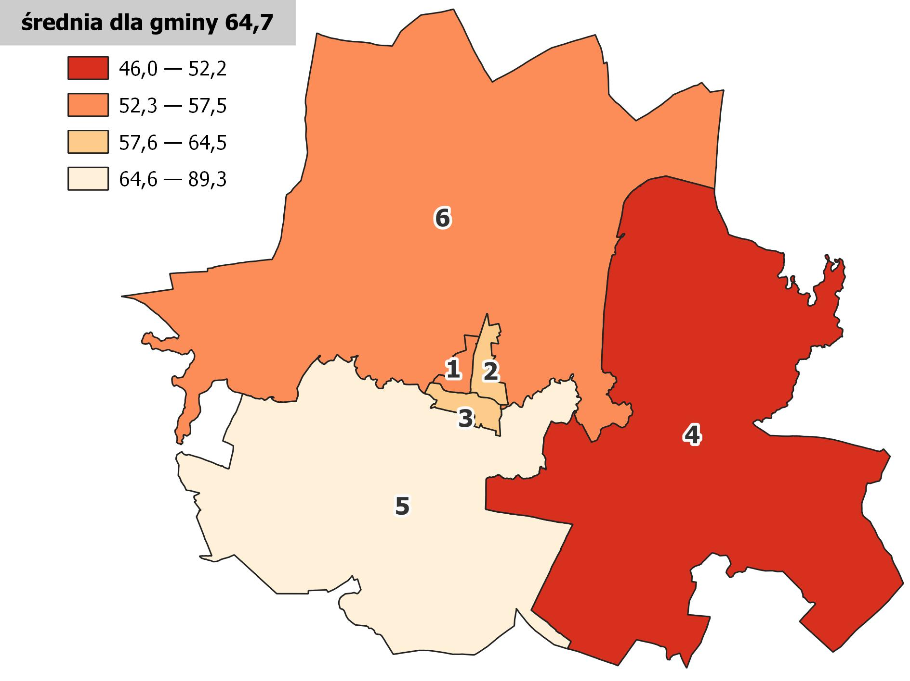

*Źródło: opracowanie własne na podstawie danych Urzędu Miejskiego w Barczewie*

W analizie zbadano poziom rozwoju przedsiębiorczości wśród mieszkańców gminy i poszczególnych jej obszarów, a posłużono się w tym celu liczbą nowo zarejestrowanych podmiotów gospodarczych w przeliczeniu na 1000 mieszkańców. Łącznie w gminie Barczewo w 2022 r. przybyło 69 podmiotów działalności gospodarczej, a wskaźnik przyjął wartość równa 4,02. Obszarami, w których sytuacja przedstawia się niekorzystnie, na co wskazuję niższy niż w całej gminie poziom rozwoju przedsiębiorczości, są obszary 2 (2,6), 3 (3,5) oraz 4 (2,0).

Tabela 15. Poziom przedsiębiorczości w gminie

|  |  |  |  |
| --- | --- | --- | --- |
|  | Liczba mieszkańców | Liczba nowo zarejestrowanych podmiotów gospodarczych | **Liczba nowo zarejestrowanych podmiotów gospodarczych na 1000 mieszkańców** |
| Obszar 1 | 2 542 | 13 | **5,1** |
| Obszar 2 | 2 301 | 6 | **2,6** |
| Obszar 3 | 2 015 | 7 | **3,5** |
| Obszar 4 | 1 980 | 4 | **2,0** |
| Obszar 5 | 4 647 | 24 | **5,2** |
| Obszar 6 | 3 681 | 15 | **4,1** |
| **Gmina Barczewo** | **17 166** | **69** | **4,0** |

*Źródło: opracowanie własne na podstawie danych Urzędu Miejskiego w Barczewie*

Grafika 14. Poziom przedsiębiorczości w gminie

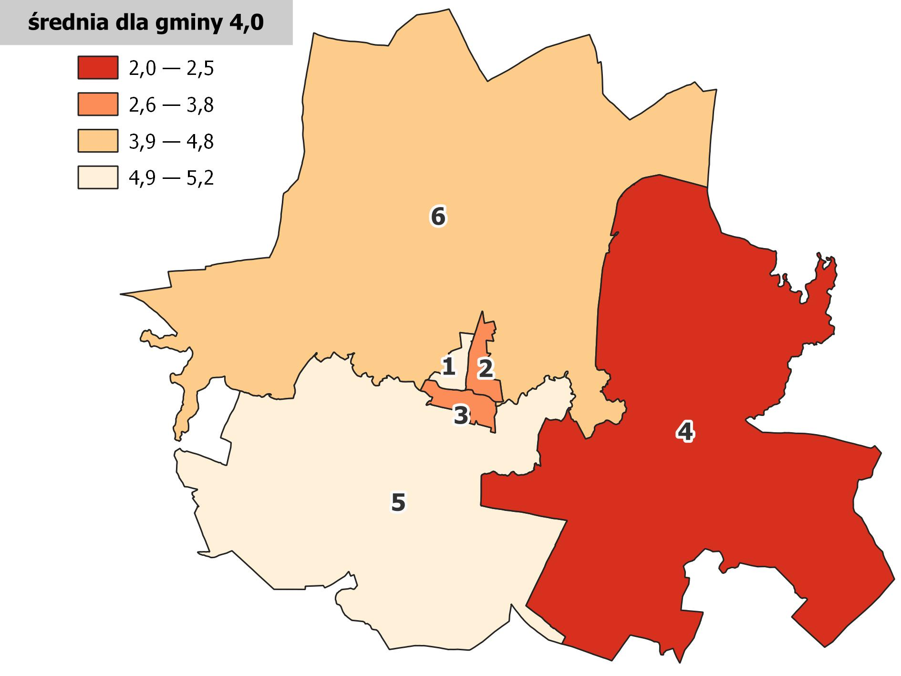

*Źródło: opracowanie własne na podstawie danych Urzędu Miejskiego w Barczewie*

## 3.6 Wskaźniki środowiskowe

W kontekście analizy w sferze środowiskowej skoncentrowano się na aspektach związanych z jakością i stanem środowiska naturalnego, które wpływają na jakość życia mieszkańców gminy. Badania obejmowały analizę danych dotyczących obecności wyrobów zawierających azbest, które stanowią zagrożenie dla zdrowia, obszarów zamieszkałych położonych w rejonach narażonych na hałas związany z ruchem drogowym i kolejowym, a także jakości powietrza i źródeł jego zanieczyszczeń.

W drugiej połowie XX wieku azbest cieszył się popularnością, stanowiąc tani surowiec używany do produkcji materiałów budowlanych. Po ustaleniu jego szkodliwości dla zdrowia, dnia 19 czerwca 1997 r., przyjęto ustawę zakazującą stosowania wyrobów zawierających azbest. Dodatkowo, rozporządzeniem z dnia 14 sierpnia 1998 r., wprowadzono przepisy regulujące bezpieczne użytkowanie i usuwanie wyrobów azbestowych. Pomimo tych regulacji wiele budynków zbudowanych przed ich wprowadzeniem wciąż zawiera te szkodliwe materiały, co wynika z długotrwałego okresu powszechnego użytkowania azbestu w budownictwie oraz niskiej świadomości dotyczącej związanych z nim zagrożeń dla zdrowia.

W ramach analizy zbadano obecność wyrobów zawierających azbest na terenie gminy Barczewo oraz w wyróżnionych obszarach. Łączna masa azbestu zidentyfikowana na nieruchomościach w gminie wynosi 1 438 470 kg. W ramach analizy wykorzystano wskaźnik masy azbestu w przeliczeniu na mieszkańca gminy. Wskaźnik ten dla gminy przyjął wartość równą 83,8 kg/mieszkańca. Sytuację niekorzystną odnotowano w obszarze 4, dla którego wartość wskaźnika jest blisko czterokrotnie wyższa od średniej dla gminy (318 kg/mieszkańca) oraz w obszarze 6, dla którego wskaźnik przyjął wartość 134,1. Ponadto, biorąc pod uwagę liczby bezwzględne, największa masa wyrobów azbestowych dotyczy także wspomnianych obszarów 4 i 6, w których wynosi ona kolejno 629 545,0 kg i 493 485,0 kg.

Tabela 16. Wyroby azbestowe zidentyfikowane na terenie gminy

|  |  |  |  |
| --- | --- | --- | --- |
|  | Liczba mieszkańców | Masa azbestu na nieruchomościach, na których zidentyfikowano wyroby azbestowe [kg] | **masa wyrobów azbestowych/ mieszkańca [kg/mieszkańca]** |
| Obszar 1 | 2 542 | 10 520 | **4,1** |
| Obszar 2 | 2 301 | 20 066 | **8,7** |
| Obszar 3 | 2 015 | 29 489 | **14,6** |
| Obszar 4 | 1 980 | 629 545 | **318,0** |
| Obszar 5 | 4 647 | 255 366 | **55,0** |
| Obszar 6 | 3 681 | 493 485 | **134,1** |
| **Gmina Barczewo** | **17 166** | 1 438 470 | **83,8** |

*Źródło: opracowanie własne na podstawie danych Urzędu Miejskiego w Barczewie*

Grafika 15. Masa wyrobów azbestowych zidentyfikowanych w gminie

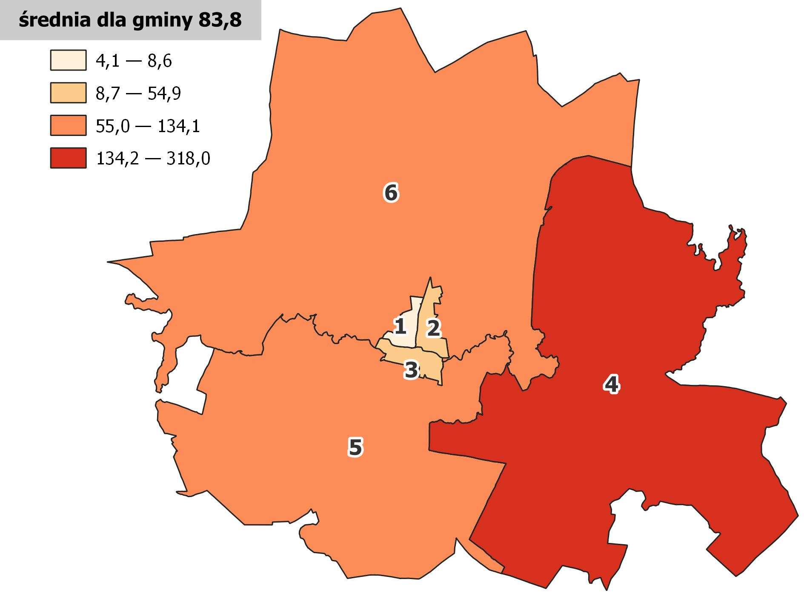

*Źródło: opracowanie własne na podstawie danych Urzędu Miejskiego w Barczewie*

Hałas wywoływany przez ruch komunikacyjny stanowi istotny problem, mający negatywny wpływ na jakość i komfort życia mieszkańców gminy, a także na środowisko naturalne. W ramach analizy zbadano poziom narażenia na hałas w gminie i w poszczególnych obszarach. W tym celu wzięto pod uwagę stosunek liczby budynków mieszkalnych usytuowanych w strefie narażonych na hałas pochodzący z ruchu drogowego i kolejowego do ogólnej liczby budynków mieszkalnych. Obszar oddziaływania różni się w zależności od rodzaju drogi: dla dróg głównych wynosi 50 metrów, a dla linii kolejowych, autostrad i dróg ekspresowych wynosi 100 metrów.

Zgodnie z danymi Bazy Danych Obiektów Topograficznych w całej gminie na 3 873 budynki mieszkalne 104 znajdują się w strefie narażonej (2,7%). Na oddziaływanie ruchu komunikacyjnego narażeni są mieszkańcy obszarów 1, 2, 5 i 6, dla których wartość wskaźnika jest wyższa od wartości dla całej gminy. Analizując dane bezwzględne, najwięcej budynków mieszkalnych znajdujących się w strefie zagrożenia hałasem drogowym i kolejowym zlokalizowanych jest na obszarze 5 (46 budynków).

Tabela 17. Budynki mieszkalne w strefie zagrożenia hałasem drogowym i kolejowym

|  |  |  |  |
| --- | --- | --- | --- |
|  | Liczba budynków mieszkalnych | Budynki mieszkalne w strefie zagrożenia hałasem drogowym i kolejowym | **Udział budynków mieszkalnych znajdujących się w strefie zagrożenia hałasem drogowym i kolejowym** |
| Obszar 1 | 81 | 4 | **4,9%** |
| Obszar 2 | 396 | 16 | **4,0%** |
| Obszar 3 | 289 | 0 | **0,0%** |
| Obszar 4 | 640 | 1 | **0,2%** |
| Obszar 5 | 1 456 | 46 | **3,2%** |
| Obszar 6 | 1 011 | 37 | **3,7%** |
| **Gmina Barczewo** | **3 873** | **104** | **2,7%** |

*Źródło: opracowanie własne na podstawie Bazy Danych Obiektów Topograficznych (BDOT)*

Grafika 16. Budynki mieszkalne znajdujące się w strefie zagrożenia drogowym i kolejowym

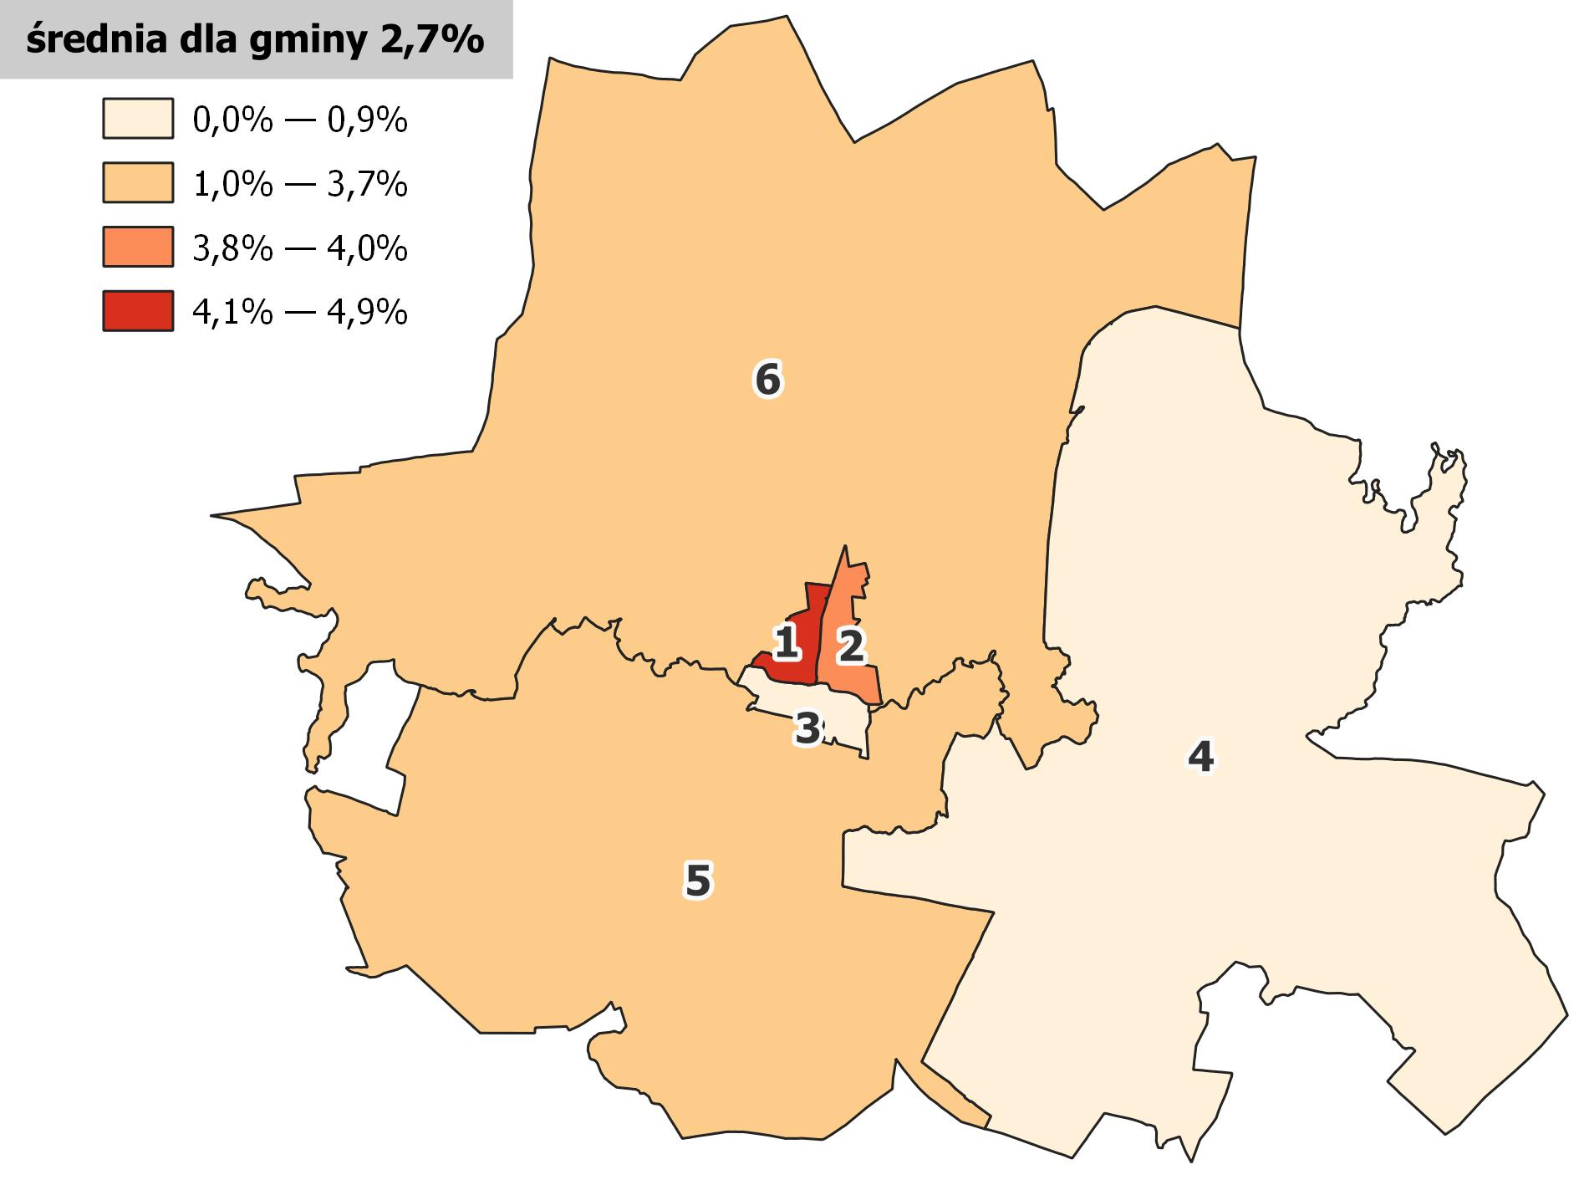

*Źródło: opracowanie własne na podstawie Bazy Danych Obiektów Topograficznych (BDOT)*

Oprócz negatywnego wpływu pod kątem akustycznym, wysokie natężenie ruchu komunikacyjnego niekorzystnie wpływa także na jakość powietrza. W sferze środowiskowej analizie poddano średnie roczne stężenie pyłu zawieszonego PM2.5, jednego z najniebezpieczniejszych dla zdrowia rodzajów zanieczyszczeń powietrza. Zgodnie z Globalnymi Wytycznymi Jakości Powietrza[8], opublikowanymi przez Światową Organizacje Zdrowia (World Health Organization) w 2021 r., limit dopuszczalnego stężenia pyłów PM2.5 stał się bardziej restrykcyjny. Niższe dopuszczalne stężenie tego czynnika w powietrzu oparto na badaniach, w których ten rodzaj pyłów został uznany za jeden z najbardziej szkodliwych dla zdrowia. Zalecenia WHO w tej sprawie zakładają, że maksymalne stężenie średnioroczne PM2.5 nie powinno przekraczać 5 μg/m3 .

W gminie Barczewo średnioroczne stężenie w 2022 r. wyniosło 11,7 μg/m3. Analizując dane dla wyróżnionych obszarów, najbardziej zanieczyszczone powietrze (średnioroczne stężenie wyższe niż dla całej gminy) odnotowano na terenie obszarów: 1, 2, 3 i 5. Należy zwrócić uwagę, iż obszary o mniejszym stopniu zanieczyszczeń powietrza charakteryzuje większa powierzchnia terenów sprzyjających jego naturalnemu oczyszczaniu, w szczególności lasów.

Tabela 18. Średnie roczne stężenie PM2.5

|  |  |
| --- | --- |
|  | **Średnie roczne stężenie PM2.5 (**μg/m3) |
| Obszar 1 | **14,8** |
| Obszar 2 | **15,0** |
| Obszar 3 | **14,2** |
| Obszar 4 | **11,2** |
| Obszar 5 | **13,0** |
| Obszar 6 | **11,7** |
| **Gmina Barczewo** | **11,7** |

*Źródło: opracowanie własne na podstawie danych: https://powietrze.gios.gov.pl/*

Grafika 17. Średnie roczne stężenie pyłu zawieszonego PM2.5

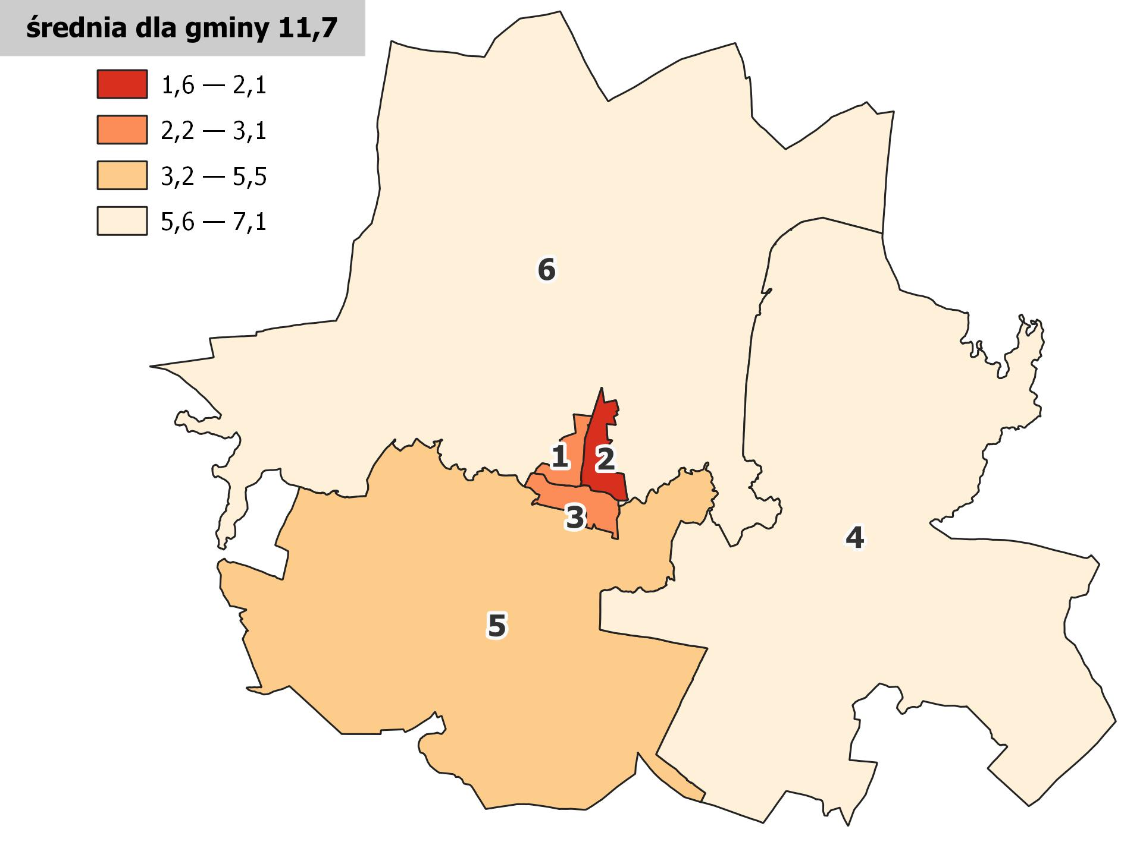

*Źródło: opracowanie własne na podstawie danych:* [*https://powietrze.gios.gov.pl/*](https://powietrze.gios.gov.pl/)

Zanieczyszczenie powietrza jest w dużej mierze spowodowane emisją szkodliwych substancji pochodzących z lokalnych kotłowni i źródeł indywidualnego ogrzewania w gospodarstwach domowych. Ostatni badany w sferze środowiskowej wskaźnik dotyczy udziału gospodarstw domowych na terenie gminy, których źródłem ogrzewania jest paliwo stałe. W ramach analizy wykorzystane zostały dane z deklaracji składanych przez mieszkańców gminy do Centralnej Ewidencji Emisyjności Budynków. Łącznie mieszkańcy gminy Barczewo złożyli 5 416 deklaracji, z których w blisko połowie – 2 684 deklaracji – paliwo stałe zostało wskazane jako źródło ogrzewania (49,6%). Najmniej korzystną sytuację odnotowano w obszarze 6, w którym ponad 70% domostw ogrzewanych jest paliwem stałym, oraz w obszarze 4, w którym jest ich blisko 60%.

Tabela 19. Udział gospodarstw domowych ogrzewanych kotłami na paliwo stałe

|  |  |  |  |
| --- | --- | --- | --- |
|  | Ilość punktów w ewidencji źródeł ciepła (suma): | Ilość punktów w ewidencji źródeł ciepła ogrzewanych kotłami na paliwo stałe | **Udział gospodarstw domowych ogrzewanych kotłami na paliwo stałe** |
| Obszar 1 | 160 | 41 | **25,6%** |
| Obszar 2 | 515 | 240 | **46,6%** |
| Obszar 3 | 532 | 204 | **38,3%** |
| Obszar 4 | 889 | 531 | **59,7%** |
| Obszar 5 | 1 912 | 663 | **34,7%** |
| Obszar 6 | 1 408 | 1 005 | **71,4%** |
| **Gmina Barczewo** | **5 416** | **2 684** | **49,6%** |

*Źródło: opracowanie własne na podstawie danych Urzędu Miejskiego w Barczewie*

Grafika 18. Udział gospodarstw domowych ogrzewanych kotłami na paliwo stałe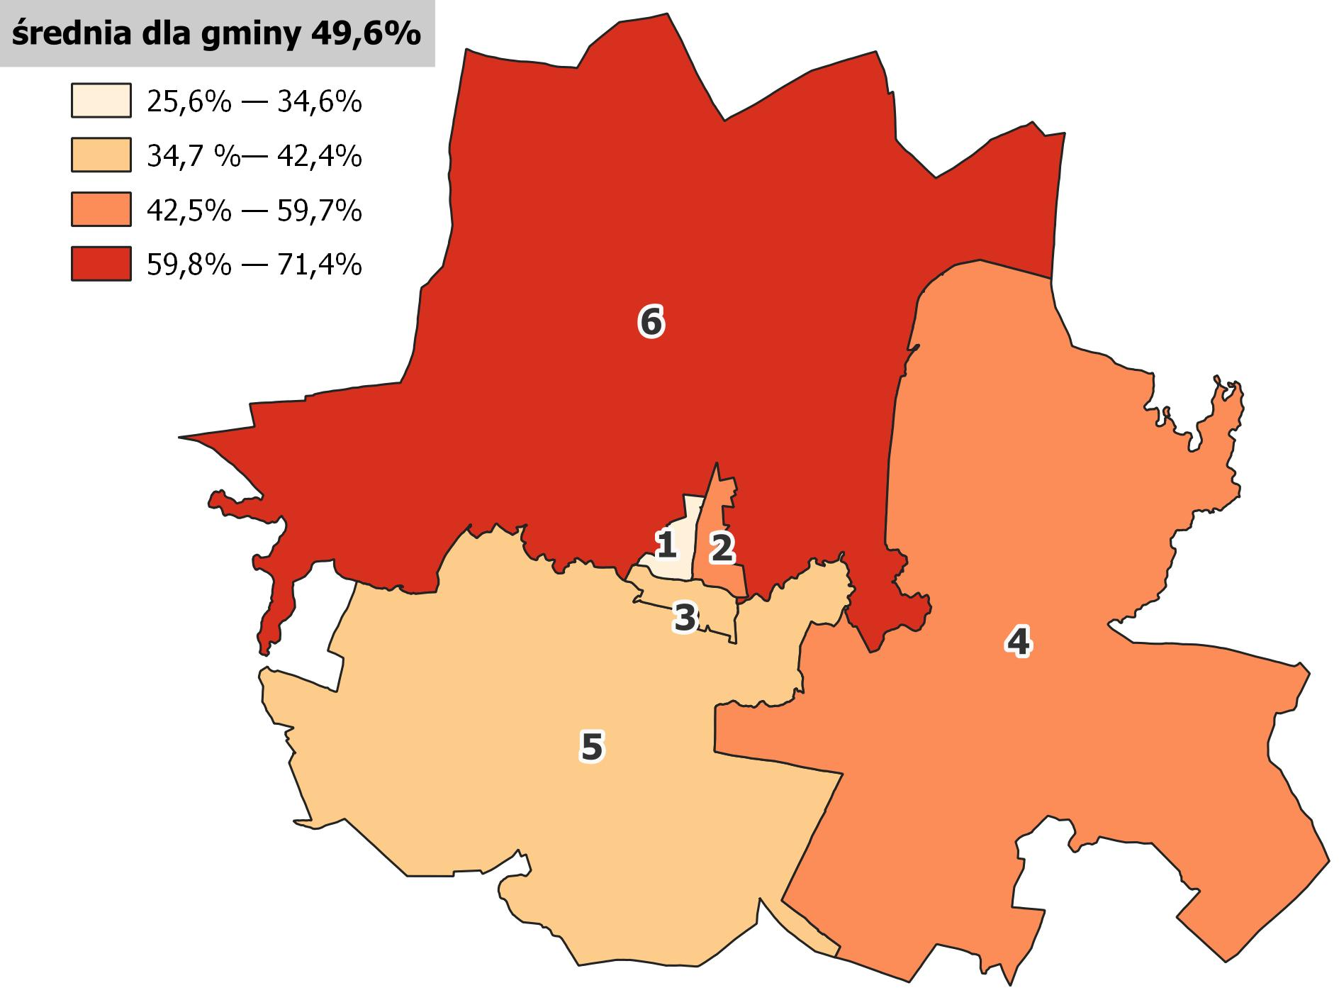

*Źródło: opracowanie własne na podstawie danych Urzędu Miejskiego w Barczewie*

## 3.7 Wskaźniki przestrzenno-funkcjonalne

W sferze przestrzenno-funkcjonalnej przeprowadzono analizę w zakresie występujących ograniczeń przestrzennych w gminie, dostępności do usług i przestrzeni publicznych, terenów rekreacyjnych, a także dostępności komunikacyjnej i obecności terenów biologicznie czynnych. Analiza tych zmiennych pozwala na ocenę stanu i jakości przestrzeni publicznej, a także dostępności do usług i infrastruktury w wyróżnionych częściach gminy. Wyniki analizy stanowią podstawę dla podejmowania działań, mających na celu poprawę dostępności, dostosowanie przestrzeni publicznych i infrastruktury do potrzeb społecznych oraz zwiększenie komfortu życia mieszkańców gminy.

Zapewnienie mieszkańcom odpowiedniej jakości i komfortu życia jest ściśle związane z dostępnością do usług publicznych. W ramach analizy szczególną uwagę skierowano na dostępność do miejsc, w których świadczone są usługi publiczne i społeczne, takich jak apteki, banki, biblioteki, placówki pocztowe, urzędy, instytucje kultury czy świetlice. Analizowany wskaźnik prezentuje odniesienie ich liczby do liczby mieszkańców. Wskaźnik dostępności do usług publicznych w gminie Barczewo przyjął wartość równą 2,2, a najwyższy poziom dostępności odnotowano w przypadku dwóch obszarów miejskich: obszar 2 (4,8) i obszar 3 (4,5). Niższa niż średnia w gminie dostępność dotyczy obszarów 1, 4, 5 i 6.

Tabela 20. Dostępność do punktów usług publicznych

|  |  |  |  |
| --- | --- | --- | --- |
|  | Liczba mieszkańców | Punkty usług publicznych | **Dostępność do punktów usług publicznych** |
| Obszar 1 | 2 542 | 5 | **2,0** |
| Obszar 2 | 2 301 | 11 | **4,8** |
| Obszar 3 | 2 015 | 9 | **4,5** |
| Obszar 4 | 1 980 | 4 | **2,0** |
| Obszar 5 | 4 647 | 2 | **0,4** |
| Obszar 6 | 3 681 | 6 | **1,6** |
| **Gmina Barczewo** | **17 166** | **37** | **2,2** |

*Źródło: opracowanie własne na podstawie danych Urzędu Miejskiego w Barczewie*

Grafika 19. Dostępność do usług publicznych

*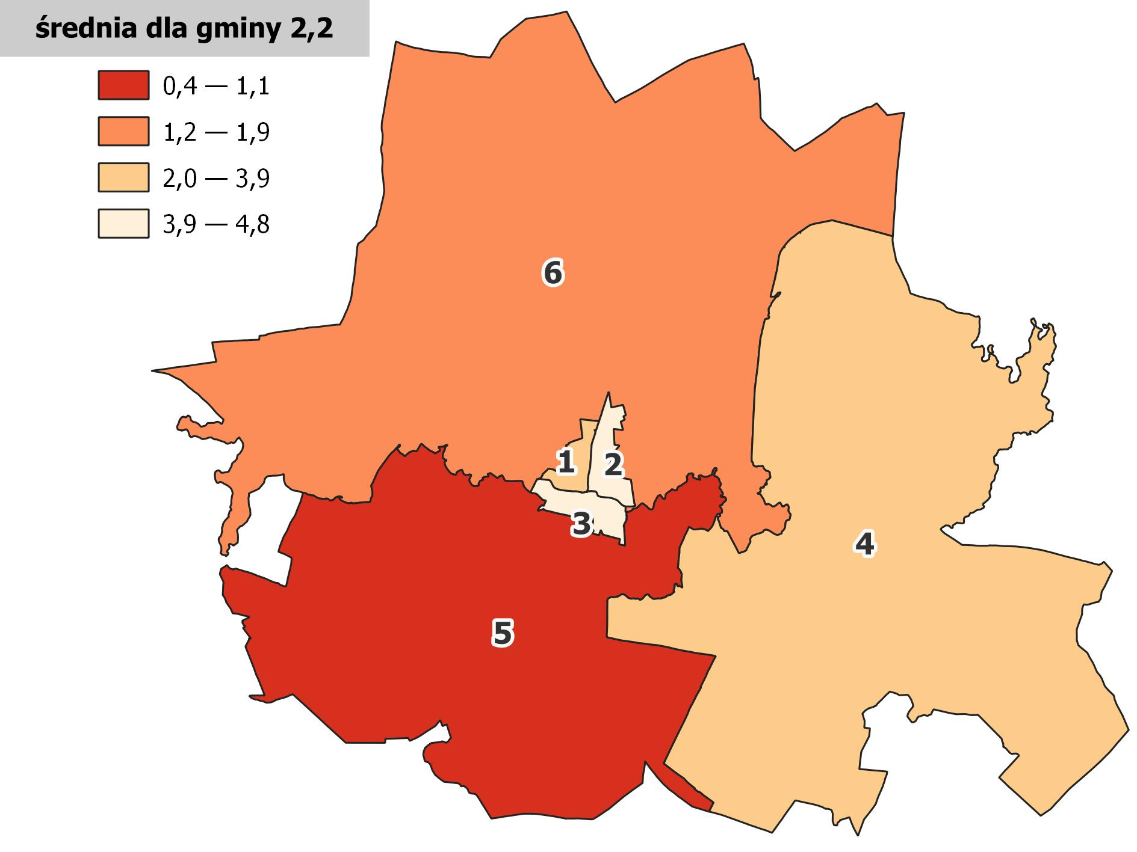  
Źródło: opracowanie własne na podstawie danych Urzędu Miejskiego w Barczewie*

Bliska obecność terenów rekreacyjnych w miejscu zamieszkania ma znaczący wpływ na jakość życia mieszkańców poprzez umożliwienie korzystania z różnorodnymi form aktywnościami fizycznej i odpoczynku na świeżym powietrzu. Miejsca te stanowią przestrzenie do spędzania czasu wolnego, rekreacji oraz integracji społecznej. Dodatkowo, dostępność terenów rekreacyjnych przyczynia się do zwiększenia atrakcyjności i potencjału inwestycyjnego gminy. Często łatwy dostęp do terenów zielonych i miejsc rekreacyjnych jest kluczowym czynnikiem przy wyborze miejsca zamieszkania oraz decyzji inwestycyjnych.

W sferze przestrzenno-funkcjonalnej ocenie poddano poziom dostępności do terenów rekreacyjnych w gminie i wyróżnionych obszarach porównawczych. Badany wskaźnik wyraża stosunek liczby terenów rekreacyjnych do ogólnej powierzchni obszaru, obrazuje zatem gęstość występowania terenów o danym przeznaczeniu. W analizie za tereny rekreacyjne przyjęto place sportowe i rekreacyjne, place zabaw oraz różnego rodzaju miejsca spędzania czasu wolnego na świeżym powietrzu. W całej gminie łączna ich liczba wynosi 63, a wskaźnik ich liczby w stosunku do powierzchni przyjmuje wartość równą 0,2. Największe zagęszczenie terenów rekreacyjnych charakteryzuje obszar 1, dla którego wskaźnik ich dostępności wynosi 4,27. Sytuację niekorzystną – niski poziom dostępności do terenów rekreacyjnych – odnotowano we wszystkich trzech obszarach wyróżnionych w części wiejskiej gminy.

Tabela 21. Stosunek terenów rekreacyjnych w powierzchni ogółem

|  |  |  |  |
| --- | --- | --- | --- |
|  | Powierzchnia [km2] | Liczba terenów rekreacyjnych | **Stosunek terenów rekreacyjnych w powierzchni ogółem** |
| Obszar 1 | 1,17 | 5 | **4,27** |
| Obszar 2 | 1,63 | 4 | **2,45** |
| Obszar 3 | 1,77 | 6 | **3,38** |
| Obszar 4 | 107,58 | 14 | **0,13** |
| Obszar 5 | 75,12 | 15 | **0,20** |
| Obszar 6 | 132,82 | 19 | **0,14** |
| **Gmina Barczewo** | **320,09** | **63** | **0,20** |

*Źródło: opracowanie własne na podstawie danych Urzędu Miejskiego w Barczewie*

Grafika 20. Stosunek terenów rekreacyjnych w powierzchni ogółem

*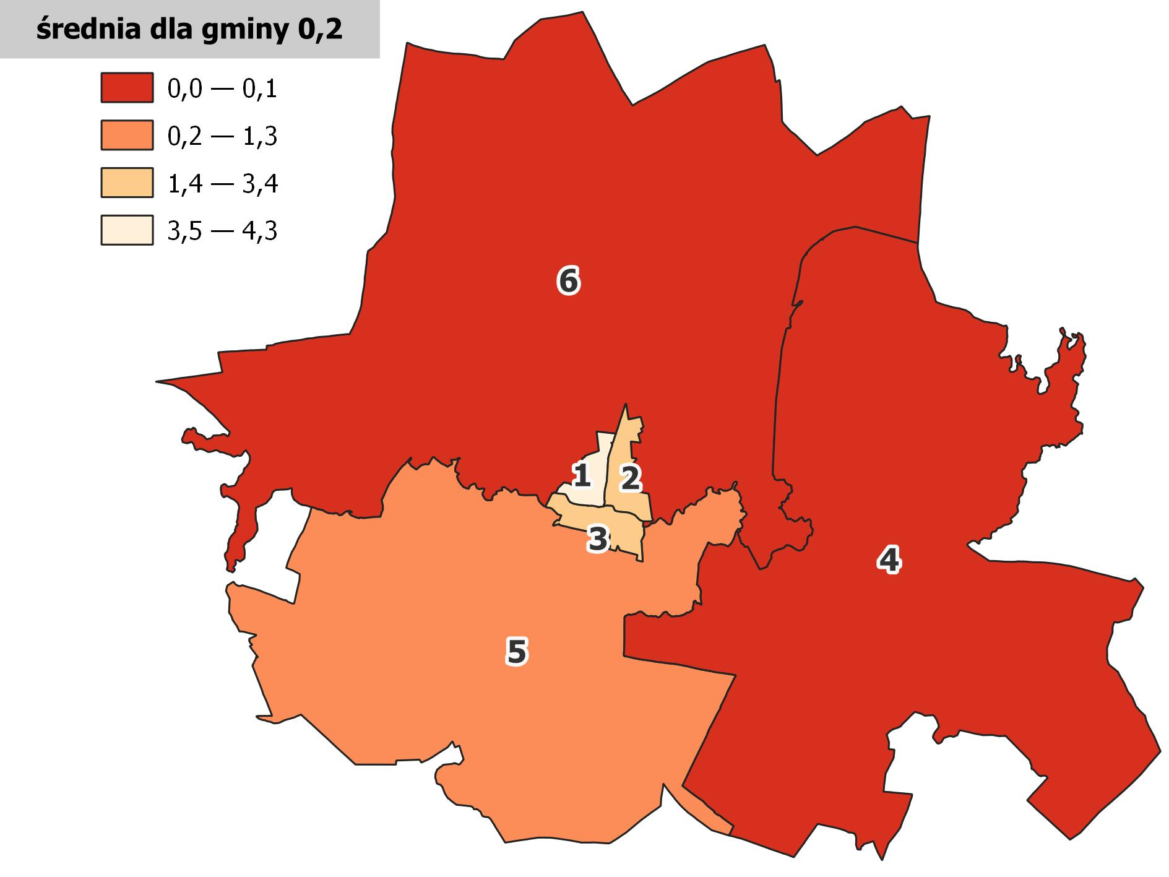  
Źródło: opracowanie własne na podstawie danych Urzędu Miejskiego w Barczewie*

W ramach sfery przestrzenno-funkcjonalnej ocenie poddano poziom dostępności komunikacyjnej, wyrażony wskaźnikiem obrazującym rozmieszczenie przystanków komunikacji zbiorowej na terenie wyróżnionych obszarów. Analizowana zmienna wyraża stosunek liczby przystanków komunikacji zbiorowej do powierzchni danego obszaru. Łączna liczba przystanków komunikacji zbiorowej w gminie Barczewo wynosi 75, co w przeliczeniu na kilometr kwadratowy jej powierzchni daje wartość wskaźnika równą 0,23. Sytuacja jest niekorzystna w części wiejskiej gminy, tj. w obszarach 4, 5 i 6, gdzie wskaźnik dostępności komunikacyjnej jest niższy niż dla gminy.

Tabela 22. Dostępność komunikacyjna

|  |  |  |  |
| --- | --- | --- | --- |
|  | Powierzchnia [km2] | Liczba przystanków komunikacji zbiorowej | **Dostępność komunikacyjna (liczba przystanków/powierzchnia)** |
| Obszar 1 | 1,17 | 1 | **0,85** |
| Obszar 2 | 1,63 | 6 | **3,68** |
| Obszar 3 | 1,77 | 4 | **2,26** |
| Obszar 4 | 107,58 | 19 | **0,18** |
| Obszar 5 | 75,12 | 17 | **0,23** |
| Obszar 6 | 132,82 | 28 | **0,21** |
| **Gmina Barczewo** | **320,09** | **75** | **0,23** |

*Źródło: opracowanie własne na podstawie danych Urzędu Miejskiego w Barczewie*

Grafika 21. Dostępność komunikacyjna

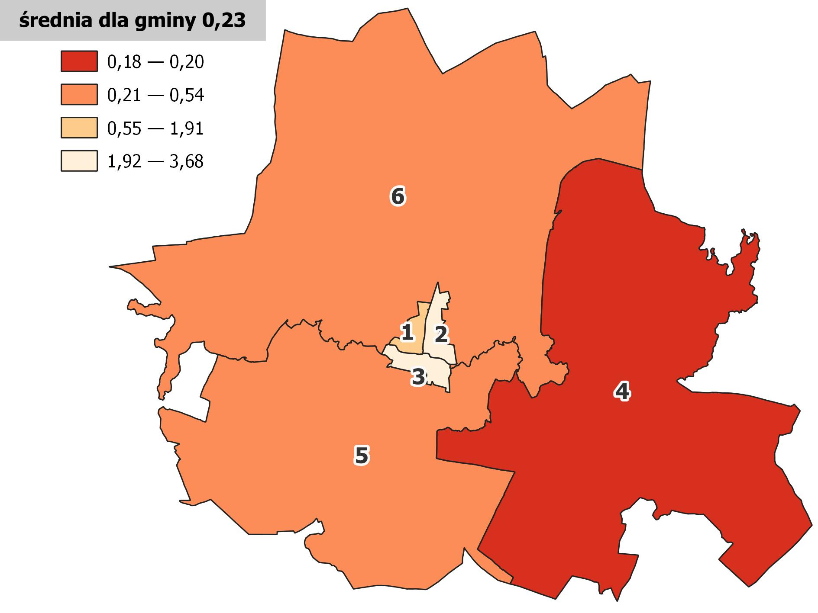

*Źródło: opracowanie własne na podstawie danych Urzędu Miejskiego w Barczewie*

Codzienny ruch rowerowy staje się coraz bardziej popularny w Polsce, jest także elementem sprzyjającym zrównoważonemu rozwojowi. Zmiana codziennych środków transportu (samochód prywatny, komunikacja zbiorowa) na transport rowerowy pozytywnie wpływa na zdrowie mieszkańców, a także ogranicza emisję zanieczyszczeń spalinowych. Ponadto, rower stanowi często formę rekreacji i wypoczynku. Dla użytkowników tych jednośladów istotne jest, aby podróże były bezpieczne i komfortowe, co wiąże się z jakością infrastruktury rowerowej, takiej jak ścieżki rowerowe, ciągi rowerowe oraz dodatkowe udogodnienia (np. miejsca odpoczynku, parkingi dla rowerów itp.). W ramach sfery przestrzenno-funkcjonalnej przeanalizowano wskaźnik dostępności infrastruktury rowerowej, w którym długość ciągów i dróg rowerowych odniesiono do powierzchni wyodrębnionych obszarów. Łączna długość dróg rowerowych w gminie Barczewo wynosi 2,8 km, a wartość wskaźnika jest równa 0,01. Przez cztery z sześciu wyodrębnionych obszarów nie przebiega żadna ścieżka lub droga przeznaczona do ruchu rowerowego. Na obszarze 5 długość tych dróg jest największa i wynosi 1,29 km, a dostępność jest na poziomie 0,02. Wskaźnik dostępności infrastruktury rowerowej jest najwyższy dla obszaru 2 i wynosi 0,61.

Tabela 23. Dostępność infrastruktury rowerowej

|  |  |  |  |
| --- | --- | --- | --- |
|  | Powierzchnia [km2] | Długość dróg rowerowych [km] | **Dostępność infrastruktury rowerowej na km²** |
| Obszar 1 | 1,17 | 0,00 | **0,00** |
| Obszar 2 | 1,63 | 1,00 | **0,61** |
| Obszar 3 | 1,77 | 0,00 | **0,00** |
| Obszar 4 | 107,58 | 0,00 | **0,00** |
| Obszar 5 | 75,12 | 1,29 | **0,02** |
| Obszar 6 | 132,82 | 0,51 | **0,00** |
| **Gmina Barczewo** | **320,09** | **2,80** | **0,01** |

*Źródło: opracowanie własne na podstawie danych Urzędu Miejskiego w Barczewie*

Grafika 22. Dostępność infrastruktury rowerowej

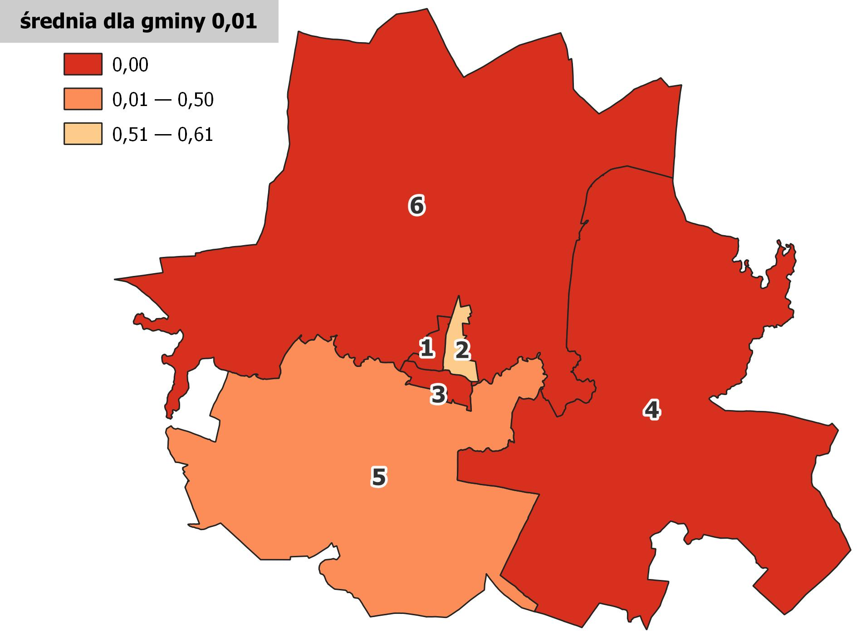

*Źródło: opracowanie własne na podstawie danych Urzędu Miejskiego w Barczewie*

Kolejna analizowana w sferze przestrzenno-funkcjonalnej zmienna dotyczy poziomu dostępności do opieki zdrowotnej w gminie Barczewo i poszczególnych obszarach. W analizie wykorzystano wskaźnik dostępności opieki zdrowotnej, w którym uwzględniono liczbę podmiotów świadczących usługi zdrowotne (sekcja Q, dział 86 PKD) w przeliczeniu na 1000 mieszkańców. W całej gminie łączna liczba podmiotów o tym profilu działalności wynosi 67, a wskaźnik ich dostępność wynosi 3,9. Analiza wykazała, że obszarami o wysokim poziomie dostępności opieki zdrowotnej są obszary 2 i 5. W ich przypadku zarówno liczby bezwzględne (największa liczba podmiotów), jak i wartości wskaźnika świadczą o stosunkowo wysokiej dostępności. Obszarami, w których dostępność ta jest ograniczona, są obszary: 1 (2,8), 3 (2,5), 4 (2,0) oraz 6 (3,0).

Tabela 24. Dostępność opieki zdrowotnej

|  |  |  |  |
| --- | --- | --- | --- |
|  | Liczba mieszkańców | Liczba podmiotów opieki zdrowotnej | **Dostępność opieki zdrowotnej na 1000 mieszkańców** |
| Obszar 1 | 2 542 | 7 | **2,8** |
| Obszar 2 | 2 301 | 13 | **5,6** |
| Obszar 3 | 2 015 | 5 | **2,5** |
| Obszar 4 | 1 980 | 4 | **2,0** |
| Obszar 5 | 4 647 | 27 | **5,8** |
| Obszar 6 | 3 681 | 11 | **3,0** |
| **Gmina Barczewo** | **17 166** | **67** | **3,9** |

*Źródło: opracowanie własne na podstawie danych CEIDG*

Grafika 23. Dostępność opieki zdrowotnej

*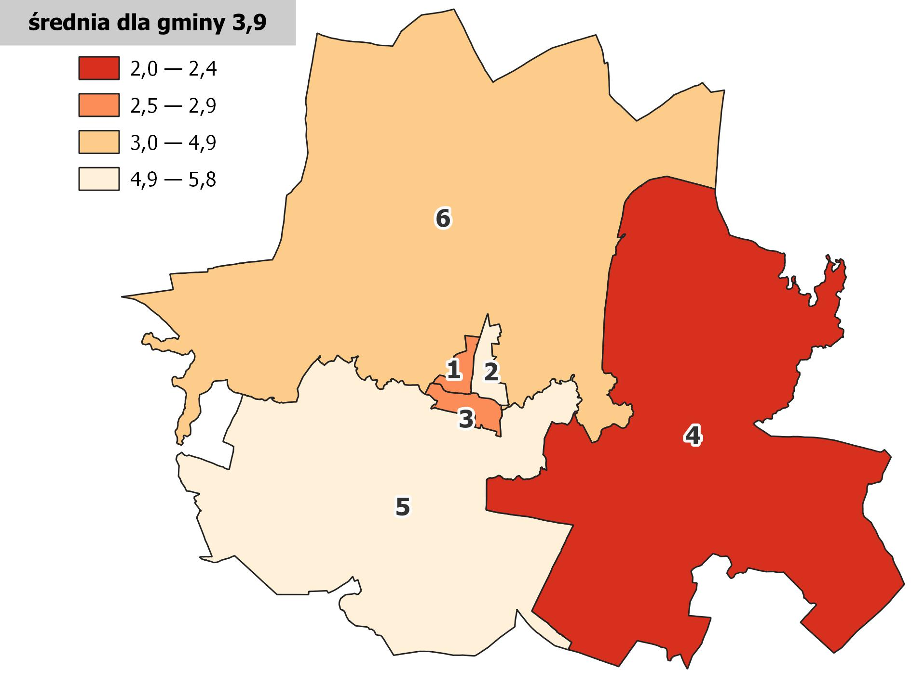  
Źródło: opracowanie własne na podstawie danych Urzędu Miejskiego w Barczewie*

Ostatnia zmienna analizowana w ramach sfery przestrzenno-funkcjonalnej dotyczy powierzchni biologicznie czynnej i przedstawia jej udział w powierzchni gminy i powierzchni poszczególnych obszarów porównawczych. Powierzchnie biologicznie czynne to tereny niezbudowane (m.in. łąki, pola orne, zakrzewienie itp.), niezajęte innym sposobem użytkowania. Wysoki udział powierzchni biologicznie czynnej odgrywa kluczową rolę w kwestii jakości życia mieszkańców, atrakcyjności gminy pod względem osiedleńczym i wypoczynkowo-rekreacyjnym, a ponadto pozytywnie wpływa na stan środowiska naturalnego oraz jakość powietrza.

W przypadku Gminy Barczewo 97% jej powierzchni to tereny biologicznie czynne. Najmniej korzystna sytuacja w tym zakresie dotyczy obszaru 2, w którym udział ten jest znacznie niższy niż dla gminy i pozostałych obszarów (59,6%).

Tabela 25. Udział powierzchni biologicznie czynnej w powierzchni ogółem

|  |  |  |  |
| --- | --- | --- | --- |
|  | Powierzchnia [m²] | Powierzchnia biologicznie czynna [m²] | **Udział powierzchni biologicznie czynnej w powierzchni ogółem** |
| Obszar 1 | 1 172 294 | 874 749 | **74,6%** |
| Obszar 2 | 1 631 803 | 972 186 | **59,6%** |
| Obszar 3 | 1 772 659 | 1 341 983 | **75,7%** |
| Obszar 4 | 107 575 696 | 105 930 274 | **98,5%** |
| Obszar 5 | 75 116 644 | 71 334 734 | **95,0%** |
| Obszar 6 | 132 824 744 | 130 139 702 | **98,0%** |
| **Gmina Barczewo** | **320 093 840** | **310 593 628** | **97,0%** |

*Źródło: opracowanie własne na podstawie danych Urzędu Miejskiego w Barczewie*

Grafika 24. Udział powierzchni biologicznie czynnej w powierzchni ogółem

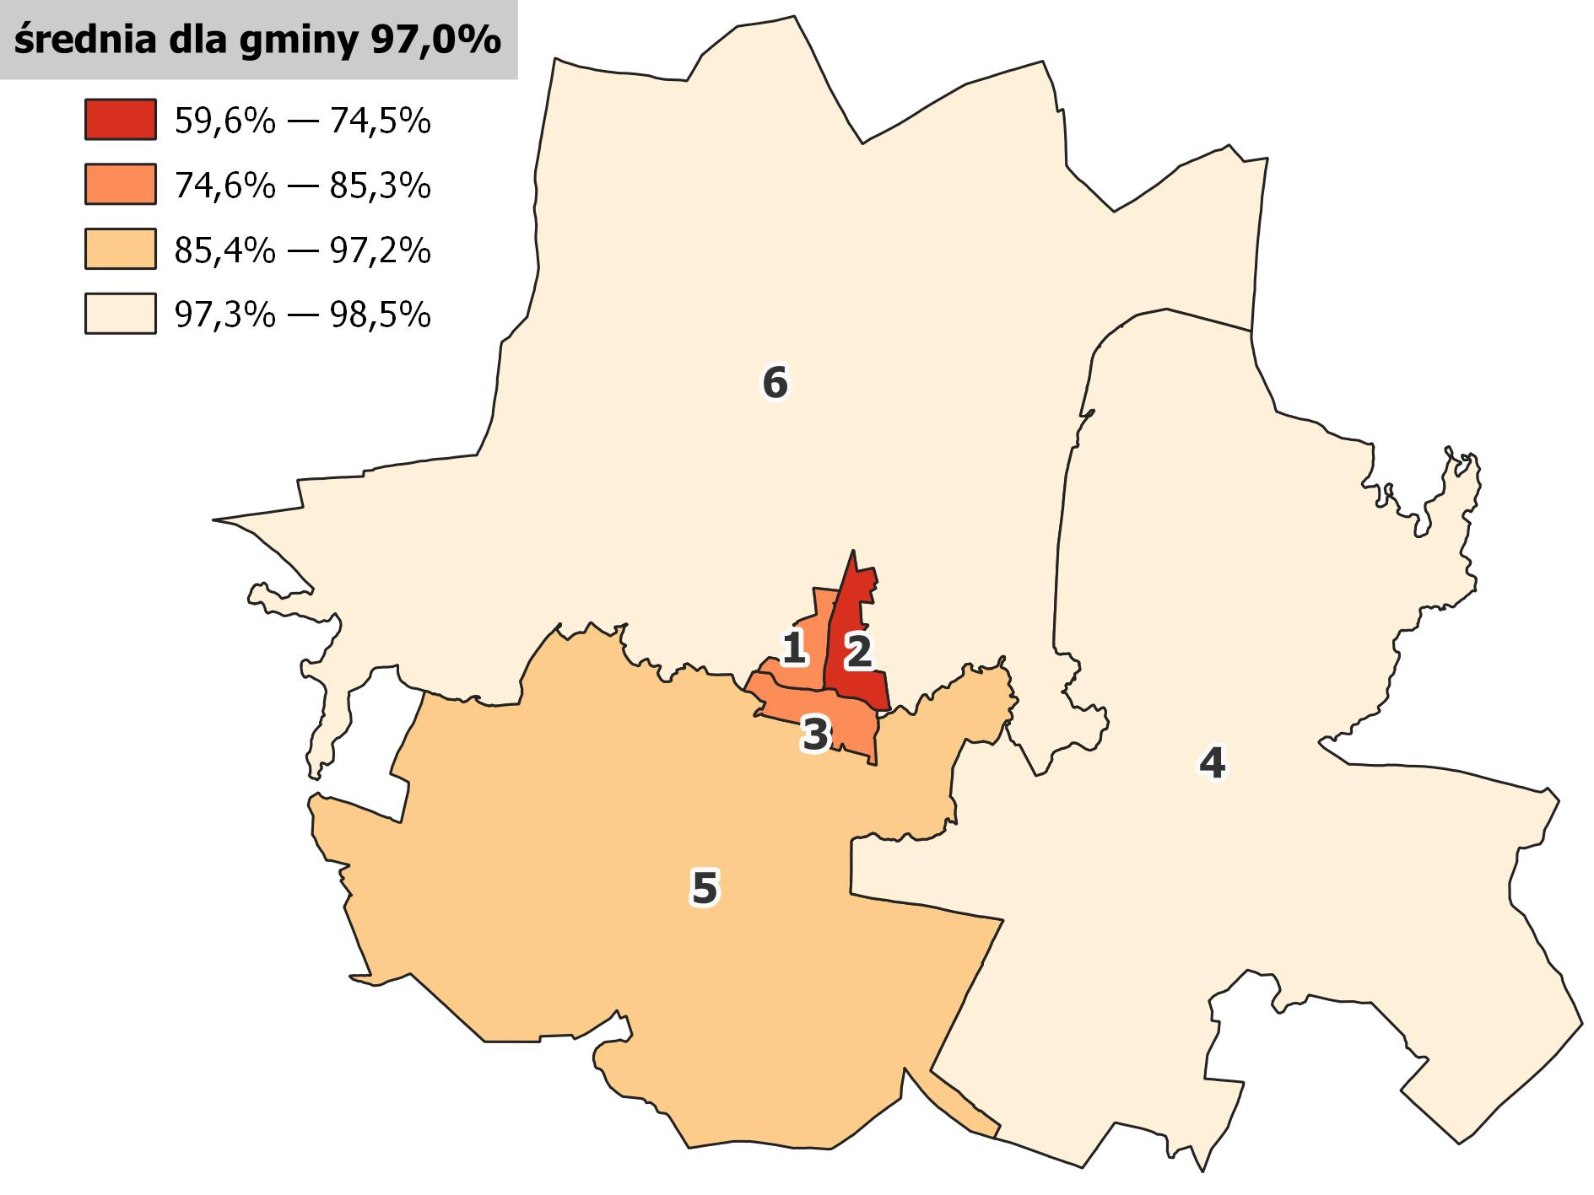

*Źródło: opracowanie własne na podstawie danych Urzędu Miejskiego w Barczewie*

## 3.8 Wskaźniki techniczne

Analiza sytuacji gminy w sferze technicznej skupiła się na kwestiach związanych z występującymi na jej obszarze obiektami zabytkowymi i pomnikami przyrody, obiektami publicznymi, w których występuje konieczność modernizacji i dostosowania do osób ze szczególnymi potrzebami oraz dostępności do łącza internetowego.

Na terenie gminy Barczewo zlokalizowanych jest 124 zabytków oraz 10 drzewostanów objętych ochroną, w skład których wchodzą pojedyncze pomniki przyrody. Wskaźnik ich liczby w przeliczeniu na km2 powierzchni gminy wynosi 0,4. Wartość wskaźnika wyższą niż dla gminy odnotowano we wszystkich trzech obszarach wydzielonych w mieście Barczewo, a najwyższą w obszarze 3 – 45,7.

Występowanie obiektów o znaczeniu historycznym i kulturowym oraz przyrodniczym to czynnik, który determinuje konieczność podejmowania prac związanych z ich utrzymaniem, czy pracami konserwatorskimi itp. Ponadto niezbędne jest podejmowanie nakładów finansowych związanych z opieką nad nimi.

Tabela 26. Liczba zabytków i pomników przyrody na km²

|  |  |  |  |  |
| --- | --- | --- | --- | --- |
|  | Powierzchnia [km2] | Liczba zabytków* | Liczba pomników przyrody** | **Liczba zabytków i pomników przyrody na km²** |
| Obszar 1 | 1,17 | 4 | 0 | **3,4** |
| Obszar 2 | 1,63 | 3 | 0 | **1,8** |
| Obszar 3 | 1,77 | 81 | 0 | **45,7** |
| Obszar 4 | 107,58 | 16 | 4 | **0,2** |
| Obszar 5 | 75,12 | 4 | 3 | **0,1** |
| Obszar 6 | 132,82 | 16 | 3 | **0,1** |
| **Gmina Barczewo** | **320,09** | **124** | **10** | **0,4** |

*Źródło: opracowanie własne na podstawie danych Urzędu Miejskiego w Barczewie  
* Dane Wojewódzkiego Urzędu Ochrony Zabytków  
** Przyjęto pomniki przyrody rozumiane jako drzewostany objęte ochroną*

Grafika 25. Zabytki i pomniki przyrody na terenie gminy

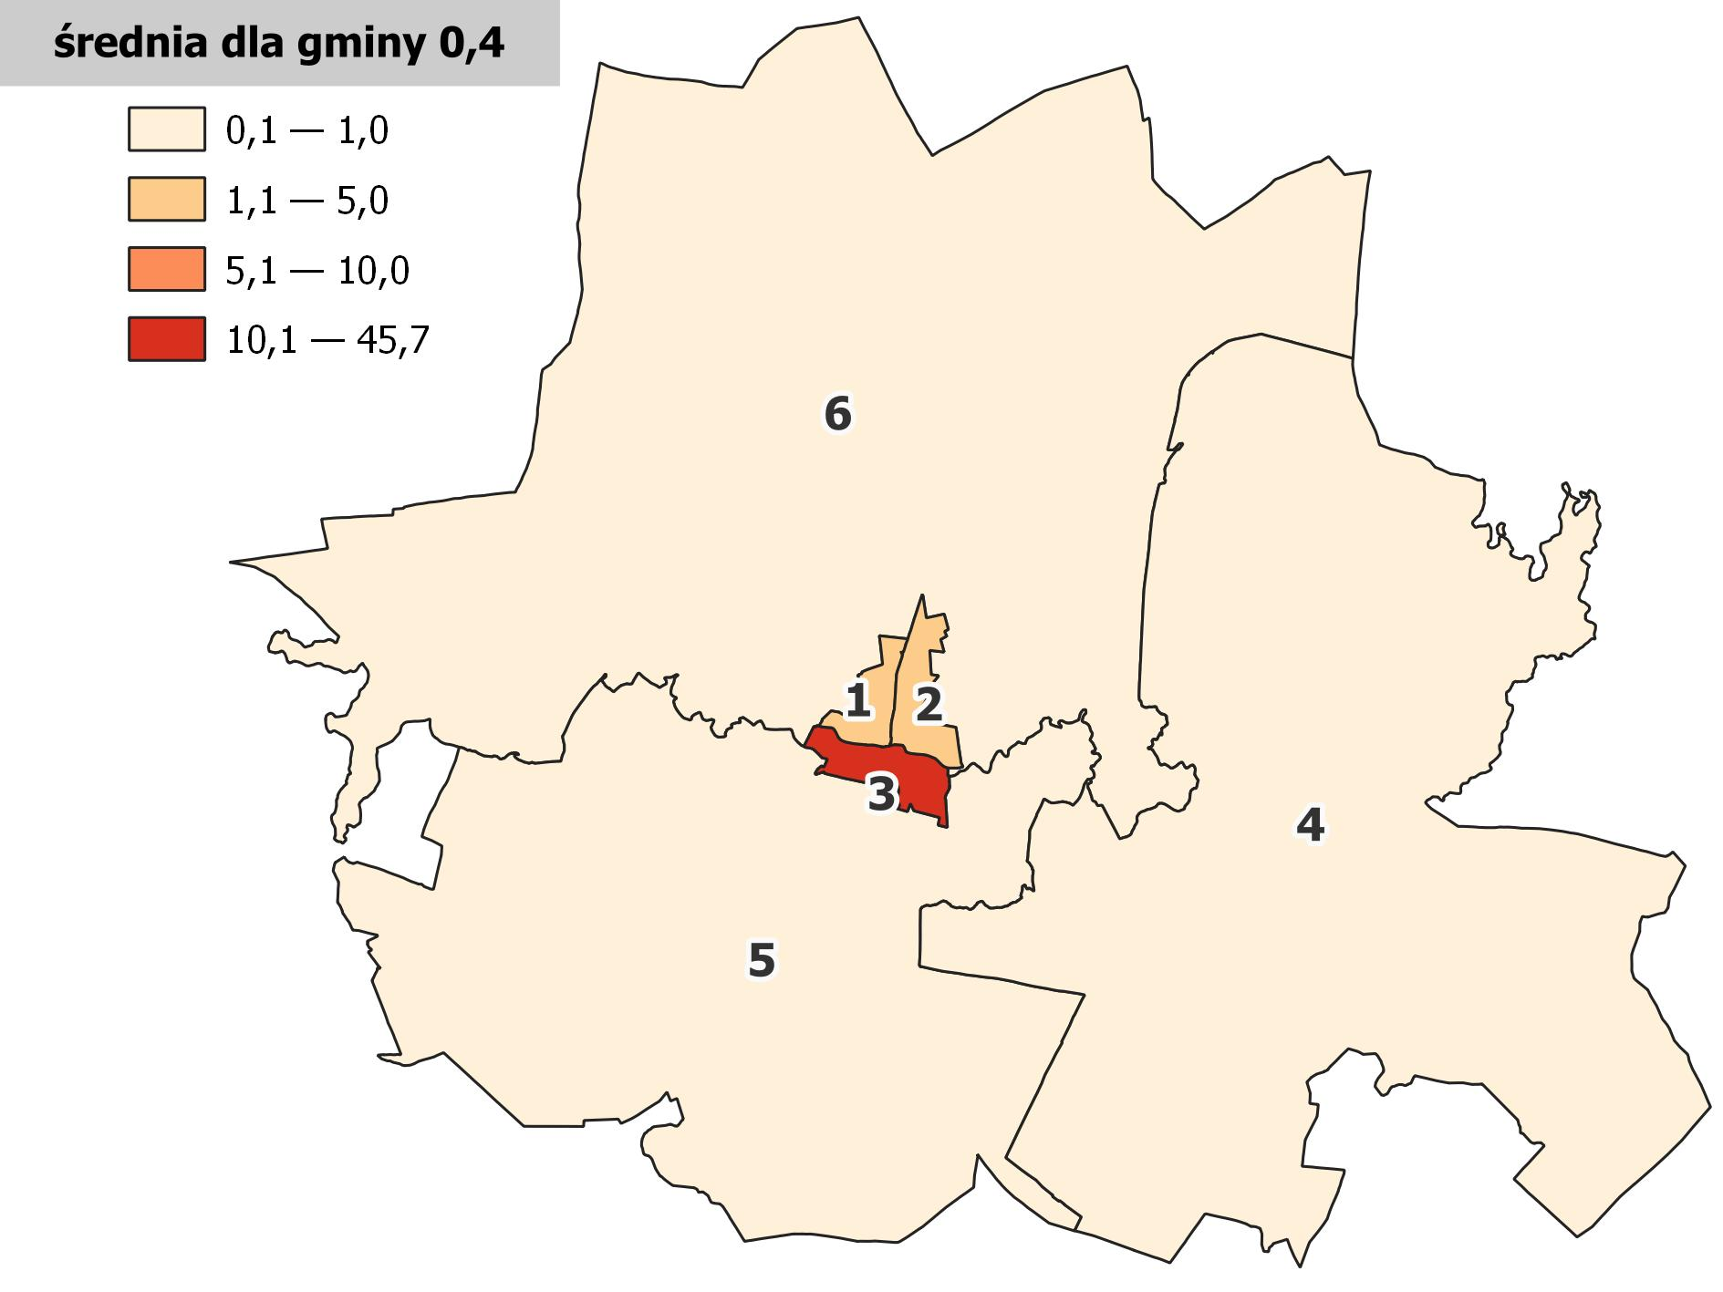

*Źródło: opracowanie własne na podstawie danych Urzędu Miejskiego w Barczewie*

Analiza kolejnych zmiennych pozwoliła na zbadanie istniejących rozwiązań, które sprzyjają efektywnemu wykorzystaniu obiektów użyteczności publicznej. W tym kontekście uwzględniono informacje dotyczące termomodernizacji tych obiektów oraz stopnia ich dostosowania do potrzeb osób ze szczególnymi potrzebami.

Na terenie gminy znajduje się 47 obiektów pełniących funkcje publiczne, a 40 z nich (85,1%) wymaga przeprowadzenia prac modernizacyjnych pod kątem ich energooszczędności. Sytuacja jest najmniej korzystna w obszarze 6, w którym znajduje się 10 obiektów o tym charakterze i każdy z nich wymaga termomodernizacji. Podobnie jest w obszarze 1, w którym ogólna liczba obiektów publicznych jest mniejsza i wynosi 4, jednak wszystkie z nich wymagają interwencji w tym zakresie.

Biorąc pod uwagę zapisy ustawy z dnia 19 lipca 2019 r. o zapewnieniu dostępności osobom ze szczególnymi potrzebami (Dz. U. z 2020 r. poz. 1062 z późn. zm.) analizie poddano wskaźnik odnoszący się do obiektów publicznych w zakresie ich dostosowania do grupy tych osób.

W gminie Barczewo 31 obiektów świadczących usługi publiczne wymaga przekształceń pod kątem usunięcia barier architektonicznych i funkcjonalnego przystosowania do osób z niepełnosprawnościami oraz osób starszych. Stanowi to 78,7% wszystkich obiektów publicznych w gminie. Największe potrzeby związane z dostosowaniem budynków zdiagnozowano we wszystkich obszarach wyróżnionych w wiejskiej części gminy Barczewo tj. w obszarach 4, 5 i 6.

Tabela 27. Obiekty użyteczności publicznej wymagające modernizacji

|  |  |  |  |  |  |
| --- | --- | --- | --- | --- | --- |
|  | Liczba obiektów użyteczności publicznej | Liczba obiektów użyteczności publicznej wymagających termomodernizacji | **Udział obiektów użyteczności publicznej wymagających termomodernizacji** | Liczba obiektów użyteczności publicznej wymagających dostosowania do osób ze szczególnymi potrzebami | **Udział obiektów wymagających dostosowania do osób ze szczególnymi potrzebami** |
| Obszar 1 | 4 | 4 | **100,0%** | 3 | **75,0%** |
| Obszar 2 | 6 | 5 | **83,3%** | 3 | **50,0%** |
| Obszar 3 | 10 | 7 | **70,0%** | 6 | **60,0%** |
| Obszar 4 | 10 | 9 | **90,0%** | 9 | **90,0%** |
| Obszar 5 | 7 | 5 | **71,4%** | 6 | **85,7%** |
| Obszar 6 | 10 | 10 | **100,0%** | 10 | **100,0%** |
| **Gmina Barczewo** | **47** | **40** | **85,1%** | **37** | **78,7%** |

*Źródło: opracowanie własne na podstawie danych Urzędu Miejskiego w Barczewie*

Grafika 26. Udział obiektów użyteczności publicznej wymagających termomodernizacji

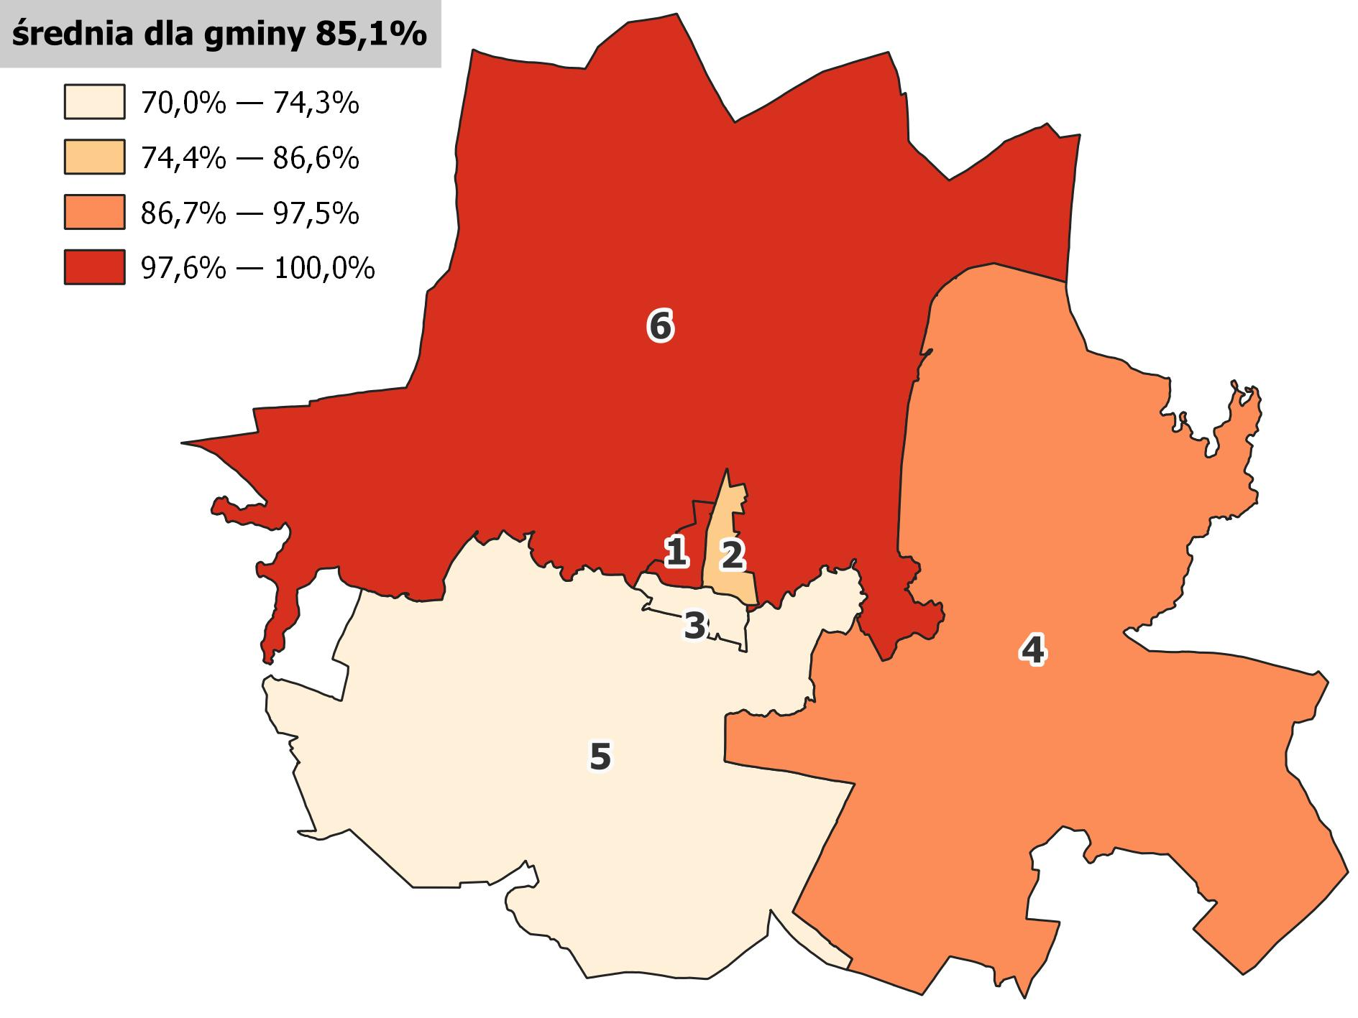

*Źródło: opracowanie własne na podstawie danych Urzędu Miejskiego w Barczewie*

Grafika 27. Udział obiektów użyteczności publicznej wymagających dostosowania do osób ze szczególnymi potrzebami

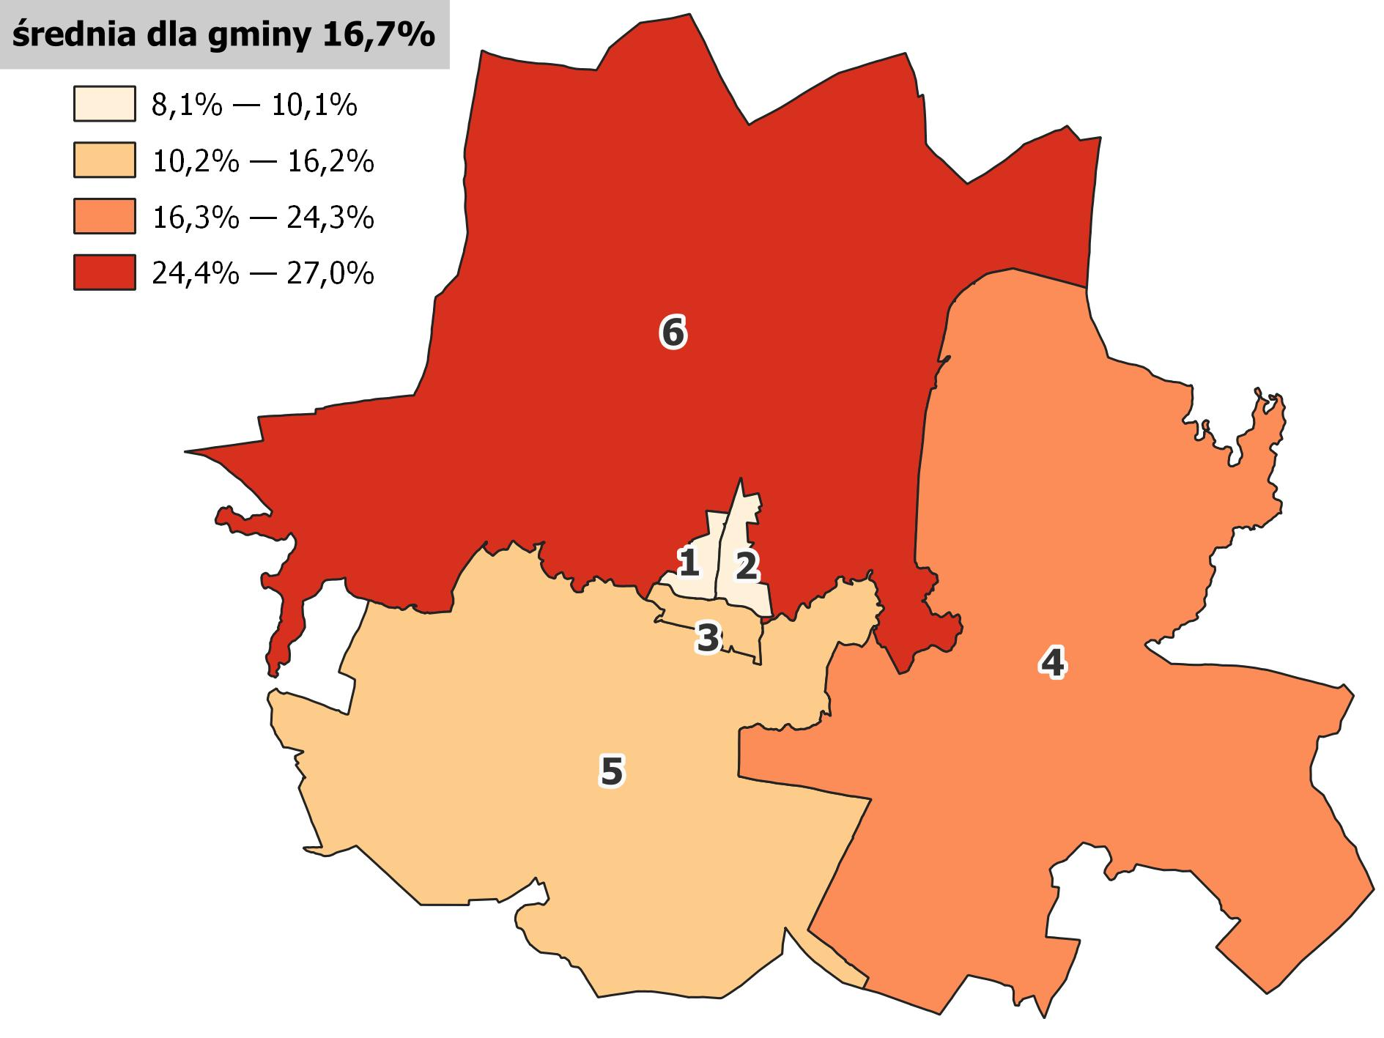

*Źródło: opracowanie własne na podstawie danych Urzędu Miejskiego w Barczewie*

Ostania zmienna analizowana w sferze technicznej dotyczy poziomu dostępności do łącza internetowego na terenie gminy. Wysoki poziom jego dostępności wpływa na jakość życia mieszkańców w życiu codziennym. Średni w gminie poziom dostępności Internetu stacjonarnego wynosi 38,2%. Najmniej korzystną sytuację odnotowano w przypadku obszarów wiejskiej części gminy, a w szczególności obszaru 4, gdzie dostępność ta jest na zerowym poziomie.

Tabela 28. Dostępność internetowa

|  |  |  |  |
| --- | --- | --- | --- |
|  | **Adresy referencyjne** | **Czarne plamy** | **Penetracja budynkowa Internetem stacjonarnym o przepustowości co najmniej 30 mb/s** |
| Obszar 1 | 105 | 100 | **95,2%** |
| Obszar 2 | 422 | 369 | **87,4%** |
| Obszar 3 | 326 | 292 | **89,6%** |
| Obszar 4 | 609 | 3 | **0,5%** |
| Obszar 5 | 1 589 | 463 | **29,1%** |
| Obszar 6 | 1 072 | 349 | **32,6%** |
| **Gmina Barczewo** | **4 123** | **1 576** | **38,2%** |

*Źródło: opracowanie własne na podstawie danych: https://mapbook.uke.gov.pl/*

Grafika 28. Dostępność internetowa

*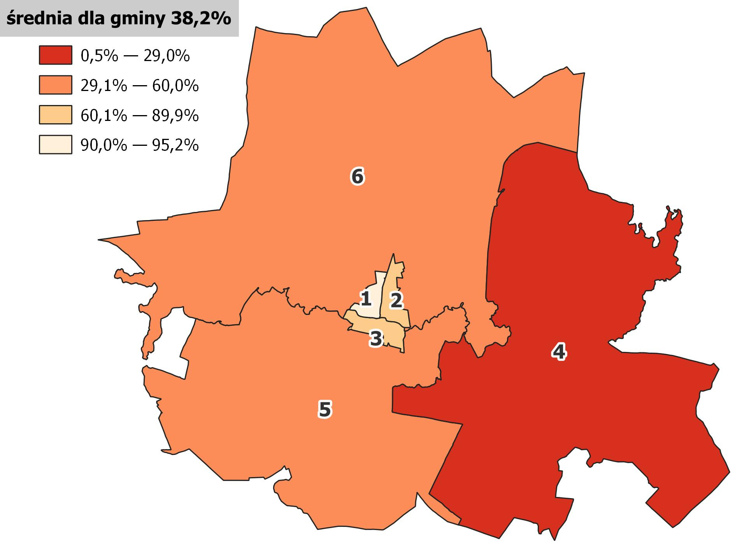  
Źródło: opracowanie własne na podstawie danych: https://mapbook.uke.gov.pl/*

## 3.9 Podsumowanie

Przeprowadzona analiza negatywnych zjawisk i problemów występujących w gminie Barczewo umożliwiła zidentyfikowanie obszaru zdegradowanego, a to z kolei pozwoliło na wyznaczenie obszaru rewitalizacji. Zgodnie z zapisami ustawy o rewitalizacji[9] obszar uznaje się za zdegradowany, gdy występuje na nim koncentracja negatywnych zjawisk społecznych oraz co najmniej jednego z negatywnych zjawisk: gospodarczych, środowiskowych, przestrzenno-funkcjonalnych lub technicznych. W badaniu uwzględniono wszystkie obligatoryjne elementy.

W myśl ustawy o rewitalizacji szczególny nacisk położono na analizę sfery społecznej, dla której dostępne są najbardziej wszechstronne dane, a katalog wskaźników jest najbardziej rozbudowany ze względu na możliwość pozyskania wiarygodnych i porównywalnych danych. W celu dalszych analiz konieczne było uzyskanie jednolitego syntetycznego wskaźnika degradacji, który pozwolił porównać stopień degradacji poszczególnych obszarów w sferze społecznej. Syntetyczny wskaźnik degradacji uzyskuje się poprzez obliczenie średnich wartości dla każdego ze wskaźników, a następnie ich normalizację przy użyciu odchylenia standardowego.

Tabela 29. Podsumowanie analizy obszarów – sfera społeczna – wartości wskaźników

|  |  |  |  |  |  |  |  |  |  |  |
| --- | --- | --- | --- | --- | --- | --- | --- | --- | --- | --- |
|  | **Przyrost naturalny na 1000 mieszkańców** | **Saldo migracji na 1000 mieszkańców** | **Liczba osób bezrobotnych na 1000 mieszkańców** | **Liczba przestępstw na 1000 mieszkańców** | **Liczba zdarzeń drogowych na 1000 mieszkańców** | **Liczba klientów pomocy społecznej na 1000 mieszkańców** | **Kwota udzielonych świadczeń na 1000 mieszkańców** | **Liczba osób pobierających świadczenia ze względu na niepełnosprawność na 1000 mieszkańców** | **Czytelnicy bibliotek** | **Liczba organizacji pozarządowych na 1000 mieszkańców** |
| Obszar 1 | -5,9 | 4,7 | 18,1 | 15,3 | 13,4 | 50,7 | 168 163 | 17,7 | 133,4 | 1,6 |
| Obszar 2 | -24,8 | -8,7 | 19,1 | 4,3 | 5,2 | 43,9 | 384 467 | 17,4 | 124,3 | 3,0 |
| Obszar 3 | -10,9 | 15,9 | 17,4 | 12,9 | 7,4 | 103,7 | 337 337 | 39,7 | 90,8 | 5,5 |
| Obszar 4 | -2,5 | -2,5 | 17,7 | 11,6 | 11,6 | 61,6 | 250 409 | 23,2 | 29,3 | 7,1 |
| Obszar 5 | -0,6 | 40,5 | 14,4 | 10,1 | 21,1 | 34,4 | 135 324 | 9,7 | 22,4 | 2,2 |
| Obszar 6 | 2,4 | 7,1 | 18,5 | 11,1 | 6,2 | 45,9 | 127 941 | 9,5 | 31,8 | 3,3 |
| Gmina | **-5,4** | **13,6** | **17,2** | **10,8** | **11,9** | **52** | **208 987** | **17,0** | **63,3** | **3,4** |

*Źródło: opracowanie własne*

Tabela 30. Podsumowanie analizy obszarów – sfera społeczna – wartości zestandaryzowane

|  |  |  |  |  |  |  |  |  |  |  |  |
| --- | --- | --- | --- | --- | --- | --- | --- | --- | --- | --- | --- |
|  | **Przyrost naturalny na 1000 mieszkańców** | **Saldo migracji na 1000 mieszkańców** | **Liczba osób bezrobotnych na 1000 mieszkańców** | **Liczba przestępstw na 1000 mieszkańców** | **Liczba zdarzeń drogowych na 1000 mieszkańców** | **Liczba klientów pomocy społecznej na 1000 mieszkańców** | **Kwota udzielonych świadczeń na 1000 mieszkańców** | **Liczba osób pobierających świadczenia ze względu na niepełnosprawność na 1000 mieszkańców** | **Czytelnicy bibliotek** | **Liczba organizacji pozarządowych na 1000 mieszkańców** | **Syntetyczny wskaźnik degradacji** |
| Obszar 1 | -0,12 | 0,27 | 0,35 | 1,20 | 0,43 | -0,24 | -0,61 | -0,16 | -1,21 | 1,04 | **1,0** |
| Obszar 2 | 1,80 | 1,05 | 0,97 | -1,78 | -0,95 | -0,52 | 1,39 | -0,19 | -1,04 | 0,34 | **1,1** |
| Obszar 3 | 0,39 | -0,37 | -0,10 | 0,54 | -0,57 | 1,90 | 0,95 | 1,80 | -0,37 | -0,81 | **3,4** |
| Obszar 4 | -0,46 | 0,69 | 0,09 | 0,19 | 0,13 | 0,20 | 0,15 | 0,33 | 0,85 | -1,58 | **0,6** |
| Obszar 5 | -0,65 | -1,79 | -1,89 | -0,22 | 1,73 | -0,90 | -0,91 | -0,88 | 0,98 | 0,77 | **-3,8** |
| Obszar 6 | -0,97 | 0,14 | 0,58 | 0,06 | -0,77 | -0,44 | -0,98 | -0,90 | 0,80 | 0,24 | **-2,2** |
| Gmina | **-0,17** | **-0,24** | **-0,21** | **-0,02** | **0,19** | **-0,20** | **-0,23** | **-0,23** | **0,17** | **0,18** | **-0,7** |

*Źródło: opracowanie własne*

Grafika 29. Syntetyczny wskaźnik degradacji w sferze społecznej

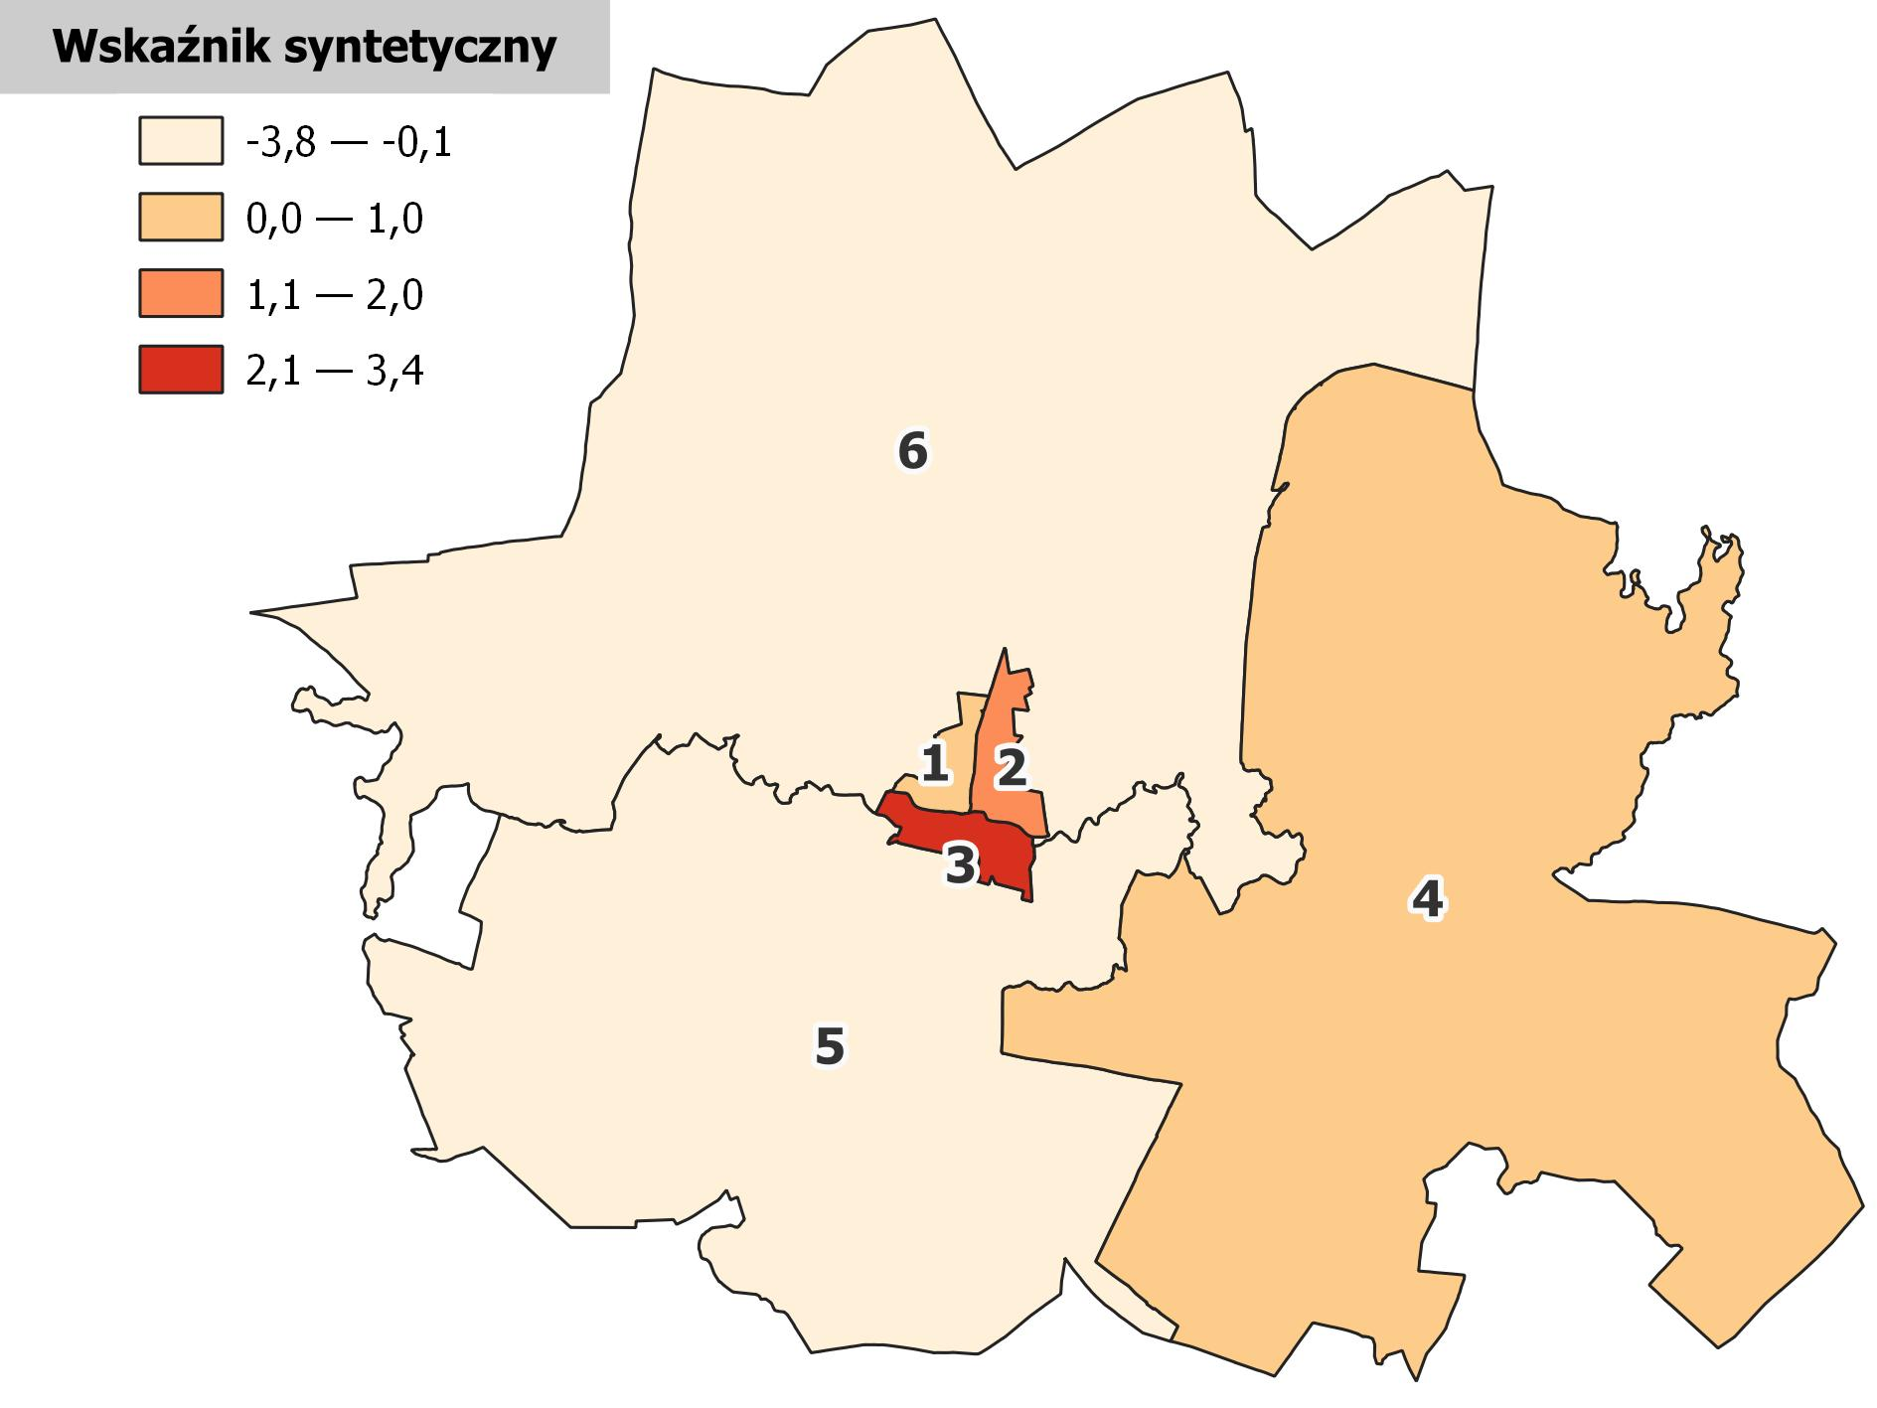

*Źródło: opracowanie własne*

Zaprezentowane powyżej wyniki przeprowadzonej analizy pokazują, że obszarami szczególnie narażonymi na występowanie negatywnych zjawisk o charakterze społecznym na terenie gminy Barczewo są: obszar 1, obszar 2 i obszar 3.

We wskazanych jednostkach porównawczych wartość syntetycznego wskaźnika degradacji w sferze społecznej jest znacznie wyższa od jego wartości dla gminy (-0,7). Obszary te charakteryzują się koncentracją negatywnych zjawisk społecznych, co stanowi ryzyko nasilenia tych problemów i ich rozprzestrzenienia na inne części gminy. Determinuje to konieczność podjęcia działań rewitalizacyjnych, które skupią się na rozwiązywaniu i zapobieganiu dalszego występowania zidentyfikowanych problemów społecznych.

Tabela 31. Podsumowanie analizy obszarów – sfera pozaspołeczna – wartości wskaźników cz. 1

|  |  |  |  |  |  |  |  |  |
| --- | --- | --- | --- | --- | --- | --- | --- | --- |
|  | **Sfera gospodarcza** | | **Sfera środowiskowa** | | | | **Sfera przestrzenno-funkcjonalna** | |
| Liczba podmiotów gospodarczych na 1000 mieszkańców | Liczba nowo zarejestrowanymi podmiotów gospodarczych na 1000 mieszkańców | masa wyrobów azbestowych/ mieszkańca [kg/mieszkańca] | Udział budynków mieszkalnych znajdujących się w strefie zagrożenia hałasem drogowym i kolejowym | Średnie roczne stężenie PM2.5 | Udział gospodarstw domowych ogrzewanych kotłami na paliwo stałe | Dostępność do punktów usług publicznych | Stosunek terenów rekreacyjnych w powierzchni ogółem |
| Obszar 1 | 52,3 | 5,11 | 4,1 | 4,9% | 14,8 | 25,6% | 2,0 | 4,27 |
| Obszar 2 | 59,1 | 2,61 | 8,7 | 4,0% | 15,0 | 46,6% | 4,8 | 2,45 |
| Obszar 3 | 64,5 | 3,47 | 14,6 | 0,0% | 14,2 | 38,3% | 4,5 | 3,38 |
| Obszar 4 | 46,0 | 2,02 | 318,0 | 0,2% | 11,2 | 59,7% | 2,0 | 0,13 |
| Obszar 5 | 89,3 | 5,16 | 55,0 | 3,2% | 13,0 | 34,7% | 0,4 | 0,20 |
| Obszar 6 | 56,0 | 4,07 | 134,1 | 3,7% | 11,7 | 71,4% | 1,6 | 0,14 |
| **Gmina** | **64,7** | **4,02** | **83,8** | **2,7%** | **11,7** | **49,6%** | **2,2** | **0,20** |

*Źródło: opracowanie własne*

Tabela 32. Podsumowanie analizy obszarów – sfera pozaspołeczna – wartości wskaźników cz. 2

|  |  |  |  |  |  |  |  |  |  |
| --- | --- | --- | --- | --- | --- | --- | --- | --- | --- |
|  | **sfera przestrzenno-funkcjonalna** | | | | **sfera techniczna** | | | | Liczba zidentyfikowanych negatywnych zjawisk pozaspołecznych |
| Dostępność komunikacyjna | Dostępność infrastruktury rowerowej na km² | Dostępność opieki zdrowotnej na 1000 mieszkańców | Udział powierzchni biologicznie czynnej w  powierzchni ogółem | Liczba zabytków i pomników przyrody na km² | Udział obiektów użyteczności publicznej wymagających termomodernizacji | Udział obiektów wymagających dostosowania do osób ze szczególnymi potrzebami | Penetracja budynkowa Internetem stacjonarnym o przepustowości co najmniej 30 mb/s |
| Obszar 1 | 0,85 | 0,00 | 2,75 | 74,6% | 3,41 | 100,0% | 75,0% | 95,2% | **9/16** |
| Obszar 2 | 3,68 | 0,61 | 5,65 | 59,6% | 1,84 | 83,3% | 50,0% | 87,4% | **6/16** |
| Obszar 3 | 2,26 | 0,00 | 2,48 | 75,7% | 45,69 | 70,0% | 60,0% | 89,6% | **7/16** |
| Obszar 4 | 0,18 | 0,00 | 2,02 | 98,5% | 0,19 | 90,0% | 90,0% | 0,5% | **12/16** |
| Obszar 5 | 0,23 | 0,02 | 5,81 | 95,0% | 0,09 | 71,4% | 85,7% | 29,1% | **7/16** |
| Obszar 6 | 0,21 | 0,00 | 2,99 | 98,0% | 0,14 | 100,0% | 100,0% | 32,6% | **12/16** |
| **Gmina** | **0,23** | **0,01** | **3,90** | **97,0%** | **0,42** | **85,1%** | **78,7%** | **38,2%** |  |

*Źródło: opracowanie własne*

Jak wskazuje art. 9 ust. 1 ustawy o rewitalizacji, obszar uznaje się za zdegradowany, gdy znajduje się w stanie kryzysowym, charakteryzującym się skupieniem negatywnych zjawisk społecznych. Drugim obligatoryjnym warunkiem jest obecność przynajmniej jednego z negatywnych zjawisk w sferze: gospodarczej, środowiskowej, przestrzenno-funkcjonalnej lub technicznej na tym obszarze.

Przeprowadzenie analizy w odniesieniu do wymienionych sfer ujawnia problemy dotykające poszczególne obszary gminy Barczewo. Analiza potwierdza wysoki poziom degradacji charakteryzujący obszary, na których stwierdzono skupienie negatywnych zjawisk społecznych. Poniższa tabela przedstawia obszary, które są dotknięte nasileniem problemów społecznych, jak również występowaniem problemów pozaspołecznych.

Tabela 33. Występowanie problemów społecznych i pozaspołecznych

|  |  |  |
| --- | --- | --- |
|  | Syntetyczny wskaźnik degradacji w sferze społecznej | Liczba problemów występujących w sferach pozaspołecznych |
| Obszar 1 | 1,0 | **9/16** |
| Obszar 2 | 1,1 | **6/16** |
| Obszar 3 | 3,4 | **7/16** |

*Źródło: opracowanie własne*

# 4. Wyznaczenie obszaru zdegradowanego i obszaru rewitalizacji

## 4.1 Wyznaczenie obszaru zdegradowanego

Proces rewitalizacji ma na celu wyprowadzenie obszaru zdegradowanego ze stanu kryzysowego. Priorytetowo działania skupiają się przede wszystkim na aspekcie społecznym, ale uwzględniają również czynniki gospodarcze, środowiskowe, przestrzenno-funkcjonalne i techniczne. Rewitalizacja jest prowadzona w sposób uwzględniający charakterystyczne warunki i istniejące potencjały obszaru objętego działaniami rewitalizacyjnymi. Wyjście z sytuacji kryzysowej osiąga się poprzez zintegrowane działania, które obejmują lokalną społeczność, przestrzeń i gospodarkę. Konsekwentna realizacja zaplanowanych działań wymaga uprzedniego właściwego zdefiniowania obszaru zdegradowanego, a w następstwie obszaru rewitalizacji – w drodze pełnej diagnozy i analizy w każdej ze sfer.

Zgodnie z zapisami art. 9. ust. 1. ustawy o rewitalizacji z dnia 9 października 2015 r., *obszar gminy znajdujący się w stanie kryzysowym z powodu koncentracji negatywnych zjawisk społecznych, w szczególności bezrobocia, ubóstwa, przestępczości, wysokiej liczby mieszkańców będących osobami ze szczególnymi potrzebami, o których mowa w ustawie z dnia 19 lipca 2019 r. o zapewnianiu dostępności osobom ze szczególnymi potrzebami (Dz.U. z 2020 r. poz. 1062), niskiego poziomu edukacji lub kapitału społecznego, a także niewystarczającego poziomu uczestnictwa w życiu publicznym i kulturalnym, można wyznaczyć jako obszar zdegradowany w przypadku występowania na nim ponadto co najmniej jednego z następujących negatywnych zjawisk*:

1. *gospodarczych – w szczególności niskiego stopnia przedsiębiorczości,*
2. *środowiskowych – w szczególności przekroczenia standardów jakości środowiska, obecności odpadów stwarzających zagrożenie dla życia, zdrowia ludzi lub stanu środowiska,*
3. *przestrzenno-funkcjonalnych – w szczególności niewystarczającego wyposażenia w infrastrukturę techniczną i społeczną lub jej złego stanu technicznego, braku dostępu do podstawowych usług lub ich niskiej jakości, niedostosowania rozwiązań urbanistycznych do zmieniających się funkcji obszaru, niedostosowania infrastruktury do potrzeb osób ze szczególnymi potrzebami, o których mowa w ustawie z dnia 19 lipca 2019 r. o zapewnianiu dostępności osobom ze szczególnymi potrzebami, niskiego poziomu obsługi komunikacyjnej, niedoboru lub niskiej jakości terenów publicznych,*
4. *technicznych – w szczególności degradacji stanu technicznego obiektów budowlanych, w tym o przeznaczeniu mieszkaniowym oraz niefunkcjonowaniu rozwiązań technicznych umożliwiających efektywne korzystanie z obiektów budowlanych, w szczególności w zakresie energooszczędności, ochrony środowiska i zapewniania dostępności osobom ze szczególnymi potrzebami, o których mowa w ustawie z dnia 19 lipca 2019 r. o zapewnianiu dostępności osobom ze szczególnymi potrzebami.*

W gminie Barczewo jako **obszar zdegradowany**, w którym koncentrują się negatywne zjawiska społeczne wskazano obszar obejmujący miejską część gminy – miasto Barczewo, a zatem następujące obszary porównawcze:

Obszar 1

Obszar 2

Obszar 3

Wyznaczony obszar zdegradowany w gminie Barczewo stanowi 1,4% ogólnej powierzchni gminy i obejmuje swoim zasięgiem 40% populacji gminy.

Tabela 34. Obszar zdegradowany w gminie Barczewo

|  |  |  |  |  |
| --- | --- | --- | --- | --- |
| Obszar zdegradowany | | | Udział powierzchni i ludności obszaru zdegradowanego w ogólnej powierzchni i ludności gminy Barczewo | |
|  | Powierzchnia [ha] | Ludność [os.] | Powierzchnia | Ludność |
| Obszar 1 | 117 | 2 542 | 1,4% | 40% |
| Obszar 2 | 163 | 2 301 |
| Obszar 3 | 177 | 2 015 |
| Obszar Zdegradowany | 458 | 6 858 |

*Źródło: opracowanie własne*

Grafika 30. Obszar zdegradowany w gminie Barczewo

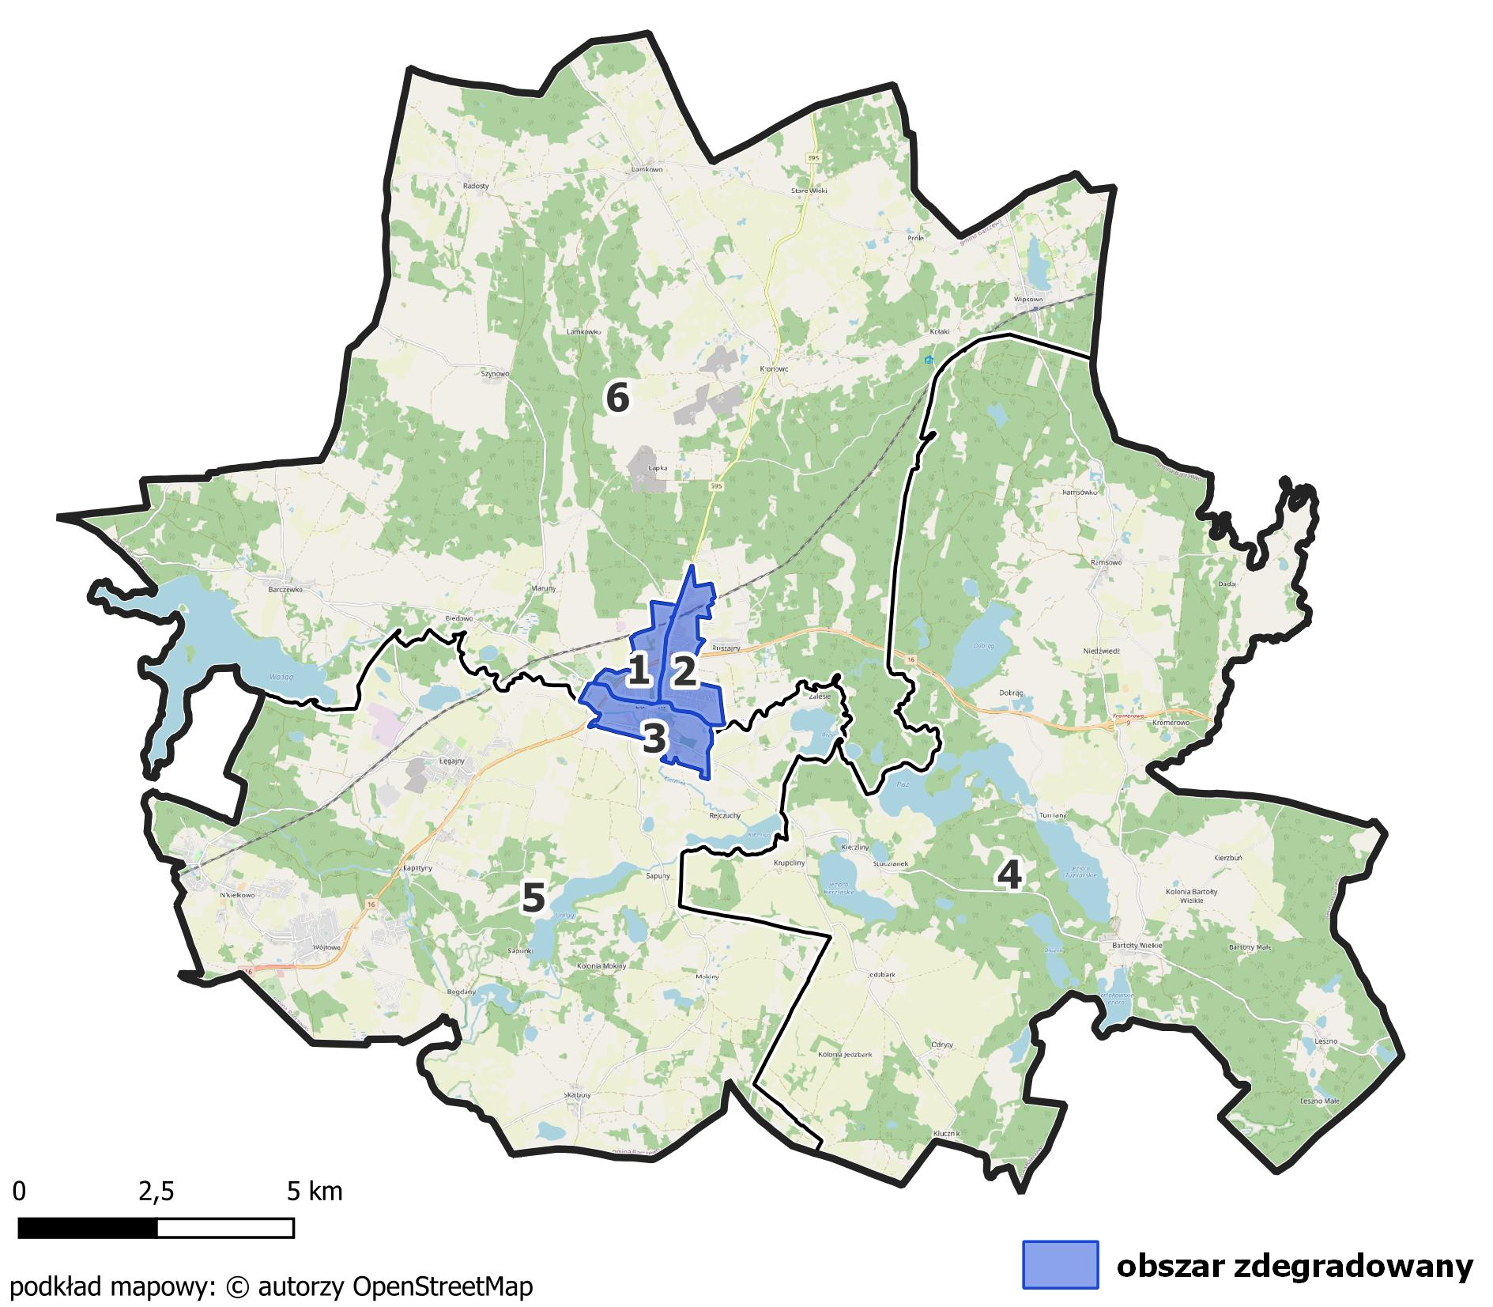

*Źródło: opracowanie własne*

## 4.2 Wyznaczenie obszaru rewitalizacji

Zgodnie z art. 10 pkt. 1. *obszar obejmujący całość lub część obszaru zdegradowanego, cechujący się szczególną koncentracją negatywnych zjawisk, o których mowa art. 9 ust.1, na którym z uwagi na istotne znaczenie dla rozwoju lokalnego gmina zamierza prowadzić rewitalizację, wyznacza się jako obszar rewitalizacji.* Dodatkowo, zgodnie z art. 10 pkt. 2 *obszar rewitalizacji nie może być większy niż 20% powierzchni gminy oraz zamieszkały przez więcej niż 30% liczby mieszkańców gminy. Obszar rewitalizacji może być podzielony na podobszary, w tym podobszary nieposiadające ze sobą wspólnych granic.*

Po wyznaczeniu obszaru zdegradowanego przeanalizowano skalę występujących zjawisk negatywnych o charakterze społecznym oraz pozaspołecznym. W celu spełnienia ustawowych przesłanek i limitów wyznaczania obszaru rewitalizacji zdecydowano o jego wyodrębnieniu na terenie obszaru 3. Na jego terenie zdiagnozowano szczególną koncentracje problemów społecznych [wskaźnik degradacji w sferze społecznej przyjął najmniej korzystną wartość (3,4)]. Odnotowano jednocześnie wysoką skalę negatywnych zjawisk o charakterze pozaspołecznym (w 7 na 16 badanych aspektach odnotowano sytuację niekorzystną). Ponadto wskazany obszar ma istotne znaczenie dla lokalnej społeczności i rozwoju gospodarczego gminy. Poniższa tabela przedstawia zdiagnozowane problemy w jednostkach, w których, zgodnie z przeprowadzoną analizą, sytuacja w sferze społecznej jest kryzysowa oraz współwystępują negatywne zjawiska pozaspołeczne.

Tabela 35. Obszar wskazany do rewitalizacji – zdiagnozowane problemy w sferze społecznej i pozaspołecznej

|  |  |  |
| --- | --- | --- |
|  | Zdiagnozowane problemy w sferze społecznej | Zdiagnozowane problemy w sferach:  gospodarczej, środowiskowej, przestrzenno-funkcjonalnej i technicznej |
| **Obszar 3** | * ubytek mieszkańców (wartość przyrostu naturalnego mniejsza niż w całej gminie), * wysoki odsetek osób bezrobotnych wśród mieszkańców obszaru, * wysoka liczba odnotowanych przestępstw – niski poziom bezpieczeństwa publicznego, * wysoka liczba osób korzystających ze wsparcia opieki społecznej oraz wysoka kwota udzielnych świadczeń, * duża liczba mieszkańców zmagających się z niepełnosprawnością. | * niski poziom aktywności gospodarczej (niższy niż dla gminy odsetek zarejestrowanych podmiotów gospodarczych oraz niższy odsetek podmiotów nowo zarejestrowanych), * wysokie, średnioroczne stężenie zanieczyszczeń powietrza, * brak infrastruktury rowerowej, * niska dostępność do opieki zdrowotnej, * niski udział powierzchni biologicznie czynnej w powierzchni ogólnej obszaru, * duża liczba zabytków i pomników przyrody. |

*Źródło: opracowanie własne*

Wyznaczony obszar rewitalizacji zajmuje mniejszą powierzchnię w stosunku do obszaru zdegradowanego, wyróżnionego jako całość obszaru porównawczego nr 3. Wyodrębniony obszar rewitalizacji obejmuje swoim zakresem terytorialnym miejsca o istotnym znaczeniu dla rozwoju gminy, z uwzględnieniem terenów zamieszkałych.

Obszar rewitalizacji w gminie Barczewo zajmuje powierzchnię 76 ha, co stanowi 0,2% powierzchni gminy i zamieszkuje go 2630 osób – 15,3% populacji gminy. Zatem spełnia on obligatoryjne ustawowe wymagania w zakresie powierzchni i liczby ludności.

Tabela 36. Obszar rewitalizacji w gminie Barczewo

|  |  |  |  |  |
| --- | --- | --- | --- | --- |
|  | Powierzchnia [ha] | Udział w powierzchni gminy | Ludność [os] | Udział w liczbie ludności gminy |
| **Obszar rewitalizacji w gminie Barczewo** | 76 | 0,2% | 2630 | 15,3% |
| **Gmina Barczewo** | 32 009 | 100% | 17166 | 100% |

*Źródło: opracowanie własne*

Grafika 31. Obszar rewitalizacji w gminie Barczewo

*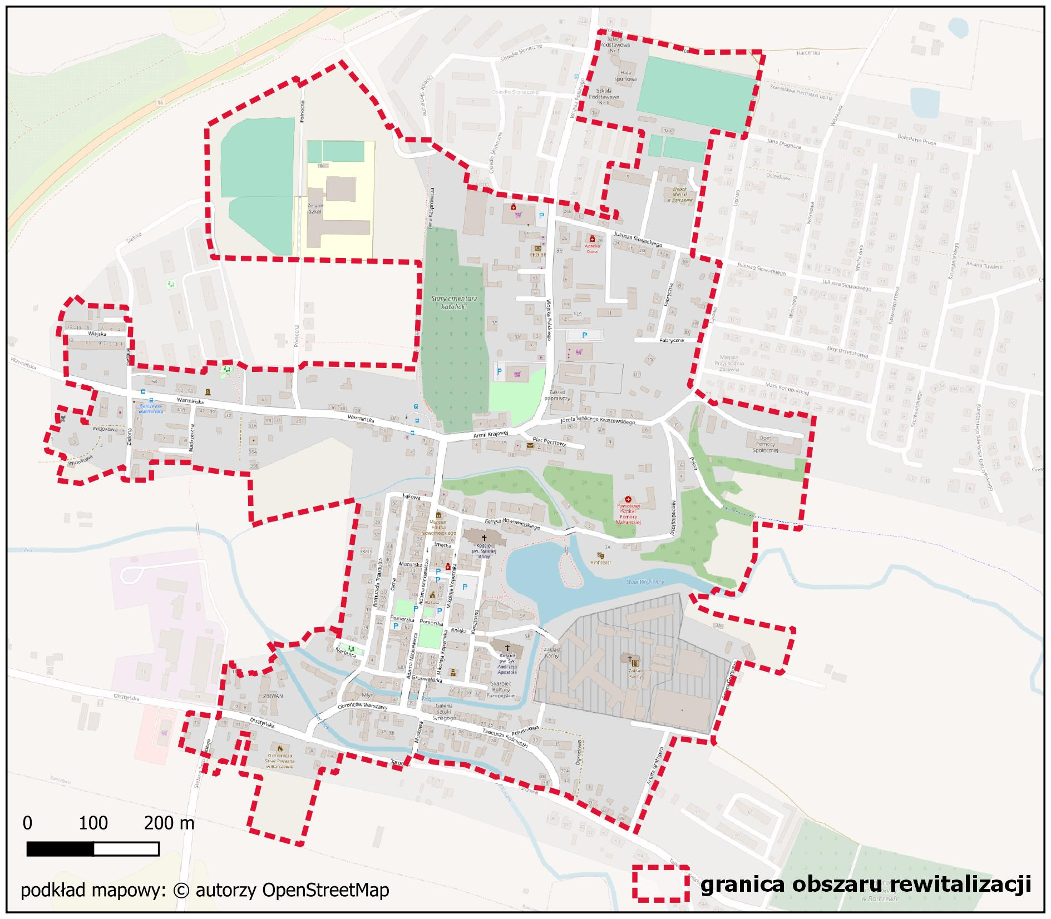Źródło: opracowanie własne*

# Spis tabel i grafik

*Tabela 1. Podział wiejskich obszarów porównawczych w gminie Barczewo. 8*

*Tabela 2. Podział gminy Barczewo na obszary porównawcze 8*

*Tabela 3. Katalog zmiennych wykorzystanych w diagnozie 11*

*Tabela 4. Przyrost naturalny na 1000 mieszkańców. 15*

*Tabela 5. Saldo migracji na 1000 mieszkańców. 16*

*Tabela 6. Bezrobocie w gminie Barczewo. 18*

*Tabela 7. Przestępczość odnotowana na terenie gminy Barczewo. 19*

*Tabela 8. Bezpieczeństwo drogowe w gminie Barczewo. 21*

*Tabela 9. Korzystający ze wsparcia ośrodka pomocy społecznej. 22*

*Tabela 10. Kwota udzielonych świadczeń pomocy społecznej w gminie. 23*

*Tabela 11. Osoby pobierające świadczenia pomocy społecznej z tytułu niepełnosprawności 25*

*Tabela 12. Uczestnictwo w życiu kulturalnym (liczba czytelników bibliotek). 27*

*Tabela 13. Liczba organizacji pozarządowych w przeliczeniu na 1000 mieszkańców 28*

*Tabela 14. Zarejestrowane podmioty gospodarcze w przeliczeniu na 1000 mieszkańców 30*

*Tabela 15. Poziom przedsiębiorczości w gminie 31*

*Tabela 16. Wyroby azbestowe zidentyfikowane na terenie gminy 33*

*Tabela 17. Budynki mieszkalne w strefie zagrożenia hałasem drogowym i kolejowym 35*

*Tabela 18. Średnie roczne stężenie PM2.5 36*

*Tabela 19. Udział gospodarstw domowych ogrzewanych kotłami na paliwo stałe. 37*

*Tabela 20. Dostępność do punktów usług publicznych 39*

*Tabela 21. Stosunek terenów rekreacyjnych w powierzchni ogółem 41*

*Tabela 22. Dostępność komunikacyjna 42*

*Tabela 23. Dostępność infrastruktury rowerowej 44*

*Tabela 24. Dostępność opieki zdrowotnej 45*

*Tabela 25. Udział powierzchni biologicznie czynnej w powierzchni ogółem 46*

*Tabela 26. Liczba zabytków i pomników przyrody na km² 48*

*Tabela 27. Obiekty użyteczności publicznej wymagające modernizacji 49*

*Tabela 28. Dostępność internetowa 52*

*Tabela 29. Podsumowanie analizy obszarów – sfera społeczna – wartości wskaźników 54*

*Tabela 30. Podsumowanie analizy obszarów – sfera społeczna – wartości zestandaryzowane 55*

*Tabela 31. Podsumowanie analizy obszarów – sfera pozaspołeczna – wartości wskaźników cz. 1 57*

*Tabela 32. Podsumowanie analizy obszarów – sfera pozaspołeczna – wartości wskaźników cz. 2 58*

*Tabela 33. Występowanie problemów społecznych i pozaspołecznych na obszarach gminy Barczewo. 59*

*Tabela 34. Obszar zdegradowany w gminie Barczewo. 61*

*Tabela 35. Obszar wskazany do rewitalizacji – zdiagnozowane problemy w sferze społecznej i pozaspołecznej. 63*

*Tabela 36. Obszar rewitalizacji w gminie Barczewo. 64*

*Grafika 1. Podział gminy Barczewo na obszary porównawcze 9*

*Grafika 2. Podział obszaru miasta Barczewo na obszary porównawcze. 10*

*Grafika 3. Przyrost naturalny na 1000 mieszkańców. 16*

*Grafika 4. Saldo migracji na 1000 mieszkańców. 17*

*Grafika 5. Bezrobocie w gminie. 18*

*Grafika 6. Liczba przestępstw na 1000 mieszkańców. 20*

*Grafika 7. Bezpieczeństwo drogowe w gminie. 21*

*Grafika 8. Zdarzenia drogowe odnotowane w 2022 r. 23*

*Grafika 9. Kwota udzielonych świadczeń pomocy społecznej w gminie. 24*

*Grafika 10. Osoby pobierający świadczenia pomocy społecznej przyznane z tytułu niepełnosprawności 26*

*Grafika 11. Uczestnictwo w życiu kulturalnym (liczba czytelników bibliotek). 27*

*Grafika 12. Liczba organizacji pozarządowych na 1000 mieszkańców. 29*

*Grafika 13. Liczba podmiotów gospodarczych w przeliczeniu na 1000 mieszkańców 30*

*Grafika 14. Poziom przedsiębiorczości w gminie 32*

*Grafika 15. Masa wyrobów azbestowych zidentyfikowanych w gminie. 34*

*Grafika 16. Budynki mieszkalne znajdujące się w strefie zagrożenia hałasem komunikacyjnym 35*

*Grafika 17. Średnie roczne stężenie pyłu zawieszonego PM2.5 37*

*Grafika 18. Udział gospodarstw domowych ogrzewanych kotłami na paliwo stałe. 38*

*Grafika 19. Dostępność do usług publicznych 40*

*Grafika 20. Stosunek terenów rekreacyjnych w powierzchni ogółem 41*

*Grafika 21. Dostępność komunikacyjna 43*

*Grafika 22. Dostępność rowerowa w gminie Barczewo. 44*

*Grafika 23. Dostępność opieki zdrowotnej 45*

*Grafika 24. Udział powierzchni biologicznie czynnej w powierzchni ogółem 47*

*Grafika 25. Zabytki i pomniki przyrody na terenie gminy 48*

*Grafika 26. Udział obiektów użyteczności publicznej wymagających termomodernizacji 50*

*Grafika 27. Udział obiektów wymagających dostosowania do osób ze szczególnymi potrzebami 51*

*Grafika 28. Dostępność internetowa 52*

*Grafika 29. Syntetyczny wskaźnik degradacji w sferze społecznej 56*

*Grafika 30. Obszar zdegradowany w gminie Barczewo. 62*

*Grafika 31. Obszar rewitalizacji w gminie Barczewo. 64*

1. Ustawa o rewitalizacji z dnia 9 października 2015 r. (Dz. U. z 2021 r. poz. 485, z 2023 r. poz. 28)
2. Ibidem.
3. Ustawa o rewitalizacji z dnia 9 października 2015 r. (Dz. U. z 2021 r. poz. 485, z 2023 r. poz. 28)
4. Ustawa o rewitalizacji z dnia 9 października 2015 r. (Dz. U. z 2021 r. poz. 485, z 2023 r. poz. 28)
5. Ustawa o rewitalizacji z dnia 9 października 2015 r. (Dz. U. z 2023 r. poz. 28)
6. Ustawa o rewitalizacji z dnia 9 października 2015 r. (Dz. U. z 2023 r. poz. 28)
7. Zdarzenie drogowe – wypadek drogowy lub kolizja drogowa, zaistniała lub mająca początek na drodze publicznej, w strefie ruchu lub w strefie zamieszkania, w związku z ruchem przynajmniej jednego pojazdu – zgodnie z Zarządzeniem nr 31 Komendanta Głównego Policji z dnia 26 października 2015 r. w sprawie metod i form prowadzenia przez Policję statystyki zdarzeń drogowych i Zarządzeniem nr 40 Komendanta Głównego Policji z dnia 18 grudnia 2017 r. zmieniającym zarządzenie w sprawie metod i form prowadzenia przez Policję statystyki zdarzeń drogowych
8. Globalne wytyczne jakości powietrza WHO: Pył zawieszony (PM2,5 i PM10), ozon, dwutlenek azotu, dwutlenek siarki i tlenek węgla. Streszczenie. Kopenhaga: Regionalne Biuro WHO dla Europy; 2021. Licencja: CC BY-NC-SA 3.0 IGO
9.